# Java基础

## JAVA

### Java的跨平台性

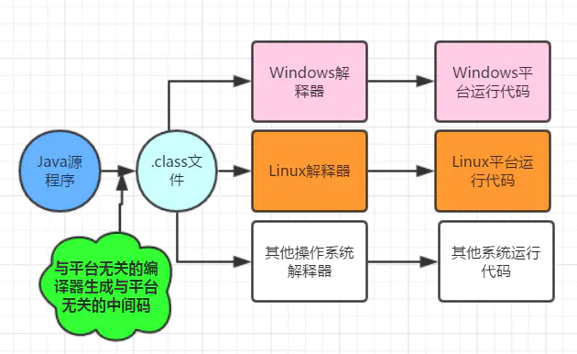

Java的源码编译后产生一种。Class文件，称之为字节码文件。Java虚拟机就是将这些字节码文件翻译成特定平台下的机器码，然后运行。只要不同平台上安装JVM，JVM就可以运行字节码文件。实现一次编译，到处运行。编译的结果不是生成机器码，而是生成字节码，字节码无法直接运行，必须通过JVM翻译成机器码才能运行，不同操作系统编译的字节码是一样的，但由JVM翻译的机器码不一样。

### import java 和 javax 有什么区别

刚开始的时候 JavaAPI 所必需的包是 java 开头的包，javax 当时只是扩展 API 包来使用。然而随着时间的推移，javax 逐渐地扩展成为 Java API 的组成部分。但是，将扩展从 javax 包移动到 java 包确实太麻烦了，最终会破坏一堆现有的代码。因此，最终决定 javax 包将成为标准 API 的一部分。

## 基本语法

### 常量、变量、标识符

常量:表示变量只能赋值一次。一旦被赋值之后，就不能再更改了。

变量: 变量是一个容器，用来存储数据。其值可以改变的量。

标识符: 编写程序的时候，需要大量地为程序、类、变量、方法等取名字, 标识符就是一个名字。

关键字: 编程语言中事先定义的，有特别意义的标识符，有时又叫保留字。

### 命令规范

包名：多单词组成时，所有字母小写。

类名、接口名：多单词组成所有单词首字母大写。（大驼峰)

变量名、方法名：多单词组成时，从第二个单词开始，首字母大写。（小驼峰)

常量名：单词大写,多单词下划线分割。

## 数据类型

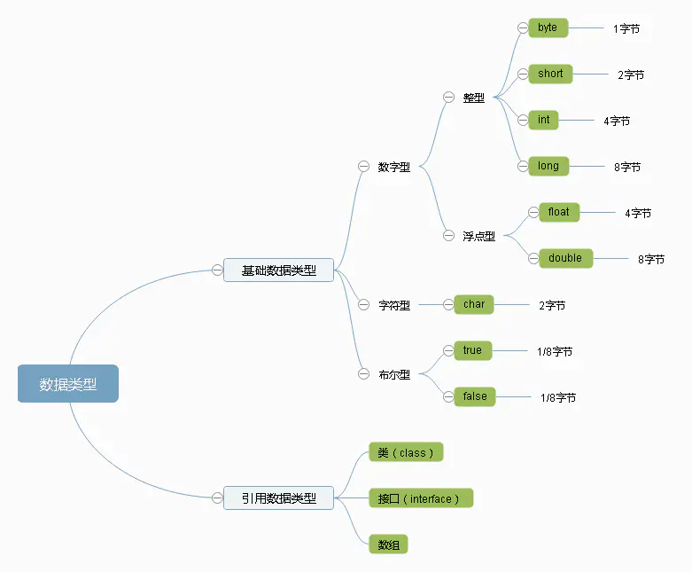

### 数据类型

### 基本数据类型默认初始值

|  |  |
| --- | --- |
| 变量类型 | 初始化默认值 |
| byte、short、int、long | 0 |
| float、double | 0.0 |
| char | ‘’空格 |
| boolean | false |

### 整型

|  |  |  |
| --- | --- | --- |
| 整型类型 | 占用空间大小 | 表数范围 |
| byte | 1 | -27~27-1（-128~127) |
| char | 2 | -215~215-1（-32768~32767 |
| int | 4 | -231~231-1 (-2147483648~2147483647) 约20亿 |
| long | 8 | -263~263-1 |

1、整数型常量默认为int类型,要想表示long类型常量，需要在后面添加“l"或“L”。

2、溢出问题

**long** l =100000 \*100000\* 100000;//结果为：-1530494976

原因:右侧的数值超过int型的范围。

解决方法：1、100000L\* 100000\* 100000

2、使用强转**long** l =（long)100000 \*100000 \*100000;

### 浮点型

|  |  |  |
| --- | --- | --- |
| 数据类型 | 占用字节 | 精度范围 |
| float | 4 | -3.403E38~3.403E38 |
| double | 8 | -1.798E308~1.798E308 |

1、小数常量默认类型为double类型，想要表示float类型常量，需要在后面添加“f”或“F”

2、尽量不要对小数进行比较，得到的结果可能不精确

3、浮点数的存储？

先将整数部分转换为二进制。

将小数部分转换为二进制， 然后将整数部分与小数部分相加。

### 字符型char

|  |  |  |
| --- | --- | --- |
| 字符类型 | 占用字节 | 精度范围 |
| Char | 2 | 0~65536 |

1、常用ascii 码0—48、A—65、a—97。

### 布尔类型（boolean)

变量值：true和flase

### int类型和char

1、字符常量赋给整型变量

**int** i = 'a';// 数据类型将自动提升char -->int

2、数值常量赋给字符变量

**char** c = 102;

在一定范围之内，char类型和int类型之间可以相互转换！

3、字符变量赋给整型变量

**char** c = 'a';

**int** b= 4;

b = c;

4、整形变量赋给字符变量‘(不成立)

**char** c = 'a';

**int** b = 4;

c =(char)b;

int 占四个字节，char两个字节，只能强转。

区别：

1)占用内存空间不同，int类型4个字节 ，char类型2个字节。

2)表数数据范围不同，内存空间不同，char类型在内存中存储的是正整数。

### 数值的比较

数值间的相等比较，本质是比较他们二进制存储是否相等。例如：0.3f==0.3返回的是false（32位的2进制的0.3表示和64位的0.3表示是不同的)；但是0.5f==0.5返回的是true（因为32位和64位的二进制表示是相同的)

### 数值类型的转换

**自动类型转换（自动)**: 当一个算数表达式包含多个基本类型的值时，整个算术表达式的数据类型将发生自动提升。从容量小的数据类型向容量大的数据类型转换（自动类型提升) 例如: byte、char、short-->int-->long-->float-->double

赋值运算:例如：byte b = 12; int num = b; 变量b从一个字节提升为4个字节

算数运算：

如果两个操作数其中有一个是double类型，另一个操作就会转换为double类型。

否则，如果其中一个操作数是float类型，另一个将会转换为float类型。

否则，如果其中一个操作数是long类型，另一个会转换为long类型。

否则，两个操作数都转换为int类型。

**强制类型转换（手动)**

从容量大的数据类型向容量小的数据类型转换

byte<-char、short<--int<--long<--float<--double

short和char之间也必须强制转换,参与运算时时int型。

1、int类型的常量，赋值给byte、short、char类型的变量！ 可能为常量已经是确定的值,所以编译器可以通过。但是long型常量会编译错误。

2、byte b1 = 11; byte b2 = 12;byte sum = b1 + b2; 错误

3、请问说出100000L\*100000\*100000和100000\*100000\*100000的区别

int i = (long)100000 100000 100000；

右侧的数值超过了int的范围，会溢出。可以使用强转或加个L。

4、int num1 = 90000; int num2 = 90000;

int total = num1 \* num2; 请问total的结果是多少？是一个负数

**引用类型的转换？？？**

### 自增减

1、常量不能自增减

2、++ 和--的结合方向是“自右向左”，并且不能对表达式做增减运算。

例如：-i++ 若按照左结合性，相当于(-i)++，而(-i)++是不合法的，应为对表达式不能进行自加自减运算。

如果有printf(“%d”,-i++);，则先取出i的值3，输出-i的值-3，然后i增加为4。

3、int num = 5; num = num++;请问代码执行后num的值为多少？

第一步：int temp = num; // temp = 5，将num的先放到了栈顶。

第二步：num = num + 1; // 递增操作，将num的值加1操作。

第三步：num = temp; // 赋值操作，将栈顶的值赋给了num。

总结:i++和++i在系统中实现的原理是不一样的。

### 位操作技巧

1、判断奇偶

只要根据最未位是0还是1来决定，为0就是偶数，为1就是奇数。因此可以用if ((a & 1) == 0)代替if (a % 2 == 0)来判断a是不是偶数。

2、

### Switch-case

1)switch "表达式"的数据类型只能为：byte、short、int、char、String(JDK1.7)和枚举

2) 传给switch的String变量不能为null，同时switch的case子句中使用的字符串也不能为null。如果switch传入的是null，则在运行时对null对象调用hashCode(String.equals()会调用)方法会出现NullPointException。如果case写的是null，那么在编译时无法求出hashCode，因此编译时就会报错。

3)switch 字符串比较原理

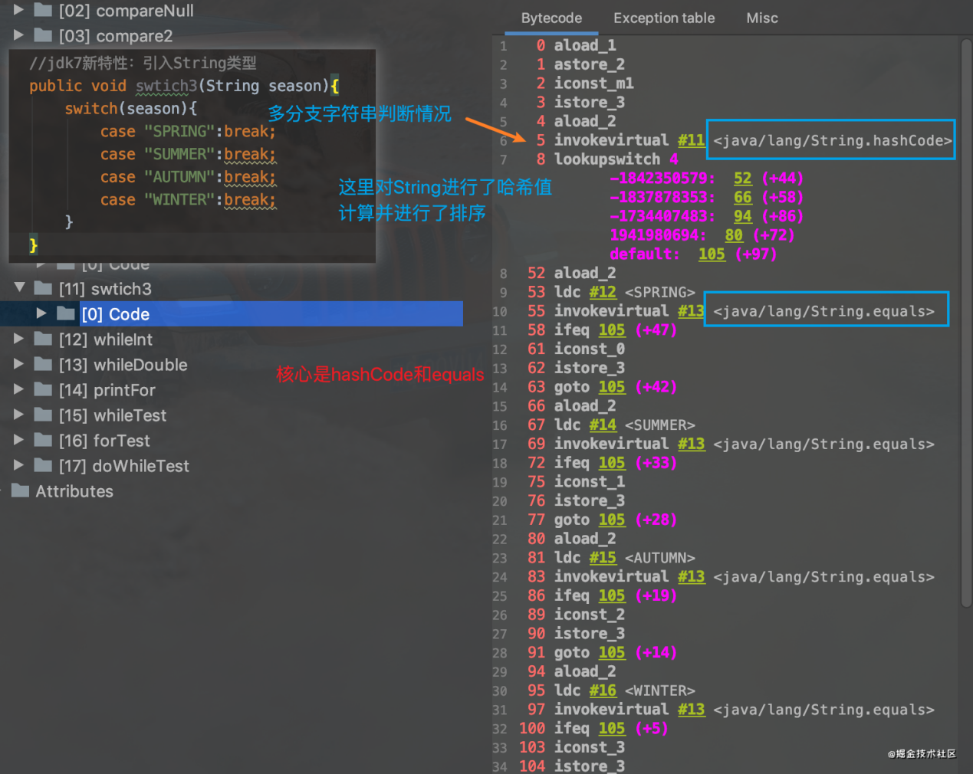

从反编译后的字节码文件中可以看出， 原来用在 switch 语句中的字符串被替换成了对应的哈希值，而 case 子句的值也被换成了原来字符串常量的哈希值

1、比较hashcode值，如果不想等直接调到default。

2、通过equals方法比较两个字符串。

## 异常

### 异常结构

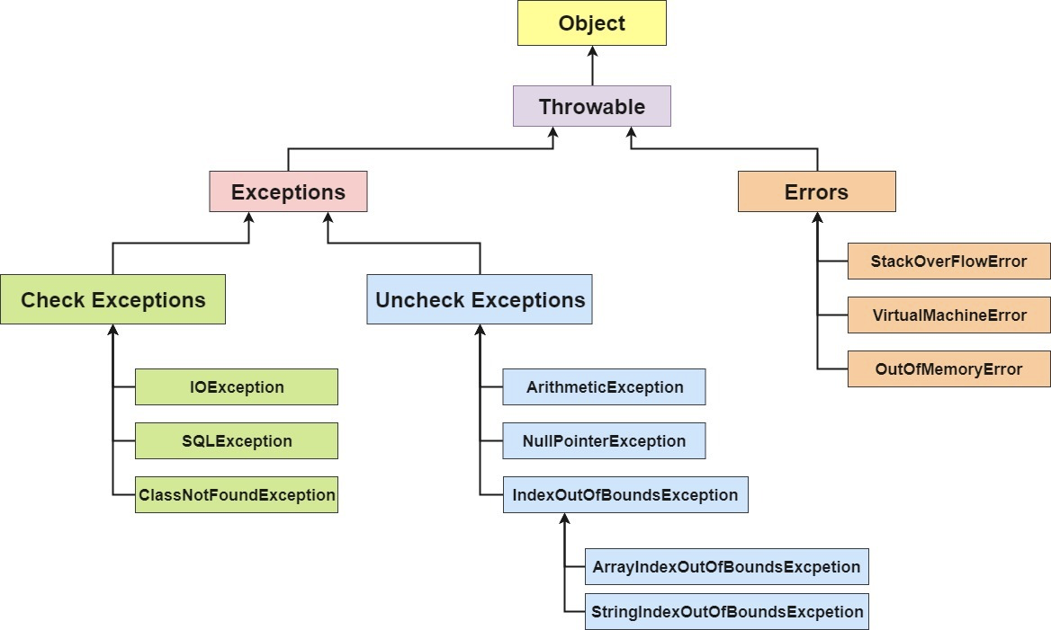

`Throwable` 类有两个重要的子类 `Exception`（异常）和 `Error`（错误）。Exception 能被程序本身处理(try-catch)， Error 是无法处理的(只能尽量避免)。

Error：java虚拟机无法解决的严重问题，如java系统内部错，资源耗尽,线程死锁。

例如:递归调用可能造成栈溢出、数据太大造成的堆空间溢出。

Exception: IOException编译时异常和-RuntimeException运行时异常

IOException: 加载文件的不存在、连接host或端口错误导致无法建立链接。这些可能出现的异常，java规范让我们必须手动去进行try-catch处理或者throw。

RuntimeException:运行时造成的问题。下标越界，空指针等。

### 处理异常

try-catch-finaly处理

try:可能会出现异常的代码。

Catch:捕捉的异常。

finaly:固定finally中的代码一定会执行。用来进行资源的关闭或释放。或者也可以进行业务逻辑的处理。

### Try-catch-return问题

1、try-catch-finaly中都可以有return。

2、try-catch属于同一级别也就是,(try-catch)-finally，因此会有

(try-catch)(return)-finally();

(try-catch)(return)-finally(return);

(try-catch)()-finally(return);

3、(try-catch)(return) 在return之前的逻辑一定会被执行完毕。并保存结果，作为返回值。(前提是finally中没有return,即使finaly中对变量进行操作，也不会对结果产生影响。

4、finally有return可以提早结束方法，理解为执行(try-catch)()的代码，再执行finally中的代码。

### 自定义异常类

1、继承Exception基类或者他的子类。

2、定义异常类时通常需要提供两种构造器：一个是无参数的构造器；另一个是带一个字符串参数的构造器，这个字符串将作为该异常对象的详细说明（也就是异常对象的getMessage方法的返回值)。

### Throw和throws

Throw

作用:主动抛出异常的一个动作。一般会用于程序出现某种逻辑时程序员主动抛出某种特定类型的异常。

位置:方法体内。 Throw new 异常对象

Throws:

作用:当某个方法可能会抛出某种异常时用于throws 声明可能抛出的异常，然后交给上层调用它的方法程序处理。

位置:方法的声明之后,多个异常类逗号相隔。

注：

如果抛出的是受查时异常,上层调用者必须手动去处理该可能出现的异常，try-catch 或者继续向上抛。

### 项目中处理异常

Spring中@ControllerAdvice

### Java异常链

## 面向对象

### 类概念

类的定义：同一类事物的统称，是具有相同属性的对象的集合，是对象的属性和行为的载体，是构造对象的模板和蓝图。

类之间的关系:

继承：类与类之间的继承关系，接口与接口之间的继承关系

聚合: 对象A加入到对象B中，称为对象B的组成部分时，对象B和对象A之间为剧集关系.

依赖: 依赖就是一个类A使用到了另一个类B. 表现在代码层面，为类B作为参数被类A在某个method方法中使用。

修饰符: public 和default

Public：表示该类可以被任何类访问

Default: default

### 对象

对象的定义：事物存在的实体

### 成员变量

定义：声明在类中，方法外。指对象的属性。

属性类型：基本数据类型和引用数据类型

初始化默认值:d

|  |  |
| --- | --- |
| byte、short、int、long | 0 |
| char | '\uoooo' |
| Boolean | false |
| String | Null |
| 数组 | Null |
| 类 | Null |
| 接口 | Null |

存放位置: 存于堆中，堆内的实体。

### 局部变量

定义：声明在方法内，方法的形参部分和方法块内。*(代码块中？)*

属性类型：基本数据类型和引用数据类型。

属性的修饰符：与所在的方法内的修饰符相同。

默认初始值: 局部变量没有默认初始值，使用之前需要赋值，否则编译器会报错。

存在时间：调用方法时产生你，方法结束，变量销毁。

### 成员方法

成员方法: 方法，就是用来解决一类问题的代码的有序组合，是一个功能模块。

语法：权限修饰符 返回值类型 方法名(形参列表) {

// 方法体（需要实现的功能)

return 返回值;

}

修饰符:public,protected,default,private ,static .

方法的重载: 同一个类中，具有相同的方法名，但是参数类型不同或参数个数不同，这样的方法互相称之为重载方法。

1、同一个类中。

2、方法名相同。

3、方法的参数列表不同（参数个数不同和参数类型不同)

4、方法的重载与方法的返回值无关、与形参的顺序无关.

方法的参数传递:

值传递：法调用时，实参把它的值传给形参，形参只是用实参的值初始化自己的存储单元内容，是两个不同的存储单元，所以方法执行中形参值的改变不影响实参的值。

引用传递: 方法调用时，实参是对象(或数组)，这时实参与形参指向同一存储单元，因此对形参的修改实际就是对实参的修改。

### 构造器

构造器的作用: 构造并初始化对象

格式:权限修饰符 方法名（形参){方法体}

权限修饰符: public、private、default 、protected

1、构造器之间构成重载。

### 初始化代码块

格式：修饰符 { 初始化的内容 }

作用: 可以对类的属性（静态代码块和非静态代码块)进行初始化操作，同时可以调用本类中声明的方法（静态和非静态的)。

修饰符: 只能是static，分为静态代码块和非静态代码块。

非静态代码块:

一个类可以有多个非静态代码块，多个代码块按照顺序执行。

非静态代码块随着创建而加载，执行早与构造器。

静态代码块：

静态属性、方法代码块加载一次。

多个静态代码块顺序执行，静态代码块早与非静态的。

静态代码块只能执行静态结构（类属性和类方法)。

### 内部类

### this

this的本质：代表当前对象的引用地址符。

this：关键字，可以修饰属性、方法和构造器。

属性：当成员变量和形参名字相同时，系统无法变量名和形参，所以通过this来指定当前调用方法对象的属性。（一般情况系统默认会加this，只不过全部省略了)。

方法：在方法体中或者形参中this指代的就是正在调用methodA的那个对象，即可以通过对象.方法和对象.属性进行调用。

构造器：在结构器中可以使用this(构造器的形参)对其他的构造器进行调用：

1、只能构造其中调用构造器，不能在方法中调用构造器。

2、一个构造器只能调用一个构造器。

3、this(形参)只能出现在第一行。

实例方法中（非构造非静态)：this指代的是正在调用当前方法的对象

构造方法中: this指代的是正在new的对象本身。

实际上，在jvm层面上，在执行构造方法之前，jvm已经为在堆中给对象分配好了内存空间，并将该对象的引用当做参数传递到构造方法中，构造方法的执行，只是为了给对象进行初始化。

注: 静态代码块中不能够使用this

### Super

super作用：调用父类中的指令操作。当前对象super是父类的this。

调用父类中的属性: 当子类中的属性和父类中有相同名字的属性时，可以通过super.属性显式的调用父类中声明的属性。

调用父类中的方法：当子类重写父类的方法以后，若子类想显式的调用父类重写的方法，就需要用super.方法 调用。

调用父类的构造器:

1、通过在子类中使用super(形参列表)来显式的调用父类中指定的构造器。

2、在构造内部”super(形参列表)”必须放在首行。

3、在构造器的内部”this.(形参列表)”或”super(形参列表)”不能同时出现。

### Object类

getClass():getClass()也是一个native方法，返回的是此Object对象的类对象/运行时类对象Class<?>

### Abstract

抽象类的作用：抽象类为所有子类提供一个通用的模板，子类可以在这个模板的基础上进行扩展。

修饰：类、方法

修饰类：被abstract修饰的类是抽象类，抽象类中可以有非抽象方法。

abstract不能与final、private、static关键字共存

final：被final修饰的类不能有子类（不能被继承)。而被abstract修饰的类一定是一个父类（一定要被继承)，final修饰方法，指这个方法无法被重写，与abstract的意思相反。

private：抽象类中的私有的抽象方法，不被子类所知，就无法被复写。 而抽象方法出现的就是需要被复写。

static: 如果static可以修饰抽象方法，那么连对象都省了，直接类名调用就可以了。可是抽象方法运行没意义。

### 接口

接口：接口不是类，而对类要遵从接口描述的统一格式定义，是彻底的抽象类，是抽象方法和常量值得定义集合，是与类并行的概念。

定义:

权限修饰符 interface 接口名{

public static final常量类型 变量名//红色部分为部分为默认修饰。

public abstract void method(); //红色部分为默认修饰。

default StringDefalutMethod() {方法体}// jdk1.8之后可以有默认普通方法

public static void method(){};//jdk1.8之后可以有静态普通方法

void method2();

}

### 在一个静态方法内调用一个非静态成员为什么是非法的?

### 静态方法和实例方法有何不同

### 为什么 Java 中只有值传递

### 重载与重写的区别

### 成员变量与局部变量的区别有哪些

## 基本数据

### Object有哪些公用方法？

clone(), equals(), hashCode(), toString(), notify(), notifyAll(),wait(), finalize(), getClass()

1、finalize():GC对对象进行回收时会,调用该方法,也可以重写该方法,进行回收时的一些操作，如果在重写的方法中重新去对该对象赋值,不会对该对象进行回收。

2、notify(), notifyAll(),wait():线程之间进行通信时使用。

Wait():前线程挂起并释放CPU，并且会释放锁。

notify():方法会唤醒一个等待当前对象的锁的线程。

notifAll()方法：方法会唤醒在此对象监视器(同一个)上等待的所有线程。

3、hashCode()返回对象的哈希值

4、toString():默认打印getClass().getName() + '@' + Integer.toHexString(hashCode())

可进行重写。

### equals和==的区别

　1、基本数据类型比较

　　==和Equals都比较两个值是否相等。相等为true 否则为false；

2、引用对象比较

　　==和Equals都是比较栈内存中的地址是否相等 。相等为true 否则为false；

如果对象对object的Equals进行了重写,那么根据euqals方法中进行比较。

String,Integer,Date对equals进行了重写。

### hashcode方法为什么一定要重写

### String、StringBuffer与StringBuilder

1、String

1、类和容器被final修饰，无法进行变更。

2、jdk5和jdk8中String类的value类型是char[]，到了jdk9，value类型变为byte[]。

3、当使用“+”连接字符串中含有变量时，由于变量的值是在运行时才能确定，

Jdk8，在拼接字符串时，只要出现了变量，会在jvm堆中生成StringBuilder对象，调用append方法拼接字符串，最后调用StringBuilder的toString方法在jvm堆中生成最终的字符串对象。 、

jdk9以后版本的虚拟机，则是调用虚拟机自带的InvokeDynamic拼接字符串，并且保存在堆中。

常量在编译时,会对他进行优化,存放的固定的只

所以有:

String str1 = "ab" + "cd";

String str2 0= "abcd";

System.out.println((str1 == str2));//true

String str2 = "ab"; //1个对象

String str3 = "cd"; //1个对象

String str4 = str2 + str3 + “1”;

String str5 = "abcd1";

System.out.println((str4==str5));//false

final String str1 = "b"; //这里是常量,编译期已经写死。

String str2 = "a" + str1;

String str3 = "ab";

System.out.println((str2 == str3));//true

String与StringBuilder和StringBufferr 也有一个字节数组的成员变量value，这个变量用于存储字符串的值，这个变量不是用final修饰，所以是可以改变的，这个是和String的最大区别。

步骤为：添加元素->扩容->复制到新的数组中。

StringBuffer和StringBuilder最大的区别是StringBuffer是线程安全，而StringBuilder是非线程安全的

为什么String效率低

1、StringBuilder的append的方式，自始至终只创建一个StringBuilder的对象

2、对于字符串拼接的方式，还需要创建很多StringBuilder对象和 调用toString时候创建的String对象

3、内存中由于创建了较多的StringBuilder和String对象，内存占用过大，如果进行GC那么将会耗费更多的时间

### 为什么String JDK9改变了结构

String类的当前实现将字符存储在char数组中，每个字符使用两个字节(16位)。从许多不同的应用程序收集的数据表明，字符串是堆使用的主要组成部分，而且，大多数字符串对象只包含拉丁字符。这些字符只需要一个字节的存储空间，因此这些字符串对象的内部char数组中有一半的空间将不会使用。

### Switch能否用string做参数

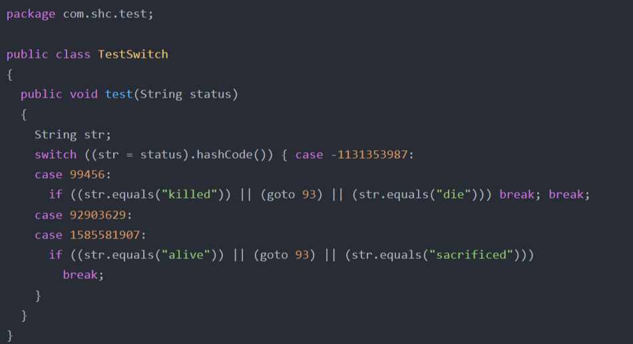

从反编译后的字节码文件中可以看出， 原来用在 switch 语句中的字符串被替换成了对应的哈希值，而 case 子句的值也被换成了原来字符串常量的哈希值。经过这样的转换，Java 虚拟机所看到的仍然是与整数类型兼容的类型。

### 数组有没有length()方法？String有没有length()方法？

数组没有length()方法，有length 的属性。String 有length()方法。JavaScript中，获得字符串的长度是通过length属性得到的，这一点容易和Java混淆。

### Interface与abstract类的区别

### 阐述静态变量和实例变量的区别？

静态变量是被static修饰符修饰的变量，也称为类变量，它属于类，不属于类的任何一个对象，一个类不管创建多少个对象，静态变量在内存中有且仅有一个拷贝；实例变量必须依存于某一实例，需要先创建对象然后通过对象才能访问到它。静态变量可以实现让多个对象共享内存。

### 重载（Overload）和重写（Override）的区别。重载的方法能否根据返回类型进行区分？

方法的重载和重写都是实现多态的方式，区别在于前者实现的是编译时的多态性，而后者实现的是运行时的多态性。重载发生在一个类中，同名的方法如果有不同的参数列表（参数类型不同、参数个数不同或者二者都不同）则视为重载；重写发生在子类与父类之间，重写要求子类被重写方法与父类被重写方法有相同的返回类型，比父类被重写方法更好访问，不能比父类被重写方法声明更多的异常（里氏代换原则）。重载对返回类型没有特殊的要求。

### 你对String对象的intern()熟悉么?

intern()方法会首先从常量池中查找是否存在该常量值,如果常量池中不存在则现在常量池中创建,如果已经存在则直接返回.

### Integer类内部缓存

1、包装类源码的有一个静态内部类,

2、该类将数值等于-128-127(默认)区间的Integer实例缓存到cache数组中，

3、valueOf()方法中, 当再次创建值在-128-127区间的Integer实例时，会复用缓存中的实例。

注意:这里的创建不包括用new创建，new创建对象不会复用缓存实例。

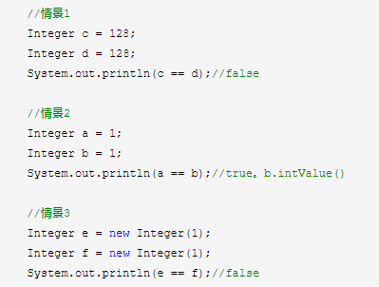

## 接口

### 接口定义

接口不是类，而对类要遵从接口描述的统一格式定义，是彻底的抽象类，是抽象方法和常量值得定义集合，是与类并行的概念。接口定义的是一种功能，该功能的实现具体由类来承担，该类为实现类。

### 接口

接口的变量：静态常量

接口的方法：抽象方法、普通方法，静态方法。

权限修饰符 interface 接口名{

public static final常量类型 变量名//红色部分为部分为默认修饰。

public abstract void method(); //红色部分为默认修饰。

default StringDefalutMethod() {方法体}// jdk1.8之后可以有默认普通方法

public static void method(){};//jdk1.8之后可以有静态普通方法

}

### 抽象类和接口的区别

1、作用点

接口:主要用于定义模块之间的通信契约。

抽象类:代码实现方面发挥作用，可以实现代码的重用。

2、不同点

接口:不能进行实例化，变量全部是静态常量，方法是public修饰，Java 8允许有多个默认方法

抽象类:不能进行实例化，可以有构造器，可以有多个普通方法,抽象方法用abstract修饰，并且不能用private修饰，并且没有具体的实现。

下面比较一下两者的语法区别：

1.抽象类可以有构造方法，接口中不能有构造方法。

2.抽象类中可以有普通成员变量，接口中没有普通成员变量

3.抽象类中可以包含非抽象的普通方法，接口中的所有方法必须都是抽象的，不能有非抽象的普通方法。

4. 抽象类中的抽象方法的访问类型可以是public，protected和（默认类型,虽然

eclipse下不报错，但应该也不行），但接口中的抽象方法只能是public类型的，并且默认即为public abstract类型。

5. 抽象类中可以包含静态方法，接口中不能包含静态方法

6. 抽象类和接口中都可以包含静态成员变量，抽象类中的静态成员变量的访问类型可以任意，但接口中定义的变量只能是public static final类型，并且默认即为public static final类型。

下面接着再说说两者在应用上的区别：

接口更多的是在系统架构设计方法发挥作用，主要用于定义模块之间的通信契约。而抽象类在代码实现方面发挥作用，可以实现代码的重用，

抽象类：假设某个项目的所有Servlet类都要用相同的方式进行权限判断、记录访问日志和处理异常，那么就可以定义一个抽象的基类，让所有的Servlet都继承这个抽象基类，在抽象基类的service方法中完成权限判断、记录访问日志和处理异常的代码，在各个子类中只是完成各自的业务逻辑代码。

## String

### String

类:

1、被final修饰，不可以被继承

2、String实现了Serializable接口,表示字符串是支持序列化的。支持跨进程传输。

3、实现了Comparable接口：表示string可以比较大小

实例方式:

字面量定义:String s1 = "mogublog" ; 直接放到字符串常量池。

New方式: String s1 = new String("moxi");

底层结构

Jdk8以前: private final char[] value， char数组

Jdl9: private final byte[] value; byte 数组

不可变性:

为什么修改为byte数组:

1、对于大部分应用，String 字符串是堆使用的主要组成部分。

2、对于欧美国家，大多数字符串对象只包含拉丁字符。范围在0-128之间，一位就够了。

Char的长度为两个字节，也就是有一半的空间可能用不到。

3、加一个字符编码级的标识，如果是UTF-16这种字符集，用两个byte。

### 字符串拼接操作

1、常量与常量(常量引用，final修饰)的拼接结果在常量池，原理是编译期优化，在字节码文件中已经对常量进行了拼接。

2、只要其中有一个是变量，需要在堆空间中new String()。变量拼接的原理是StringBuilder。

3、如果拼接的结果调用intern()方法，则主动将常量池中还没有的字符串对象放入池中，并返回此对象地址。

变量:s1 + s2的执行细节

StringBuilder s = new StringBuilder();

s.append(s1);

s.append(s2);

s.toString(); -> 类似于new String("ab"); 类似于new String 返回的时在字符串常量池的地址。

原理:只要字符串的拼接有变量,字节码中会创建一个stringbuilder,通过append添加string，然后toString(新创建对象)返回，

结论

1、StringBuilder 拼接的效率远高于String, StringBuilder的append的方式，自始至终只创建一个StringBuilder的对象。对于字符串拼接的方式，还需要创建很多StringBuilder对象和 调用toString时候创建的String对象。

2、内存中由于创建了较多的StringBuilder和String对象，内存占用过大，如果进行GC那么将会耗费更多的时间

3、如果拼接的数量已经知道,并且数量足够大，可以使用构造器创建一个阈值的长度。避免扩容，提高效率。

### Intern()方法

### 为什么String要设计成不可变？

### 字符串常量池为什么不能重复

String的string Pool是一个固定大小的Hashtable，默认值大小长度是1009。如果放进string Pool的string非常多，就会造成Hash冲突严重，从而导致链表会很长，而链表长了后直接会造成的影响就是当调用string.intern时性能会大幅下降。

string.intern:如果存在字符串，直接引用，否则去查找，有一个查询hashtable的过程。

使用-XX:StringTablesize可设置stringTable的长度.

在JDK8中，StringTable可以设置的最小值为1009.

### String，Stringbuffer，StringBuilder的区别？

1、String

可以看到String类、以及value都是final类型的，这样就表明String是无法被继承的，value是无法被改写的。当通过String的构造函数初始化新的String对象时，也只是根据传入的引用对象的value的hashcode进行了赋值。

可以看到对于相同的字符串“abc”的引用都是相同的（对于常量池中的相同位置），这样能够节省内存空间，但是缺点就是对于频繁的字符串拼接操作，会造成内存空间的浪费。（需要注意的是这种字符串的拼接操作，从JDK8 开始，会自动被编译成StringBuilder。

2、StringBuilder

StringBuilder的value是个char数组，

3、StringBuffer

和StringBuilder一样，都是用了char数组保存value，append也是调用了AbstractStringBuilder的append方法。区别只是在于char数组加了transient关键字，以及方法上加了synchronized方法。

总结：

1:执行速度:Stringbuilder->Stringbuffer->String

2:是否可变

Stringbuilder，Stringbuffer 可变

String 不可变

3:同步性

Stringbuilder 不同步（不安全)

Stringbuffer 同步 （安全)

4：对于三者的总结：1)如果操作少量的数据用String

2)单线程下操作大量的数据用StringBuilder

3)多线程下操作大量的数据用StringBuffer

### String创建的两种方式有什么不同

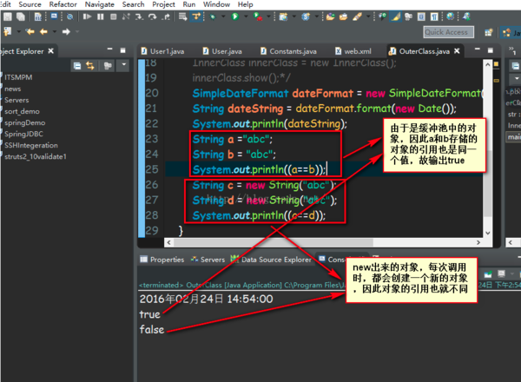

String s = “a” :直接从常量池中获取字符串引用；

String s = String ss = new String("1"); 先去创建一个string 对象，然后在去常量池中寻找

### String是不可变的有什么好处

String是不可变类有以下几个优点

线程安全由于String是不可变类，所以在多线程中使用是安全的，我们不需要做任何其他同步操作。

存储密码：String是不可变的，它的值也不能被改变，所以用来存储数据密码很安全。

节省空间：因为java字符串是不可变的，可以在java运行时节省大量java堆空间。因为不同的字符串变量可以引用池中的相同的字符串。如果字符串是可变得话，任何一个变量的值改变，就会反射到其他变量，那字符串池也就没有任何意义了。

### 如何判断两个String是否相等？

由于String 是被final修饰的，所以==和equals都可以。

有两种方式判断字符串是否相等，使用"=="或者使用equals方法。当使用"=="操作符时，不仅比较字符串的值，还会比较引用的内存地址。大多数情况下，我们只需要判断值是否相等，此时用equals方法比较即可。

还有一个equalsIgnoreCase可以用来忽略大小写进行比较。

### 下面的代码将创建几个字符串对象。

String s1 = new String("Hello");

String s2 = new String("Hello");

答案是3个对象.

第一，行1 字符串池中的“hello”对象。

第二，行1，在堆内存中带有值“hello”的新字符串。

第三，行2，在堆内存中带有“hello”的新字符串。这里“hello”字符串池中的字符串被重用。

### 如何将字符串反转？

使用 StringBuilder 或者 stringBuffer 的 reverse() 方法。

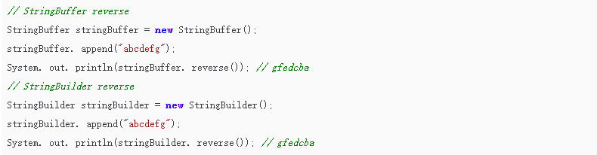

### String为什么效率低

StringBuilder的append的方式，自始至终只创建一个StringBuilder的对象

对于字符串拼接的方式，还需要创建很多StringBuilder对象和 调用toString时候创建的String对象

内存中由于创建了较多的StringBuilder和String对象，内存占用过大，如果进行GC那么将会耗费更多的时间

### String对象的创建

New String(“”)对象:

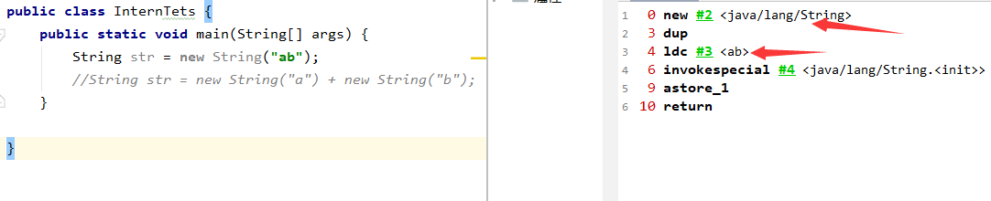

两个：

1、当前String对象。

2、字符串常量池中的对象。

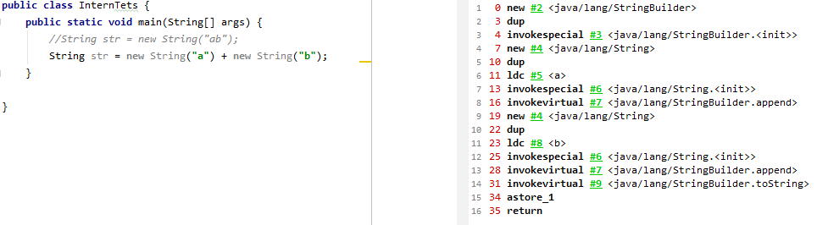

**new** String(**"a"**) + **new** String(**"b"**);

对象1：new StringBuilder()

对象2： new String("a")

对象3： 常量池中的"a"

对象4： new String("b")

对象5： 常量池中的"b"

**String str = new** String(**"a"**) + **new** String(**"b"**);

对象6: StringBuilder.toString 中创建了String对象。

注:

1、字符串常量池中是没有ab的。

2、此时调用**str** 的internal()方法，会在常量池中创建一个对象，该对象的引用指向堆中的字符串”ab”对象。

3、如果此时创建 String str1 = “ab”

Str->字符串常量池对象->堆中的”ab”对象。

**总结**

jdk1.6中，将这个字符串对象尝试放入串池。

➢如果字符串常量池中有，则并不会放入。返回已有的串池中的对象的地址

➢如果没有，会把此对象复制一份，放入串池，并返回串池中的对象地址

Jdk1.7起，将这个字符串对象尝试放入串池。

➢如果字符串常量池中有，则并不会放入。返回已有的串池中的对象的地址

➢如果没有，则会把对象的引用地址复制一份，放入串池，并返回串池中的引用地址。

## 面向对象

### 讲讲类的实例化顺序，比如父类静态数据，构造函数，字段，子类静态数据，构造函数，字段，当 new 的时候， 他们的执行顺序。

父类静态代变量、

父类静态代码块、

子类静态变量、

子类静态代码块、

父类非静态变量（父类实例成员变量）、

父类构造函数、

子类非静态变量（子类实例成员变量）、

子类构造函数。

### public、private、protected、default

对谁修饰：类、属性、方法。

范围：当前类、子类、跨类、跨包。

public： Java语言中访问限制最宽的修饰符，一般称之为“公共的”。被其修饰的类、属性以及方法不仅可以跨类访问，而且允许跨包（package）访问。

private: Java语言中对访问权限限制的最窄的修饰符，一般称之为“私有的”。被其修饰的类、属性以及方法只能被该类的对象访问，其子类不能访问，更不能允许跨包访问。

protect: 介于public 和 private 之间的一种访问修饰符，一般称之为“保护形”。被其修饰的类、属性以及方法只能被类本身的方法及子类访问，即使子类在不同的包中也可以访问。

default：即不加任何访问修饰符，通常称为“默认访问模式“。该模式下，只允许在同一个包中进行访问。

## 泛型

### 泛型引入

1、集合存储元素，没有指定类型，会返回Object，需要进行强转，强转失败造成ClassCastException。

2、一般的类和方法，只能使用具体的类型：要么是基本类型，要么是自定义的类。如果要编写可以应用于多种类型的代码，这种刻板的限制对代码的束缚就会很大。

3、可以使用接口方式，但是程序的约束也还是太强,使用的时候必须要让类实现接口。

### 泛型

泛型，即“参数化类型”，

泛型的作用：泛型的主要目的之一就是用来指定容器要持有什么类型的对象，而且由编译器来保证类型的正确性。编译器会自动的帮我们验证类型的正确性。

### 泛型类型

泛型类

1、Point<T>:T表示派生自Object类的任何类

2、多个泛型值逗号隔开

3、字母表示

E — Element，常用在java Collection里，如：List<E>,Iterator<E>,Set<E>

K,V — Key，Value，代表Map的键值对

N — Number，数字

T — Type，类型，如String，Integer等等

4、如果我们自定义类泛型类，但是在实例化时没有使用，那么默认的类型是Object类型。

泛型接口:interface Info<T>

泛型方法:

1、不可在静态方法中使用泛型，泛型中的类型参数参数在对象的创建时，才会被确定。

## 序列化

1、什么是序列化

1、将对象的内容进行流化

2、序列化的目的。

1、网络间的传输

2、把对象的字节序列永久地保存到硬盘上，通常存放在一个文件中；

3、rpc

4、常见序列化协议

xml、json

5、不同序列化协议的优缺点

可读性: xml、json

空间占用: protobuf

6、反序列化

### 什么是java序列化，如何实现java序列化？

序列化就是一种用来处理对象流的机制，所谓对象流也就是将对象的内容进行流化。可以对流化后的对象进行读写操作，也可将流化后的对象传输于网络之间。序列化是为了解决在对象流进行读写操作时所引发的问题。

序列化的实现：将需要被序列化的类实现Serializable接口，该接口没有需要实现的方法，implements Serializable只是为了标注该对象是可被序列化的，然后使用一个输出流(如：FileOutputStream)来构造一个ObjectOutputStream(对象流)对象，接着，使用ObjectOutputStream对象的writeObject(Object obj)方法就可以将参数为obj的对象写出(即保存其状态)，要恢复的话则用输入流。

### 定义

序列化：把对象转换为字节序列的过程称为对象的序列化。

反序列化：把字节序列恢复为对象的过程称为对象的反序列化。

对象的序列化主要有两种用途：

　　1） 把对象的字节序列永久地保存到硬盘上，通常存放在一个文件中；

　　2） 在网络上传送对象的字节序列。

### serialVersionUID的作用

s​e​r​i​a​l​V​e​r​s​i​o​n​U​I​D​:​ ​字​面​意​思​上​是​序​列​化​的​版​本​号​，凡是实现Serializable接口的类都有一个表示序列化版本标识符的静态变量

具体的序列化过程是这样的：

1、序列化操作的时候系统会把当前类的serialVersionUID写入到序列化文件中

2、当反序列化时系统会去检测文件中的serialVersionUID，判断它是否与当前类的serialVersionUID一致，如果一致就说明序列化类的版本与当前类版本是一样的，可以反序列化成功，否则失败。

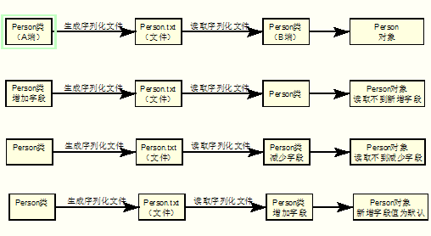

### 序列化的一些特殊问题

1、当父类继承Serializable接口，所有子类都可以被序列化。

2、子类实现了Serializable接口，父类没有，父类中的属性不能序列化（不报错，数据会丢失），但是子类中属性仍能正确序列化。

3、如果序列化的属性是对象，这个对象也必须实现Serializable接口，否则会报错。

4、在反序列化时，如果对象的属性有修改或删减，修改的部分属性会丢失，但不会报错。

5、在反序列化时，如果serialVersionUID被修改，那么反序列化时会失败。

在纯Java环境下，Java序列化能够很好地工作，但是在多语言环境下，用Java序列化存储后，很难用其他语言来还原出结果，在这种情况下，还是要尽量存储通用数据结构，如JSON或者XML结构数据，当前也有比较好的序列化工具，如Google的protobuf等。

### Transient

Transient 关键字阻止该变量被序列化到文件中

1. 在变量声明前加上 Transient 关键字，可以阻止该变量被序列化到文件中，在被反序列化后，transient 变量的值被设为初始值，如 int 型的是 0，对象型的是 null。

2. 服务器端给客户端发送序列化对象数据，对象中有一些数据是敏感的，比如密码字符串等，希望对该密码字段在序列化时，进行加密，而客户端如果拥有解密的密钥，只有在客户端进行反序列化时，才可以对密码进行读取，这样可以一定程度保证序列化对象的数据安全。

## IO流

## 反射

## Java复制

将一个对象的引用复制给另外一个对象，一共有三种方式。第一种方式是直接赋值，第二种方式是浅拷贝，第三种是深拷贝。所以大家知道了哈，这三种概念实际上都是为了拷贝对象。

### 直接赋值复制

直接赋值。在Java中，A a1 = a2，我们需要理解的是这实际上复制的是引用，也就是说a1和a2指向的是同一个对象。因此，当a1变化的时候，a2里面的成员变量也会跟着变化。

1、引用的复制。

### 浅复制

创建一个新对象，然后将当前对象的非静态字段复制到该新对象，如果字段是值类型的，那么对该字段执行复制；如果该字段是引用类型的话，则复制引用但不复制引用的对象。因此，原始对象及其副本引用同一个对象。

1、复制的是非静态字段

2、基本数据类型直接对字段复制。

3、引用类型: 不复制引用的对象, 原始对象及其副本引用同一个对象

### 深复制（复制对象和其应用对象）

深拷贝不仅复制对象本身，而且复制对象包含的引用指向的所有对象。

1、复制的是非静态字段

2、基本数据类型直接对字段复制。

3、引用类型: 复制引用

# 集合

## Collection

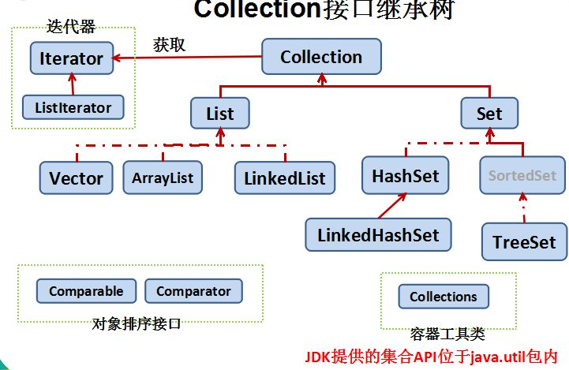

## Arraylist

### Arraylist

实现接口:

java.util.list::元素有序,可重复,可为null，增删改差方法,迭代。

Iterable:迭代方法。

RandomAccess:支持随机读写。

java.io.Serializable:支持序列化,自定义序列化方式。

Cloneable 可克隆。

结构:数组结构

特点:

1、有序: 数组结构，所以有序。

2、可以重复: 数组结构，可以重复。

3、可以为null: 数组结构可以为null。

4、线程不安全。

性能

1、查找快: 查询快，数组结构，支持随机访问,可以指定索引查询。

2、插入删除: 数组结构，增删需要对元素进行以为处理，所以慢。

空间占用: ArrayList 的空 间浪费主要体现在在 list 列表的结尾会预留一定的容量空间。

### 源码

属性:

Object[] elementDat:泛型数组,存储元素。

int size:数组中的元素个数,不是元素数组的大小概念。

数组默认初始化值 10。

构造器:

1、带初始容量参数的构造函数（用户可以在创建ArrayList对象时自己指定集合的初始大小）

初始化为0:赋值的是一个静态常量的数组,节约空间。

初始化大于0:new一个初始化大小的数组。

2、默认无参构造函数，初始化为内部静态常量的数组，*当添加第一个元素的时候数组容量才变成10。*

*注:添加元素时,才会进行扩容。在不进行添加时,多个arraylist指向同一个常量。*

Add: 将指定的元素追加到此列表的末尾

1. 扩容判断。

初始化扩容:第一次创建扩容。

默认的构造:扩容量为10。

初始化0:第一次扩容为1.

初始化n>=1,初始化为n.d

二次扩容:扩容为数组元素大小的1.5倍。

新容器=容器+容器/2=1.5 约定于1.5倍,向下取整。

右移一位 移除个位,只对奇数有影响,奇数的最后一位 有值。

1. 数组的copy,将旧数组移动到新数组。
2. **elementData**[**size**++] = e; 给数组赋值,并size++

Add(int index):指定位置添加元素

1、对index进行界限检查,必须大于0并且小于size。

2、获取最小扩容量,当前的数组是否为空数组，创建集合时没有给初始值，这里添加的时候给了默认初始化值10。

3、判断是否需要扩容，当前数组元素数量+1>当前数组的容量。开始扩容

4、扩容，整句运算式的结果就是将新容量更新为旧容量的1.5倍，

**int** newCapacity = oldCapacity + (oldCapacity >> 1);

校验newCapacity<minCapacity 那么 newCapacity = minCapacity

5、创建新数组，并拷贝

6、System.arraycopy(elementData, index, elementData, index + 1,

size - index);

将从index后的元素向后移动一位。

7、**elementData**[index] = element;元素赋值都怕index位

8、元素大小+1

Remove(Object):删除指定元素

1、循环数组中的所有元素。

2、arr[i].equal(req)? 如果相等,进行移除。

3、将移除元素的后面元素向前移动,并复制到新的数组容器中。

4、将最后一个元素置为null，方便GC.

5、返回true。

Get(int index)

1、边界检查

2、数组直接get(index)

Set(int index)

1、边界检查

2、返回旧的值。设置新的值。

### 线程不安全原因:

1、赋值时不是原子操作。

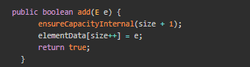

等价于:elementData[size] = e;

size++;

单线程执行这段代码完全没问题，可是到多线程环境下可能就有问题了。可能一个线程会覆盖另一个线程的值。

1、列表为空 size = 0。

2、线程 A 执行完 elementData[size] = e;之后挂起。A 把 "a" 放在了下标为 0 的位置。此时 size = 0。

3、线程 B 执行 elementData[size] = e; 因为此时 size = 0，所以 B 把 "b" 放在了下标为 0 的位置，于是刚好把 A 的数据给覆盖掉了。

4、线程 B 将 size 的值增加为 1。

5、线程 A 将 size 的值增加为 2。

这样子，当线程 A 和线程 B 都执行完之后理想情况下应该是 "a" 在下标为 0 的位置，"b" 在标为 1 的位置。而实际情况确是下标为 0 的位置为 "b"，下标为 1 的位置啥也没有。

2、扩容的线程安全

ArrayList 默认数组大小为 10。假设现在已经添加进去 9 个元素了，size = 9。

1、线程 A 执行完 add 函数中的ensureCapacityInternal(size + 1)挂起了。

2、线程 B 开始执行，校验数组容量发现不需要扩容。于是把 "b" 放在了下标为 9 的位置，且 size 自增 1。此时 size = 10。

3、线程 A 接着执行，尝试把 "a" 放在下标为 10 的位置，因为 size = 10。但因为数组还没有扩容，最大的下标才为 9，所以会抛出数组越界异常 ArrayIndexOutOfBoundsException

### Arraylist 遍历删除元素

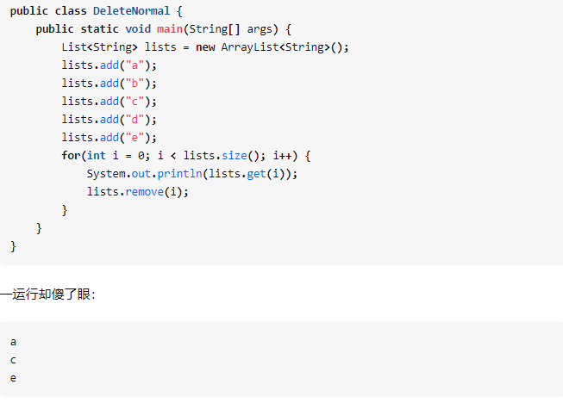

ArrayList的底层是数组，元素的删除会导致数组的移动，刚开始指针指向第0个元素“a"，系统打印出了"a"，删除了"a"之后，数组的所有元素向前移动一位，第0个元素就变成了"b"，指针向后移一位后就直接指向了元素"c"，系统打印出了"c"，以此类推，最后删除了"e"之后，循环就结束了。

解决方法: 用迭代器

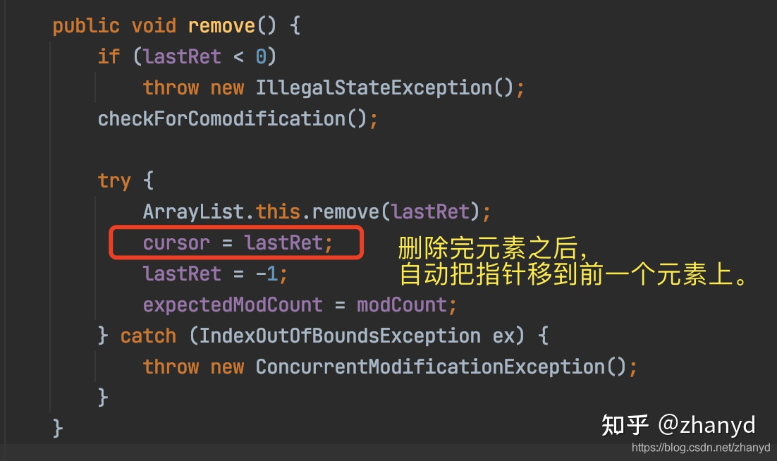

原来在执行完ArrayList.this.remove(lastRet) 语句删除了元素之后，自动把指针重置到前一个元素上了，这就刚好抵消了数组的移动。

### 多个迭代器删除

Java的Iterator接口使用起来更加安全，比如一个集合有两个迭代器的时候，其中一个迭代器删除了一个元素，为了避免出现不可预知的结果，另一个迭代器就会抛出异常，结束运行。

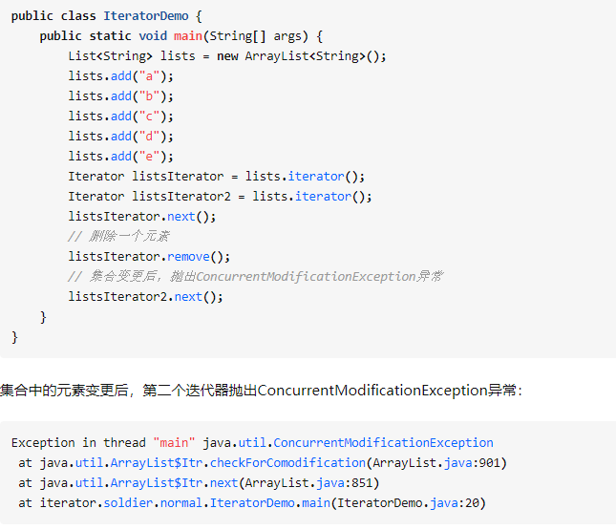

原来啊， AbstractList类中定义了一个成员变量 modCount，记录集合被修改的次数，集合每调用一次增加或删除元素的函数，就会给 modCount 加 1。



当通过调用集合上的 iterator() 函数来创建迭代器的时候，就会把 modCount 值传递给迭代器的 expectedModCount 成员变量，之后每次调用迭代器上的 next()、remove() 函数，都会检查集合上的 modCount 是否等于 expectedModCount，也就是看，在创建完迭代器之后，modCount 是否改变过。

如果两个值不相同，那就说明集合存储的元素已经改变了，要么增加了元素，要么删除了元素，之前创建的迭代器已经不能正确运行了，如果再继续使用就会产生不可预期的结果，为了防止意外，就直接抛出运行时异常结束运行，这是一种快速 · ·失败（fail-fast）的方法。

### 优化点

1. 如果集合的数量确定，可以提前指定集合容量的大小，避免无谓的扩容。
2. Clear()方法会释放数组容器中的对象,并设置size=0,如果可以,可重复利用容器。

## LinkedList

### Linkedlist

结构: 双向循环链表。并且实现了Deque接口队列的特性。

特点:

1、有序:

2、可以重复，

3、可以为null

4、具有队列特性，先进先出。

性能

插入删除速度快:

增删头结点:时间复杂度为O(1)

增删指定位置的元素:时间对复杂度为O(n)

查询慢:

不支持随机访问,查找元素需要选遍历。

### 线程不安全的原因

### 源码

属性

Size:元素的多少

First node:队首元素。

Last node:队尾元素。

构造器

空构造

添加:添加到last结点的尾部

如果last结点为空，头结点=尾结点=新节点。

如果last不为空,新节点的pre为当前尾结点，当前尾几点的last为当前结点，当前结点置为尾结点。

添加(index):添加元素指定位置。

1、索引边界检查。

2、如果添加的位置等于size位置，直接添加到尾部。

3、

添加头部:添加元素到头部

1、如果头结点为空，头结点=为节点=当前结点。

2、如果头结点不为空，新节点next当前头结点，旧结点的pre为当前新节点。

## Vertor

### Vertor

结构:动态数组结构

特点:

1、有序: 数组结构，所以有序。

2、可以重复: 数组结构，可以重复。

3、可以为null: 数组结构可以为null。

性能

1、查找快: 查询快，数组结构，支持随机访问,可以指定索引查询。

2、插入删除: 数组结构，增删需要对元素进行以为处理，所以慢。

空间占用: ArrayList 的空 间浪费主要体现在在 list 列表的结尾会预留一定的容量空间。

### 源码

属性:

泛型数组、当前元素个数、扩容增量。

构造器:

1、带初始容量参数和扩容增量的构造函数

2、默认无参构造函数，初始化为空的数组，写死的默认初始化值10。

3、给定初始值得构造函数，每次默认扩容为原来的2倍。

扩容函数:如果不给定扩容大小，直接增加原来的数组大小。

int newCapacity = oldCapacity + ((capacityIncrement > 0) ?

capacityIncrement : oldCapacity);

增删改查:增加了sycronized关键字。

### 线程安全

线程安全。

## Set(不可重复,无序)

存储无序的，不可重复的元素，且只能存储一个null元素。

无序性: 无序性不等于随机性，真正的无序性是在底层的存储的位置(根据哈希值来存储)是无序的。集合内元素的存放顺序和hashcode有关, set的无序性指的应该是输出数据的顺序不是用户可以控制的，所以对于用户来说是无序的。存入和取出的顺序不一定相同

不可重复:一个元素的hashcode值是固定的。

只能存储一个null:

## Hashset

### Hashset

结构:基于hashmap实现

数组+链表+红黑树

特点:

1、无序，无重复元素。

2、可以有null值，只能有一个null值。

### 源码

属性:

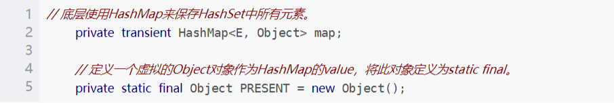

hashmap，每次构造的set对象，都是在内部定义一个map对象。将obejct定义为final形式，每次获取set的值，都是遍历map来实现的。

方法和构造器:

添加、查询都是基于hashmap来实现的。

## LinkedHashSet

### LinkedHashSet

结构:hashset的子类

数组+链表+红黑树

特点:

1、无重复元素。

2、可以有null值，只能有一个null值。

3、有序，添加元素的顺序和遍历的顺序相同。

### 源码

属性:hashset的map，map的具体实现是在构造器中确定。



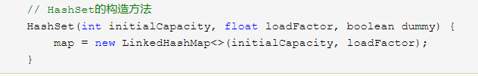

方法和构造器:

添加、查询都是基于linkedhashmap来实现的。

## TreeSet

### TreeSet

结构:

红黑树(自平衡的排序二叉树)

特点:

1、自定义排序，按照自定义排序的顺序遍历。

2、无重复元素。

3、不能存null，因为key要实现对应的比较器方法。

排序key：

1、自定义类实现Comparable接口，重写compareto方法。

2、定义treemap的时候，传一个实现了Comparator的类对象。重写Comparator中的compare方法。

核心：compareTo（）或者compare（）方法实体，决定了二叉平衡树的构建，也就决定了最终的排序方式

底层数据结构是红黑树(是一个自平衡的二叉树)

   函数返回值的三种情况

     return 0;  新添加的对象/数据 和当前“根”结点相等，表示已有该对象/数据，覆盖。

     return 1;  新添加的对象/数据 比当前“根”结点大，进入右循环比较，直到插入，或者遇到相同的元素

     return -1; 新添加的对象/数据 比当前“根”结点小，进入左循环比较，直到插入，或者遇到相同的元素

## Map

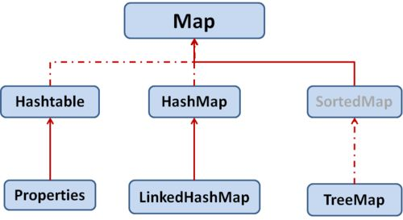

Map和connection并列存在于保存具有映射关系的数据Key-Vlaue。

Map中的Key用set存放（set中的元素存储无序，不重复)不能够重复，即同一个Map中对象所对应的类必须重写hashCode与equals方法。

特点:

键:基于hashset实现

存储无序的，不可重复的元素，且只能存储一个null元素。

无序性: 无序性不等于随机性，真正的无序性是在底层的存储的位置(根据哈希值来存储)是无序的。集合内元素的存放顺序和hashcode有关, set的无序性指的应该是输出数据的顺序不是用户可以控制的，所以对于用户来说是无序的。存入和取出的顺序不一定相同

不可重复:一个元素的hashcode值是固定的。

只能存储一个null:

值:

## HashMap

### Hashmap

结构:

Jdk7:数组+链表

Jdk8:数组+链表+红黑树

特点:

1、存储减值对。

2、键不重复。

2、允许使用 null 值和 null 键，null键只能有一个，但是null值可以有多个。

性能

1、查找快: 查询快，数组结构，支持随机访问,可以指定索引查询。

2、插入删除: 数组结构，增删需要对元素进行以为处理，所以慢。

空间占用: ArrayList 的空 间浪费主要体现在在 list 列表的结尾会预留一定的容量空

### 源码jdk7

结构: 数组和链表 结合在一起使用也就是 链表散列

数组位置:  key 的 hashCode 经过扰动函数处理过后得到 hash 值, 然后通过 (n - 1) & hash 判断当前元素存放的位置。

链表：如果当前位置存在元素的话，就判断该元素与要存入的元素的 hash 值以及 key 是否相同，如果相同的话，直接覆盖，不相同就通过拉链法解决冲突。

### 源码jdk8

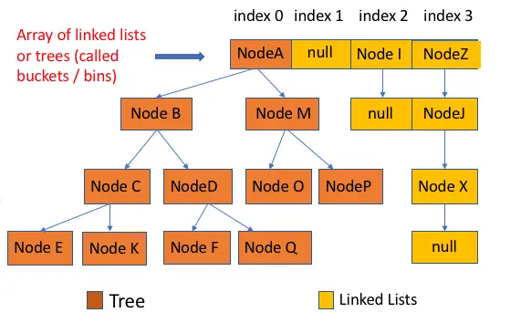

结构: 数组+链表+红黑树 结

数组位置:  key 的 hashCode 经过扰动函数处理过后得到 hash 值, 然后通过 (n - 1) & hash 判断当前元素存放的位置。

链表：如果当前位置存在元素的话，就判断该元素与要存入的元素的 hash 值以及 key 是否相同，如果相同的话，直接覆盖。

红黑树: 当链表长度大于阈值（默认为 8）调用treeifyBin()方法，

数组长度大于或者等于 64 的情况下，才会执行转换红黑树操作，以减少搜索时间。否则，就是只是执行 resize() 方法对数组扩容。

属性:

loadFactor 加载因子:

loadFactor 加载因子是控制数组存放数据的疏密程度，loadFactor 越趋近于 1，那么 数组中存放的数据(entry)也就越多，也就越密，也就是会让链表的长度增加，loadFactor 越小，也就是趋近于 0，数组中存放的数据(entry)也就越少，也就越稀疏。loadFactor 太大导致查找元素效率低，太小导致数组的利用率低，存放的数据会很分散。loadFactor 的默认值为 0.75f 是官方给出的一个比较好的临界值。

给定的默认容量为 16，负载因子为 0.75。Map 在使用过程中不断的往里面存放数据，当数量达到了 16 \* 0.75 = 12 就需要将当前 16 的容量进行扩容，而扩容这个过程涉及到 rehash、复制数据等操作，所以非常消耗性能。

**Threshold:**

**threshold = capacity \* loadFactor，当 Size>=threshold的时候，那么就要考虑对数组的扩增了，也就是说，这个的意思就是 衡量数组是否需要扩增的一个标准。**

构造方法:

HashMap()空构造:设置默认的加载因子0.75

HashMap(Map m):添加一个map。

HashMap(int initialCapacity):指定初始大小容量。

HashMap(int initialCapacity, float loadFactor): 指定“容量大小”和“加载因子”的构造函数

Resize()扩容：

Put方法:-

-

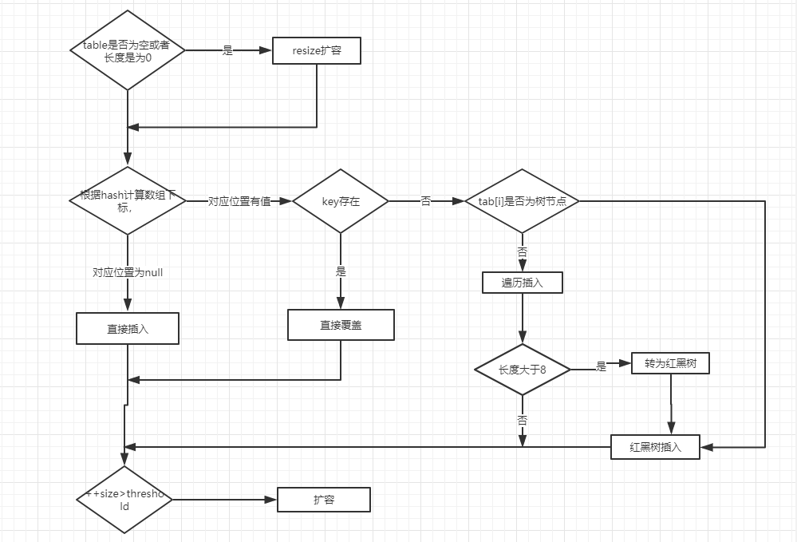

1、如果定位到的数组位置没有元素 就直接插入。

2、 如果定位到的数组位置有元素就和要插入的 key 比较，如果 key 相同就直接覆盖，如果 key 不相同，就判断 p 是否是一个树节点，如果是就调用e = ((TreeNode<K,V>)p).putTreeVal(this, tab, hash, key, value)将元素添加进入。如果不是就遍历链表插入(插入的是链表尾部)。

3、转为红黑树的条件:

链表长度大于阈值（默认为 8）并且 HashMap 数组长度超过 64 的时候才会执行链表转红黑树的操作.

1、table未初始化或者长度为0，进行扩容

2、(n - 1) & hash 确定元素存放在哪个桶中，桶为空，新生成结点放入桶中(此时，这个结点是放在数组中)。

3、确定结点的类型，链表OR红黑树。

1、比较桶中第一个元素(数组中的结点)的hash值相等，key相等。覆盖原有的值。

2、如果数组中第一个结点的类型是树结点，放入到树中。

3、否则为链表结点。结点数量达到阈值(默认为 8 )，执行 treeifyBin 方法

4、treeifyBin根据 HashMap 数组来决定是否转换为红黑树, 只有当数组长度大于或者等于 64 的情况下，才会执行转换红黑树操作，以减少搜索时间。否则，就是只是对数组扩容。

5、如果实际大小大于阈值则扩容。

Get(key):

1、通过hash 后的key 与(n - 1) 位与操作没有找到对应的桶，返回空。

2、和头结点比较key是否相等，相等返回value。

3、判断结点是否是treeNode实例，如果是从红黑中查找，否则从链表中获取。

Resize():数组进行扩容，会伴随着一次重新 hash 分配，并且会遍历 hash 表中所有的元素，是非常耗时的。在编写程序中，要尽量避免 resize。

1、判断对数组的大小是否超过最大值，超过随便碰撞。

2、扩容为原来的2倍newThr = oldThr << 1

3、创建新的hash桶，将哈希桶中的所有节点转移到新的哈希桶中。

4、遍历hash桶

1、如果结点是红黑树

2、如果节点是链表:对结点从重新计算hash值，重新计算hash值只有

low位:与原来的位置相同。

high位= low位+原哈希桶容量

循环链表，拼接low位和high位链表，放到新的桶位置。

### 线程不安全原因

Jdk8: 数据覆盖的情况

1、put操作: put向桶的头结点位置插入。

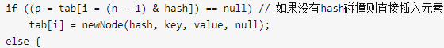

1、插入的数组中的位置没有元素

2、AB线程put的值key算出的在数组中的位置是相同的。

3、A还未put的时候,切换到B线程,B线程执行完之后切换回A，A没有对hash值进ing判断，直接操作将A的值覆盖了B值，

4、主要原因是A线程put的时候没有对hash值进行校验。

如果没有hash碰撞则会直接插入元素。如果线程A和线程B同时进行put操作，刚好这两条不同的数据hash值一样，并且该位置数据为null，所以这线程A、B都会进入第6行代码中。假设一种情况，线程A进入后还未进行数据插入时挂起，而线程B正常执行，从而正常插入数据，然后线程A获取CPU时间片，此时线程A不用再进行hash判断了，问题出现：线程A会把线程B插入的数据给**覆盖**，发生线程不安全

Jdk:7:扩容时会造成环形链或数据丢失

Jdk7链表resize采用头插法,rehash方法中,链表从旧数组转为新数组的时候造成的链表循环。结点的next指针指向了上是一个元素。遍历的时候会造成死循环,jdk8中采用了尾插法。

https://www.zhihu.com/search?type=content&q=hashmap%20%E7%BA%BF%E7%A8%8B%E4%B8%8D%E5%AE%89%E5%85%A8

## LinkedHashMap

### LinkedHashMap

结构: LinkedHashMap 继承自 HashMap

数组+单向链表+红黑树+双向链表

双向链表:维护键值对的插入顺序

特点:

1、存储减值对。

2、键不重复。

3、允许使用 null 值和 null 键，null键只能有一个，但是null值可以有多个。

4、迭代有序(添加的顺序和遍历的顺序相同)。

### 底层原理(1.8以前)

LinkedHashMap:Map 接口的哈希表和链接列表实现，具有可预知的迭代顺序。（打印有序)

不过遗憾的是，HashMap是无序的，也就是说，迭代HashMap所得到的元素顺序并不是它们最初放置到HashMap的顺序。HashMap的这一缺点往往会造成诸多不便，因为在有些场景中，我们确需要用到一个可以保持插入顺序的Map。庆幸的是，JDK为我们解决了这个问题，它为HashMap提供了一个子类 —— LinkedHashMap。虽然LinkedHashMap增加了时间和空间上的开销，但是它通过维护一个额外的双向链表保证了迭代顺序。特别地，该迭代顺序可以是插入顺序，也可以是访问顺序。因此，根据链表中元素的顺序可以将LinkedHashMap分为：保持插入顺序的LinkedHashMap 和 保持访问顺序的LinkedHashMap，其中LinkedHashMap的默认实现是按插入顺序排序的。

1、HashMap的本质是数组加单向链表组成。

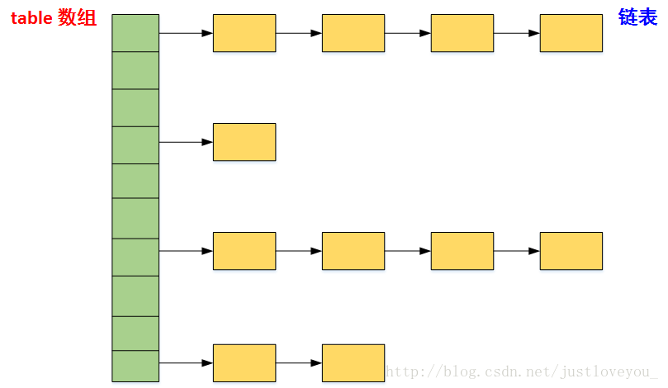

2、LinkedHashMap在此原有的entry基础上，增加了新的指针来维护双向链表。entry是下面这样的，相比HashMap，多了两个属性，一个before，一个after。next和after有时候会指向同一个entry，有时候next指向null，而after指向entry。next用于维护HashMap各个桶中的Entry链，before、after用于维护LinkedHashMap的双向链表，虽然它们的作用对象都是Entry，但是各自分离，是两码事儿。也就说明了他为什么有两种遍历方式

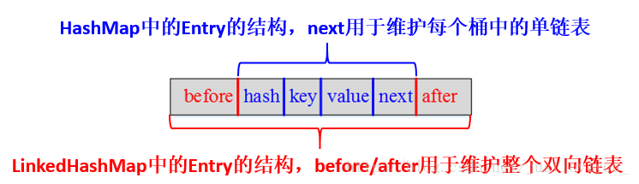

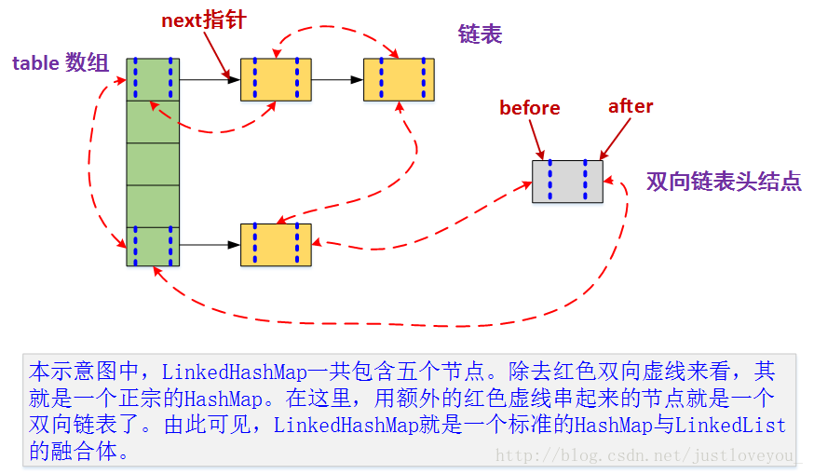

### 底层原理(1.8)

LinkedHashMap 继承自 HashMap，所以它的底层仍然是基于拉链式散列结构。该结构由数组和链表或红黑树组成，结构示意图大致如下：

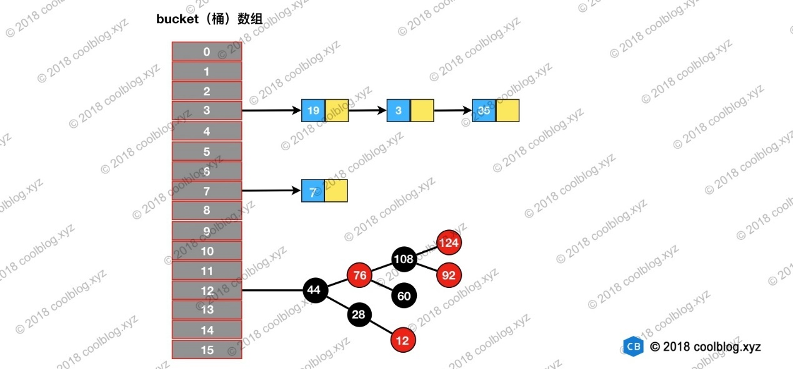

LinkedHashMap 在上面结构的基础上，增加了一条双向链表，使得上面的结构可以保持键值对的插入顺序。同时通过对链表进行相应的操作，实现了访问顺序相关逻辑

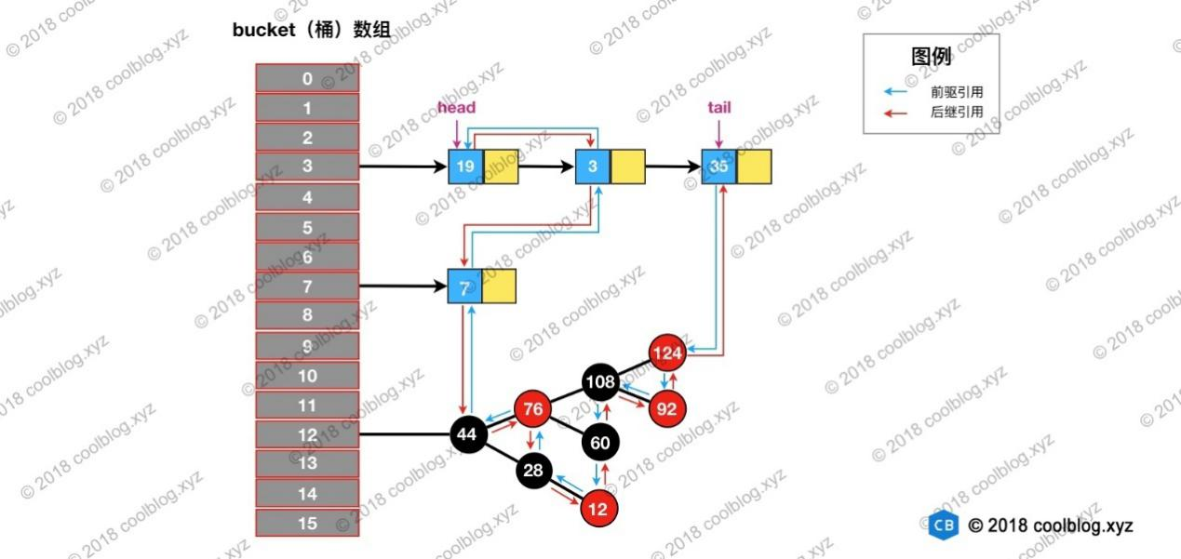

上图中，淡蓝色的箭头表示前驱引用，红色箭头表示后继引用。每当有新键值对节点插入，新节点最终会接在 tail 引用指向的节点后面。而 tail 引用则会移动到新的节点上，这样一个双向链表就建立起来了。

上面的结构并不是很难理解，虽然引入了红黑树，导致结构看起来略为复杂了一些。但大家完全可以忽略红黑树，而只关注链表结构本身

## Hahstable

### Hashtable

结构: 数组+链表

特点:

1、存储键值对。

2、键不重复。

3、不能使用 null 值和 null 键。 否则会抛出NullPointerException

4、无序。

性能

### 源码

数组大小: Hashtable底层数组的长度可以为任意值，这就造成了当底层数组长度为合数的时候，Hashtable的hash算法散射不均匀，容易产生hash冲突。

构造器: 创建时如果不指定容量初始值，Hashtable 默认的初始大小为 11，

扩容: 每次扩充，容量变为原来的 2n+1, 再使用头插法将链表进行反序。

Hash算法: int index = (hash & 0x7FFFFFFF) % tab.length; 很容易看出Hashtable的hash算法首先使得hash的值小于等于整型数的最大值，再通过%运算实现均匀散射。

### 线程安全

HashTable 是线程安全的,因为 HashTable 内部的方法基本都经过synchronized 修饰。

## TreeMap

### TreeMap

结构:

红黑树(自平衡的排序二叉树)

特点:

1、存储键值对。

2、键不重复。

3、允许使用 null 值和 null 键，null键只能有一个，但是null值可以有多个。

4、自定义排序(根据键)。

排序key：

1、自定义类实现Comparable接口，重写compareto方法。

2、定义treemap的时候，传一个实现了Comparator的类对象。

Put时候先判断Comparator是否存在，不存在则将key强转为Comparable然后调用compareto方法。不实现Comparable会报错。

## Currenthashmap

1、结构

Segement+数组+链表+红黑树

segment本身是一个hashmap对象，segment里面包含一个hashentry数组，数组中的每一个hashentry是一个键值对。

2、分段锁

1、Segment数组的意义就是将一个大的table分割成多个小的table来进行加锁

2、不同的segment写入可以并发执行。同一个segment读和写时可以并发执行的。同一个segment的写操作需要上锁，因此同一segment的并发写入会被阻塞。

3、hashtable和 ConcurrentHashMap的区别

1、通过把整个Map分为N个Segment，可以提供相同的线程安全，但是效率提升N倍

2、hashtable会锁住整个表,而ConcurrentHashMap锁住一个segement。

3、扩容段内扩容（段内元素超过该段对应Entry数组长度的75%触发扩容，不会对整个Map进行扩容），插入前检测需不需要扩容，有效避免无效扩容

### Currenthashmap原理(1.7)

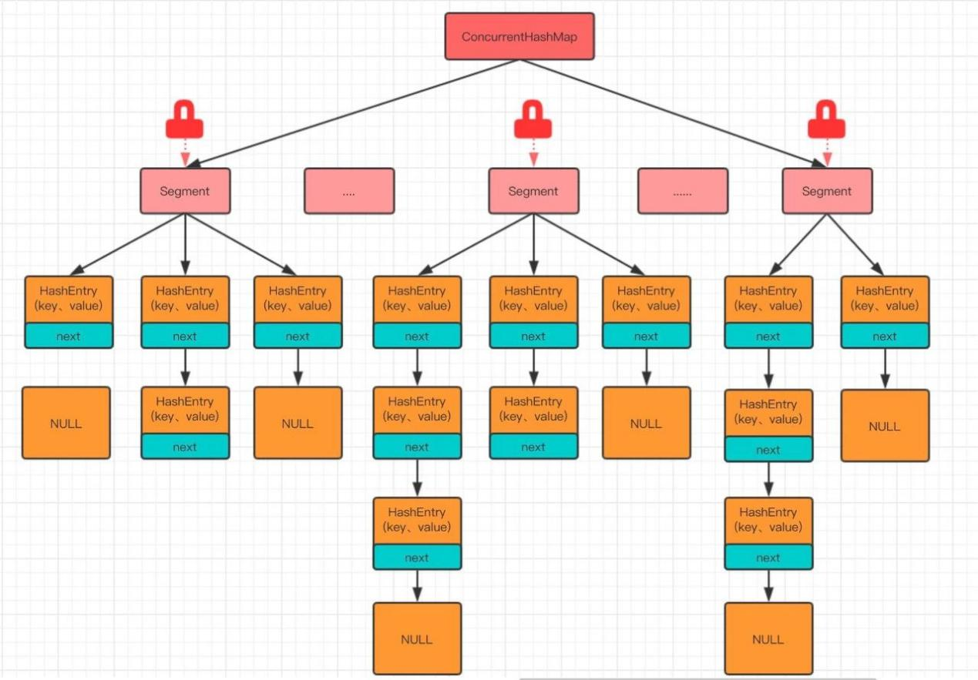

结构: Segment数组+hashtable(hashentry数组+链表)

特点:segment继承reetranlock可重入锁。

Segment数组的意义就是将一个大的table分割成多个小的table来进行加锁，也就是上面的提到的锁分段技术，而每一个Segment元素存储的是HashEntry数组+链表，这个和HashMap的散列表+链表的数据存储结构是一样的。这里的每个table就像我们之前所说的HashTable一样。

不同于HashTable为了并发情况下的安全性锁整个table那么暴力不同，ConcurrentHashMap的处理方式则是对其进行了优化，是把一个大table分割成小table来分别锁住。也就是我们常说的分段锁。

同时从源码中我们可以看出，Segment继承了ReentrantLock(独占锁)类。使大table中的每个小table都有了一个锁

不同的segment写入可以并发执行。同一个segment读和写时可以并发执行的。同一个segment的写操作需要上锁，因此同一segment的并发写入会被阻塞。

### Currenthashmap原理(1.8)

结构: hashentry数组＋单向链表＋红黑树的结构

特点:

1、hashentry数组被volatile，多线程下修改操作,其他线程仍然可以看到。

2、红黑树提升查询性能,链表在最化情况下退化为O(n) ，红黑树的平均复杂度在log(n)

### 源码

Put:

1、首先会判断 key、value 是否为空，如果为空就抛异常！

2、接着会判断容器数组是否为空，如果为空就初始化数组；

3、进一步判断，要插入的元素f，在当前数组下标是否第一次插入，如果是就通过 CAS 方式插入；unsafe. compareAndSwapObject

4、在接着判断f.hash == -1是否成立，如果成立，说明当前f是ForwardingNode节点，表示有其它线程正在扩容，则一起进行扩容操作；

5、其他的情况，就是把新的Node节点按链表或红黑树的方式插入到合适的位置

对链表和红黑树进行操作时使用synchronized锁实现并发控制。

6、节点插入完成之后，接着判断链表长度是否超过8，如果超过8个，就将链表转化为红黑树结构；

最后，插入完成之后，进行扩容判断；

Get:不涉及并发操作

第 1 步，判断数组是否为空，通过 key 定位到数组下标是否为空；

第 2 步，判断 node 节点第一个元素是不是要找到，如果是直接返回；

第 3 步，如果是红黑树结构，就从红黑树里面查询；

第 4 步，如果是链表结构，循环遍历判断；

### 1.8相对于1.7的改进

1、取消segments字段:直接采用transient volatile HashEntry<K,V>[] table保存数据，采用table数组元素作为锁，从而实现了对每一行数据进行加锁，上锁的粒度更细。

2、将原先table数组＋单向链表的数据结构，变更为table数组＋单向链表＋红黑树的结构。对于hash表来说，最核心的能力在于将key hash之后能均匀的分布在数组中。如果hash之后散列的很均匀，那么table数组中的每个队列长度主要为0或者1。但实际情况并非总是如此理想，虽然ConcurrentHashMap类默认的加载因子为0.75，但是在数据量过大或者运气不佳的情况下，还是会存在一些队列长度过长的情况，如果还是采用单向列表方式，那么查询某个节点的时间复杂度为O(n)；因此，对于个数超过8(默认值)的列表，jdk1.8中采用了红黑树的结构，那么查询的时间复杂度可以降低到O(logN)，可以改进性能。

锁:1.8通过并发控制使用Synchronized和CAS来操作,1.7通过reentranlock显示锁去控制。

### 为什么get操作不需要加锁

### 问什么需要线程池

上面的逻辑没有问题。但是当我们需要频繁调用系统A的服务时，就会频繁的创建线程和关闭线程。这有什么问题呢？

创建线程和回收线程都会占用系统资源（具体什么资源，后面需要补充），大量创建回收线程都会增加系统负担。降低系统性能。

因此，为了提高系统性能，我们提前创建一些线程，这些线程由线程池管理，使用的时候就从线程池里选一个，使用完毕就归还给线程池。当然创建线程池肯定是会占用一点内存空间。暂且忽略不计。

### HashMap为什么不直接使用hashCode()处理后的哈希值直接作为table的下标？

答：hashCode()方法返回的是int整数类型，其范围为-(2 ^ 31)~(2 ^ 31 - 1)，约有40亿个映射空间，而HashMap的容量范围是在16（初始化默认值）~2 ^ 30，HashMap通常情况下是取不到最大值的，并且设备上也难以提供这么多的存储空间，从而导致通过hashCode()计算出的哈希值可能不在数组大小范围内，进而无法匹配存储位置；

答：

HashMap自己实现了自己的hash()方法，通过两次扰动使得它自己的哈希值高低位自行进行异或运算，降低哈希碰撞概率也使得数据分布更平均；

在保证数组长度为2的幂次方的时候，使用hash()运算之后的值与运算（&）（数组长度 - 1）来获取数组下标的方式进行存储，这样一来是比取余操作更加有效率，二来也是因为只有当数组长度为2的幂次方时，h&(length-1)才等价于h%length，三来解决了“哈希值与数组大小范围不匹配”的问题；

### 为什么数组长度要保证为2的幂次方呢？

1、只有当数组长度为2的幂次方时，h&(length-1)才等价于h%length，即实现了key的定位，2的幂次方也可以减少冲突次数，提高HashMap的查询效率；

2、如果 length 为 2 的次幂 则 length-1 转化为二进制必定是 11111……的形式，在于 h 的二进制与操作效率会非常的快，而且空间不浪费；如果 length 不是 2 的次幂，比如 length 为 15，则 length - 1 为 14，对应的二进制为 1110，在于 h 与操作，最后一位都为 0 ，而 0001，0011，0101，1001，1011，0111，1101 这几个位置永远都不能存放元素了，空间浪费相当大，更糟的是这种情况中，数组可以使用的位置比数组长度小了很多，这意味着进一步增加了碰撞的几率，减慢了查询的效率！这样就会造成空间的浪费。

### Collection和Collections的区别？

1、Collection是一个接口，它是Set、List等容器的父接口；

2、Collections是个一个工具类，提供了一系列的静态方法来辅助容器操作，这些方法包括对容器的搜索、排序、线程安全化等等。

## 集合比较

### Arraylist 和 Vector 的区别

1、线程安全

ArrayList 是 List 的主要实现类，底层使用 Object[ ]存储，适用于频繁的查找工作，线程不安全 ；

Vector 是 List 的古老实现类，底层使用Object[ ] 存储，线程安全的。

2、性能

ArrayList在单线程下的效率比vextor的效率高。

3、扩容机制

Arraylist使用移位操作，修改为原来的1.5倍左右。

Vector 做加法操作,不给出增加值得情况默认为原来的2倍。

### Arraylist 与 LinkedList

1、底层的结构

ArrayList:数组。

LinkedList:双向的循环链表。

2、随机访问能力

Arraylist：数组结构，可以通过首地址+索引值找到对应的元素。

Linkedlist: 链表存储，遍历整个链表。

3、增删性能

Arraylist:还有扩容的影响。

增加到末尾：的复杂度为O(1)

随机增加:增加一个元素，要将n-i个元素向后移动。复杂度O(n-i);O(n)

随机删除:删除一个元素，要将n-i个元素向前移动。复杂度O(n-i);O(n)

Linkedlist

头结点和尾结点的操作时间复杂度O(1),有前后结点的指针。

非头尾结点:需要遍历链表，找到对应的结点

4、线程安全

ArrayList 和 LinkedList 都是不同步的，也就是不保证线程安全；

**5、内存空间占用:**

**Linkedflist的空间利用率高一些，但是单说结点的空间大小arraylist要不linkedlist要下，Linkedflist要除了当前结点的值，还需要前后的指针。**

### **Hashtable和hashmap的区别**

1、结构

HashMap:数组+链表+红黑树 ，支持null键+null值

Hashtable:数组+链表。 不支持null键+null值。

2、线程安全

HashMap:线程不安全

Hashtable:线程安全。

3、初始容量和扩容大小

HashMap:初始容量:10 扩容大小:原来大小的一倍。底层数组大小为2的幂次，减少了hash碰撞。

Hashtable:初始容量:11 扩容大小:原来大小的一倍+1，底层数组大小可以是任意值，hash算法散射不均匀，容易产生hash冲突

4、效率

单线程下hashmap的效率要高。

5、hash算法

Hashmap: int i = (table.length-1) & hash(key) HashMap的hash算法通过非常规的设计，将底层table长度设计为2^n（合数），这是HashMap的一处优化。。它使用了&运算来代替%运算以减少性能上面的损耗

Hashtable:int index = (hash & 0x7FFFFFFF) % tab.length; 很容易看出Hashtable的hash算法首先使得hash的值小于等于整型数的最大值，再通过%运算实现均匀散射。

6、扩容

Hashtable: Hashtable的扩容将先创建一个长度为原长度2倍的数组，再使用头插法将链表进行反序。

## 面试

### 为什么要重写hashcode方法

使用数组实现带对象的比较是效率相当低的，存一个，需要与前面的其他元素依次比较。使用哈希值可以避免多次比较。每个对象算出的哈希值(某种算法)大概率是不一样，根据算出的哈希值，找到相应的内存，占住这个内存。如果算出的哈希值相同，那么再用equals比较，如果相同，那么后一个元素时无法添加进来的。如果比较的两个对象哈希值一样，但是实际的属性值不一样，两个对象会存储到同一位置。设计算法时，算出对象的哈希值，尽量避免相同，不同对象的哈希值不同，否则，算法写的不好。

### Arraylist的扩容

下列扩容次数

|  |
| --- |
| public static void main(String[] args) {  List<String> list = new ArrayList<>(0);  list.add("a");  list.add("b");  list.add("c");  list.add("d");  list.add("e");  list.add("f");  list.add("g");  list.add("h");  list.add("i");  list.add("g");  } |

ArrayList<>(0)创建默认容器大小为0. 也就是从 0+1开始扩容添加10个元素需要7次扩容。

第一次 扩容 取最小容量1 最后容量1

第二次 扩容 取最小容量2 最后容量2

第三次 扩容 2+1 最后容量3

第四次 扩容 3+1 最后容量4

第五次 扩容 4+2 最后容量6

第六次 无扩容 最后容量 6

第七次 扩容 6+3 最后容量9

第八次 无扩容 最后容量9

第九次 无扩容 最后容量9

第十次 扩容 最后容量 9+4 = 13

添加10次一共其次扩容。

### Arrays.asList()和Collections.emptyList()

当项目中代码里如果有固定的list,建议使用。确保无论任何情况下都不会对它进行修改，

但是可以对单个缩影下的值进行修改。

List<String> lists = Arrays.asList() 当前的list是Arrays.ArrayList 内部实现,无法进行增加/修改操作。

使用场景:判断逻辑需要返回空的list,不占用堆内存空间。

List<String> lists = Collections.emptyList():返回的Collections中的静态final的EmptyList,内部没有数组对象。

没有重写增、删、改 方法。

### 数组的copy

System.*arraycopy*(**elementData**, 0, a, 0, **size**)

### clear()

Clear()方法

1. 讲所有数组元素置为null。
2. 讲size设置为0.

如果有list的复用,可以使用该方法,避免重新去创建lsit,并且扩容。

### AddAll()可能出现的问题

|  |
| --- |
| public boolean addAll(Collection<? extends E> c) {  //转为数组  Object[] a = c.toArray();  int numNew = a.length;  //扩容  ensureCapacityInternal(size + numNew); // Increments modCount  //数组的copu  System.arraycopy(a, 0, elementData, size, numNew);  //size+  size += numNew;  //如果添加的集合元素为空,坑  return numNew != 0;  } |

1. 创建一个list。
2. 从数据库查询返回一个listdb,可能为空。
3. list.addAll(listdb)求做业务逻辑。

这里db中返回的数据可能为空,所以做业务逻辑判断是有问题的。

### List的序列化

transient Object[] elementData:元素禁止序列化

transient int modCount = 0;记录容器被修改的次数。

为什么要禁止序列化？

1. 数组中可能包含空元素,无需对空元素进行序列化。
2. 有些序列化是对空元素会出错。

所以针对每个元素进行序列化。

序列化中的并发问题?

通过modCount 进行记录容器修改的次数,在进行序列化的时候,后比较modCount序列化前后的值,如果不相等,会抛出并发修改错误。

### List遍历删除报错问题

# 异常

## throw与throws的区别

1、出现位置、throw用在方法体内，上面代码显示了，是直接在main方法体内

   throws用在方法声明后面，表示再抛出异常，由该方法的调用者来处理。这个看上面的代码就理解了

2、抛出的内容;throw是具体向外抛异常的，抛出的是一个异常实例对象。

    throws声明了是哪种类型的异常，使它的调用者可以捕获这个异常

3、throw，如果执行了，那么一定是抛出了某种异常了，安生throws表示可能出现，但不一定。

4、同时出现的时候，throws出现在函数头、throw出现在函数体，两种不会由函数去处理，真正的处理由函数的上层调用处

## error和exception有什么区别

Throwable 是 Java 语言中所有错误或异常的超类。下一层分为 Error 和 Exception

1、Error

Error 类是指 java 运行时系统的内部错误和资源耗尽错误。应用程序不会抛出该类对象。如果出现了这样的错误，除了告知用户，剩下的就是尽力使程序安全的终止。

2、Exception（RuntimeException、CheckedException）

Exception 又 有 两 个 分 支 ， 一 个 是 运 行 时 异 常 RuntimeException ， 一 个 是CheckedException。

RuntimeException 如 ： NullPointerException 、 ClassCastException ； 一 个 是 检 查 异 常

RuntimeException 是

那些可能在 Java 虚拟机正常运行期间抛出的异常的超类。 如果出现 RuntimeException，那么一定是程序员的错误.

CheckedException，如 I/O 错误导致的 IOException、SQLException。 RuntimeException 是

检查异常 CheckedException：一般是外部错误，这种异常都发生在编译阶段，Java 编译器会强制程序去捕获此类异常，即会出现要求你把这段可能出现异常的程序进行 try catch，该类异常一般包括几个方面：

1. 试图在文件尾部读取数据

2. 试图打开一个错误格式的 URL

3. 试图根据给定的字符串查找 class 对象，而这个字符串表示的类并不存在

## 自定义一个异常类

在 Java 中你可以自定义异常。编写自己的异常类时需要记住下面的几点。

1、继承类

1、所有异常都必须是 Throwable 的子类。

2、如果希望写一个检查性异常类，则需要继承 Exception 类。

3、如果你想写一个运行时异常类，那么需要继承 RuntimeException 类。

2、提供一个无参的构造器。

3、提供一个带String msg 的构造器，构造器中使用super(msg);传递给throalbe的类。

## try-catch-return

try()里面有一个return语句，那么后面的finally{}里面的code会不会被执行，什么时候执行，是在return前还是return后？

异常情况：

finally是否有return

没有：先执行finally中的代码，后return

有：执行finally中的return 提前退出

非异常情况：

finally是否有

有：程序提前执行，返回finally的值。

没有：执行finally返回try()中return的值。

## final、finally、finalize的区别

（1）final用于声明变量、方法和类的，分别表示变量值不可变，方法不可覆盖，类不可以继承

（2）finally是异常处理中的一个关键字，用于try-catch处理异常问题，表示finally{}里面的代码一定要执行，关闭流或者是资源。

（3）finalize是Object类的一个方法，在垃圾回收的时候会调用,被回收对象的此方法。

## 你平时在项目中是怎样对异常进行处理的。

1、接收异常，给前端信息

.有时候我们遇到某些校验或者问题时，需要直接结束掉当前的请求，这时便可以通过抛出自定义异常来结束，如果你项目中使用了SpringMVC比较新的版本的话有控制器增强，可以通过@ControllerAdvice注解写一个控制器增强类来拦截自定义的异常并响应给前端相应的信息。

2、判断值是不是不符合我们的逻辑

自定义异常可以在我们项目中某些特殊的业务逻辑时抛出异常，比如"中性".equals(sex)，性别等于中性时我们要抛出异常，而Java是不会有这种异常的。系统中有些错误是符合Java语法的，但不符合我们项目的业务逻辑。

3、隐藏底层的实现信息

.使用自定义异常继承相关的异常来抛出处理后的异常信息可以隐藏底层的异常，这样更安全，异常信息也更加的直观。自定义异常可以抛出我们自己想要抛出的信息，可以通过抛出的信息区分异常发生的位置，根据异常名我们就可以知道哪里有异常，根据异常提示信息进行程序修改。比如空指针异常NullPointException，我们可以抛出信息为“xxx为空”定位异常位置，而不用输出堆栈信息。

## Java异常类有哪些的重要方法？

String getMessage():方法返回Throwable的String型信息，当异常通过构造器创建后可用。

void printStackTrace()：该方法打印栈轨迹信息到标准错误流。该方法能接受PrintStream 和PrintWriter作为参数实现重载，这样就能实现打印栈轨迹到文件或流中。

## 常见的异常

RuntimeException

IOException,SQLException,ClassNotFoundException nullPointerExection

# 多线程

## 多线程

### 线程和进程

### 为什么要需要多线程

只使用单个线程完成多个任务（调用多个方法)，肯定比多个线程来完成用的时间短

1、提高用户体验

程序需要同时执行两个或多个任务。提高应用程序的响应。

2、程序需要实现一些需要等待的任务时，

### Java线程分类

用户线程:平时用到的普通线程均是用户线程。

守护线程:在用户线程的基础上可以变更为守护线程。用来服务用户线程。

特点: 当程序中只剩下守护进程的时候，jvm会退出。

例如:

Java的垃圾回收线程。

### cpu执行模式

公平模式：和谐模式，你一次，我一次。

抢占模式：谁抢到cpu，就是谁的资源。

### 程序线程的生命周期

1) JVM启动后，会立即启动主线程，也就是我们的main线程(非守护线程)。还会启动GC线程，也就是说它最少启动了两个线程，也会有若干个守护线程。

2) 主线程、其他线程，谁先执行结束也是一定的，优先级高的可能先执行完。仅有main线程一个用户线程执行完毕，不能决定JVM是否退出，也即是说main线程并不一定是最后一个退出的线程。

3)JVM的退出会在最后一个用户线程执行完毕后退出。守护线程也会在这是被强制退出。

### 线程的生命周期

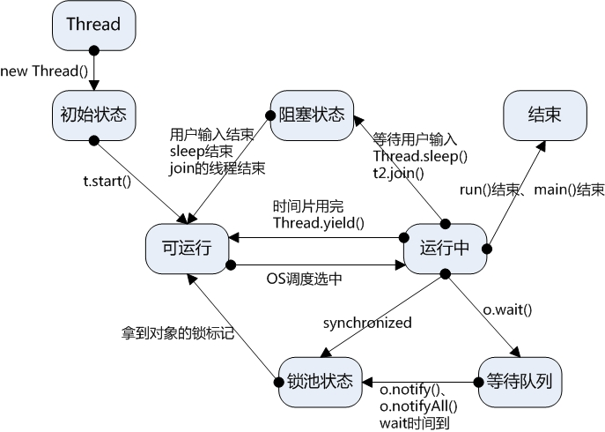

1、新生状态（New)：当一个Thread类及其子类的对象声明并被创建时，新生线程对象处于新生状态。此时thread还是一个对象。调用start()方法之后变为线程。

2、就绪状态（Runnable): 此线程已经运行的条件，随时等待CPU调度执行，当再次进入就绪状态的线程被cpu调度执行时，进入run方法是在上次离开run方法的代码处继续执行。

3、运行状态（Running): 此时线程真正执行，即进入到运行状态。绪状态是进入到运行状态的唯一入口。

4、阻塞状态（Blocked): 于运行状态中的线程由于某种原因，暂时放弃对CPU的使用权。

等待阻塞：Thread.join方法，使本线程进入到等待阻塞状态，由其他线程需要将他唤醒。

同步阻塞:

5、死亡状态（Dead): 线程执行完了或者因异常退出了run()方法.

流程:

1、new thread()进入新生状态。

2、调用start()方法时 会进入可运行状态。

3、cpu调度执行到可运行状态的线程变为运行状态。

4、运行状态的线程调用当前线程的sleep线程或者是其他线程的join方法,会进入阻塞状态,线程sleep或者join的线程结束之后,变为可运行状态。

5、运行的线程的执行的方法如果时synchronized修饰会当前线程会进入锁池状态，去获取锁获取到锁之后，进入可运行状态,等待cpu调度执行。如果调用锁对象的wait()方法,当前线程会释放它对锁的拥有权，等待其他线程调用notify()或者notifyAll()方法，重新获取到锁之后,执行。

6、运行状态的线程执行完毕之后变为死亡状态。

### 线程的控制方法

Join: 在A线程中调用了B线程的join()方法时，表示只有当B线程执行完毕时，A线程才能继续执行。

Sleep：sleep(l ms)的作用是在指定的毫秒数内让当前“正在执行的线程”休眠（暂停执行)当一个线程处于休眠状态时，另一个线程开始执行。

1、sleep方法不会释放锁，也就是说如果当前线程持有对某个对象的锁，则即使调用sleep方法，其他线程也无法访问这个对象。

2、休眠的时间至少为lm毫秒。

yield():强制释放cpu

stop():抛出ThreadDeath对象，终止线程,该方法终止所有未结束的方法，包括run方法，当线程被终止，立即释放被它锁住的所有对象的锁。这会导致对象处于不一致的状态。当线程要终止另一个线程时，无法知道什么时候调用stop方法时安全的，什么时候导致对象破坏。因此，该方法被弃用。

Interrupt():终止当前正在运行的线程，并抛出一个中断异常，进入catch块，后面的代码是能够执行的。

### 线程的调度

调度策略:

1、时间片：先来先得。

2、抢占式：高优先级的线程抢占cpu

Java线程的优先级:

static int MAX\_PRIORITY:线程可以具有的最高优先级，取值为10。

static int MIN\_PRIORITY:线程可以具有的最低优先级，取值为1。

static int NORM\_PRIORITY:分配给线程的默认优先级，取值为5

java线程默认优先级NORM\_PRIORITY

线程的优先级有继承关系，比如A线程中创建了B线程，那么B将和A具有相同的优先级。

## Thread

### Thread的调度方法

interrupt ():

非阻塞线程:会将中断表示设置ture。

阻塞线程: sleep、join、wait 调用处抛出InterruptedException异常。抛出异常后立即将线程的中断标示位清除，即重新设置为false

### 实现多线程的方式

1继承Thread类，重写run方法。

2、实现接口 Runnable，重写run方法。

3、基于thread使用内部类的方式，重写run方法。

4、基于创建thread对象传递一个runabble对象，lambda表达式中重写run方法。

5、实现callable接口,重写call方法。创建一个futrueTask，指定Callable对象，做为线程任务。

6、使用java提供的线程池。

### 停掉线程

1、使用标志位flag控制。使用volatile修饰标志位，关掉线程。

2、使用interupt

非阻塞:判断isinterupt标志位退出。

阻塞:捕捉InterruptedException决定是否退出。

### Wait Notify notifyall

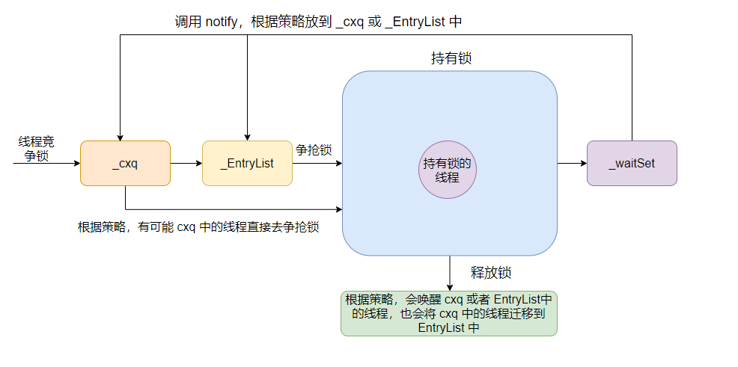

1、调用notify和notifyall不会立马释放锁，这个动作是要将等待队列中的线程移动到entrylist中，等待当前线程执行完代码块，调用moniterexit释放命令，才会将锁对象的monitor和当前线程的引用断开。

2、调用notify，移出的任务队列waitset中先进线程执行的。

### 为什么wait()卸载循环里面

### wait/notify/notifyall都是存在与Object类里面的方法

## 线程池

### 为什么需要线程池

1、降低资源消耗：开辟线程,jvm要帮我们去开辟栈针,执行完业务逻辑之后要释放栈针。

线程池通常会维护一些线程（数量为 corePoolSize），这些线程被重复使用来执行不同的任务，执行过程中入栈，然后最后出栈，run方法的栈针不会被弹出，类似在run中加一个while循环，保证栈针不会被弹出。

线程池实际上去帮我们节约创建线程的过程，包括线程对象创建和栈针的开辟，以及线程死亡后的垃圾回收。

在待处理任务量很大的时候，通过对线程资源的复用，避免了线程的频繁创建与销毁，从而降低了系统资源消耗。

2、提高响应速度

由于线程池维护了一批 alive 状态的线程，当任务到达时，不需要再创建线程，而是直接由这些线程去执行任务，从而减少了任务的等待时间。

3、提高线程的可管理性，实现对线程生命管理的可控，可以根据系统流量的大小来对线程数量进行控制。

### 如何实现自定义的线程池

自定线程池:

初始化大小

活跃线程数

最大线程数:线程的数量不能一味的追求大,会消耗栈内存。

任务队列:

拒绝策略:

1、抛出异常

2、直接丢弃

3、阻塞队列

4、临时队列

1、max>=active>=max

主线程:(SimpleThreadPool extends Thread):做线程池线程的管理。

1、初始化的时候去做任务线程的创建，并调用任务线程start方法。

2、初始化调用run方法去做一个while循环,在while循环中左线程的增加和关闭。

任务队列任务>线程的活跃数 或 任务队列任务>线程的最大数量 去做增加。

任务队列为空并且线程数量大于活跃数量 减少线程的数量，通过interrupt去做线程的打断，然后从线程集合中删除该线程。

任务线程（WorkerTask extends Thread）：执行任务。

在run方法中while循环去从队列中获取任务,如果队列为空，当前线程处理TASK\_QUEUE 的阻塞队列，不为空获取任务执行，执行之后再进行循环从队列中获取任务。

提交任务submit:

提交任务到队列中,并根据队列的中任务数量执行策略，并唤醒所有线程去执行任务。

关闭线程池:shutdown

等待所有的线程执行完毕调用线程的interrupt方法打断线程，跳出循环。

### Executors架构

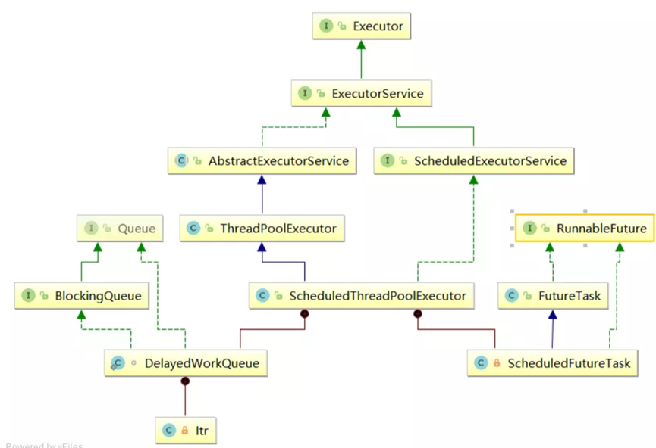

Executor:顶层类，只有一个执行方法。

ExecutorService:在Executor基础上增加了对任务处理的更多的方法。

### 线程池api

shutdown方法：平滑的关闭ExecutorService，当此方法被调用时，ExecutorService停止接收新的任务并且等待已经提交的任务（包含提交正在执行和提交未执行）执行完成。当所有提交任务执行完毕，线程池即被关闭

shutdownNow: List<Runnable> shutdownNow();执行该方法，线程会处于stop状态，线程池会试图停止正在执行的任务，并返回没有执行成功的任务列表。

isTerminated():用ThreadPoolExecutor的isTerminating 方法，判断线程池是否结束。

### 线程池大小经验

如果是CPU密集型应用，则线程池大小设置为N+1

如果是IO密集型应用，则线程池大小设置为2N+1

### 线程池参数

**corePoolSize**：核心池的大小，这个参数跟后面讲述的线程池的实现原理有非常大的关系。在创建了线程池后，默认情况下，线程池中并没有任何线程，而是等待有任务到来才创建线程去执行任务，除非调用了prestartAllCoreThreads()或者prestartCoreThread()方法，从这2个方法的名字就可以看出，是预创建线程的意思，即在没有任务到来之前就创建corePoolSize个线程或者一个线程。默认情况下，在创建了线程池后，线程池中的线程数为0，当有任务来之后，就会创建一个线程去执行任务，当线程池中的线程数目达到corePoolSize后，就会把到达的任务放到缓存队列当中；

**maximumPoolSize**：线程池最大线程数，这个参数也是一个非常重要的参数，它表示在线程池中最多能创建多少个线程；此值要大于corePoolSize

**keepAliveTime**：表示线程没有任务执行时最多保持多久时间会终止。默认情况下，只有当线程池中的线程数大于corePoolSize时，keepAliveTime才会起作用，直到线程池中的线程数不大于corePoolSize，即当线程池中的线程数大于corePoolSize时，如果一个线程空闲的时间达到keepAliveTime，则会终止，直到线程池中的线程数不超过corePoolSize。但是如果调用了allowCoreThreadTimeOut(boolean)方法，在线程池中的线程数不大于corePoolSize时，keepAliveTime参数也会起作用，直到线程池中的线程数为0；

**unit**：参数keepAliveTime的时间单位，有7种取值，在TimeUnit类中有7种静态属性

|  |
| --- |
| TimeUnit.DAYS; //天  TimeUnit.HOURS; //小时  TimeUnit.MINUTES; //分钟  TimeUnit.SECONDS; //秒  TimeUnit.MILLISECONDS; //毫秒  TimeUnit.MICROSECONDS; //微妙  TimeUnit.NANOSECONDS; //纳秒 |

**workQueue**：一个阻塞队列，用来存储等待执行的任务，这个参数的选择也很重要，会对线程池的运行过程产生重大影响，一般来说，这里的阻塞队列有以下几种选择：

ArrayBlockingQueue;

LinkedBlockingQueue;

SynchronousQueue;

只有有任务来，都会将任务放到队列中

**threadFactory**：线程工厂，主要用来创建线程,自定义线程初始化类型。

1、对线程参数进行修改。

2、打印一些监控日志。

**handler**：表示当拒绝处理任务时的策略，在线程的数量的边界处和队列容量快满时，将被触发

4 有以下四种取值：

线程池池时，线程池有一个重要的机制：拒绝策略。当线程池workQueue已满且无法再创建新线程就要拒绝后续任务了。拒绝策略需要实现RejectedExecutionHandler接口，不过Executors框架已经为我们实现了4种拒绝策略：

AbortPolicy（默认）：丢弃任务并抛出RejectedExecutionException异常。

CallerRunsPolicy：直接运行这个任务的run方法，但并非是由线程池的线程处理，而是交由任务的调用线程处理。

DiscardPolicy：直接丢弃任务，不抛出任何异常。这里的方法没有做任何的处理。

DiscardOldestPolicy：将当前处于等待队列列头的等待任务强行取出，再试图将任务丢到线程池中执行。线程池状态

线程池状态:

RUNNING：当创建线程池后，初始时，线程池处于RUNNING状态；

SHUTDOWN：如果调用了shutdown()方法，则线程池处于SHUTDOWN状态，此时线程池不能够接受新的任务，它会等待所有任务执行完毕；

STOP：如果调用了shutdownNow()方法，则线程池处于STOP状态，此时线程池不能接受新的任务，并且会去尝试终止正在执行的任务；

TERMINATED：当线程池处于SHUTDOWN或STOP状态，并且所有工作线程已经销毁，任务缓存队列已经清空或执行结束后，线程池被设置为TERMINATED状态。

### 线程池执行过程

ThreadPoolExecutor类关于排队是这样描述的

所有 BlockingQueue 都可用于传输和保持提交的任务。可以使用此队列与池大小进行交互：如果运行的线程少于 corePoolSize，则 Executor 始终首选添加新的线程，而不进行排队。如果运行的线程等于或多于 corePoolSize，则 Executor 始终首选将请求加入队列，而不添加新的线程。如果无法将请求加入队列，则创建新的线程，除非创建此线程超出 maximumPoolSize，在这种情况下，任务将被拒绝。

设想如下的情况，

corePoolSize=2

maximumPoolSize=6

队列大小为10

**有20个任务，每个任务都需要10s才能完成，现在一次性将20个任务都放入线程池中，执行的顺序是怎么样的呢？**

Thread1放入线程池，当前线程少于2，直接创建新的线程，执行

Thread2放入线程池，当前线程少于2，直接创建新的线程，执行

Thread3放入线程池，当前线程等于2，队列大小为0，加入队列，等待执行

……

Thread12放入线程池，当前线程等于2，队列大小为9，加入队列，等待执行

Thread13放入线程池，当前线程等于2，队列大小为10，无法加入队列，创建新的线程，执行

……

Thread16放入队列，当前线程等于5，队列大小为10，无法加入队列，创建新的线程，执行

Thread17放入队列，当前线程等于6，队列大小为10，无法加入队列，任务失败

……

通过以上的分析，我们发现线程池中线程的执行顺序是

1，2，13，14，15，16，3，4，5，6，7，8，9，10,17，18，19，20 失败

而并非我们希望的那样，顺序执行

### 线程池特点

newCachedThreadPool();线程数量不受限制。

缓存线程池。没有核心线程，普通线程数量为Integer.MAX\_VALUE（可以理解为无限），线程闲置60s后回收，任务队列使用SynchronousQueue这种无容量的同步队列。适用于任务量大但耗时低的场景。

newFixedThreadPool():最大线程数就是核心线程数。

1、创建一个固定线程数的线程池，在任何时候最多只有nThreads个线程被创建。如果在所有线程都处于活动状态时，有其他任务提交，他们将等待队列中直到线程可用。

2、核心线程数与最大的线程数相等，添加的新任务会被放到队列中，不会被开辟新的线程。

newSingleThreadExecutor():单线程线程池。特点是线程池中只有一个线程（核心线程），线程执行完任务立即回收，使用有界阻塞队列（容量未指定，使用默认值Integer.MAX\_VALUE）

ScheduledThreadPool ():定时线程池。指定核心线程数量，普通线程数量无限，线程执行完任务立即回收，任务队列为延时阻塞队列。这是一个比较特别的线程池，适用于 执行定时或周期性的任务

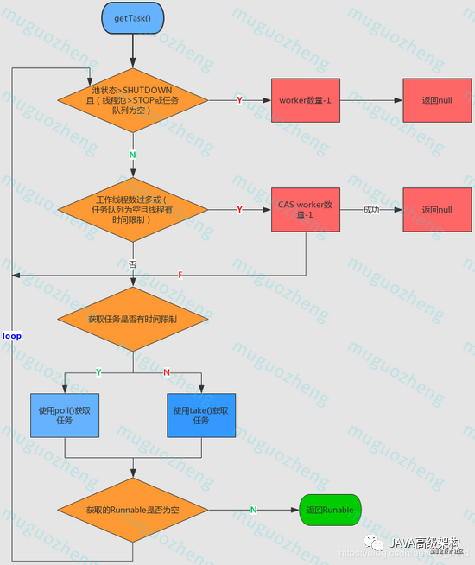

### 线程池原理

线程池角色：

HashSet<Worker> workers:线程集合，用来管理线程。  
 BlockingQueue<Runnable> workQueue 阻塞队列。

Worker:继承runable、AbstractQueuedSynchronizer

Runnable :执行任务。

Thread thread:执行任务线程。

Worker:thread类中又引用了woker对象。这也是为什么要继承runable接口。

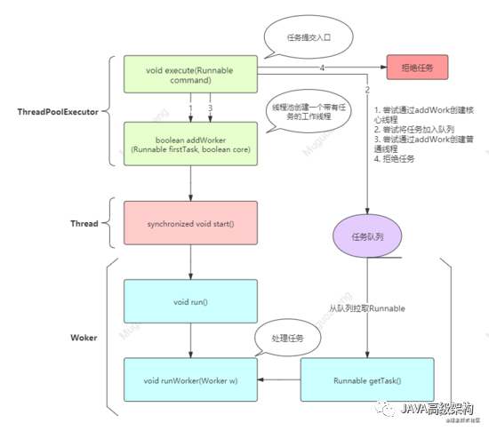

Excute:提交任务(线程池的执行过程)

1、如果当前 线程数<核心线程数 addWorker(true) ,创建核心的worker。

2、当前线程数>核心线程数并且线程池为running状态，添加到队列中。

3、否则添加任务到worker(false),增加到最大线程数，又添加到woker中失败，执行拒绝策略。

Addwoker:校验线程数和创建woker。

校验线程数:

当前线程数>核心线程数 Excute.1执行失败。添加队列或者开辟到最大小线程。

当前线程数>最大线程数 Excute.3执行失败。执行拒绝策略

创建woker:

1、将worker添加到线程管理的hashset。

2、执行runRun方法,调用的是worker中thread的start，但是thread执行的runable对象为worker。间接的运行的worker的run方法。

以下为异步执行

Runwoker:线程执行方法。通过while循环来保证线程的一直执行。阻塞队列保证该线程的阻塞。

1、获去到task 上锁。

2、执行run方法前的方法。

3、执行run方法后的方法。

4、释放锁。

GetTask:从队列中获取任务。

1、返回执行任务runable为空,线程的生命周期结束，当前工作线程数量-1并返回null。

线程池为Shutdown状态且任务队列为空（线程池shutdown状态可以处理任务队列中的任务，不再接受新任务。

线程池为STOP或TERMINATED状态，则意味着线程池不必再获取任务了。

2、当前队列为空，并且当前worker从阻塞队列中获取任务超时之后，会将当前的线程数量-1，并返回null，runworker跳出循环，结束任务。(这里关闭的都是临时线程数)

3、剩下的是核心线程数,会在从阻塞队列中获取任务的时候阻塞，知道回去到。

### 线程池的结束

它试图终止线程的方法是通过调用Thread.interrupt()方法来实现的，但是大家知道，这种方法的作用有限，如果线程中没有sleep 、wait、Condition、定时锁等应用, interrupt()方法是无法中断当前的线程的。

非阻塞的线程不会抛出异常，会改变标志位。

Shudown原理:循环对闲置wroker去做interrtupt。将线程池状态置为shutdonw状态。

1、循环遍历worker。

2、获去worker的锁，获取不到返回。

3、执行interrtupt方法。

4、在getTask阻塞的worker会抛出异常的,跳出阻塞，然后判断线程池的状态为shutdown并且阻塞队列为空,返回null,减少线程数量，跳出循环。

ShutdownNow: 循环对闲置所有worker去做interrtupt。将线程池状态置为stop状态。

1、修改线程池状态为stop。

2、中断所有的woker。

1、正在执行的worker。

如果内部阻塞，会抛出interruptExcetpion异常,取决于内部逻辑。

如果没有阻塞，会改变线程的interrupted标志位，取决于内部逻辑。

2、在getTask阻塞的worker。抛出interruptExcetpion, 在getTask阻塞的worker会抛出异常的,跳出阻塞，然后判断线程池的状态为stop,返回null,减少线程数量，跳出循环。

3、返回队列中没有执行完成的task,并移除阻塞队列中的task。

## 锁

### 锁的种类

Java实现锁的两种方式

synchronized关键字，

Lock接口的实现类 java提供的抽象队列同步器。基于cas+同步队列+线程阻塞。

并发下的策略：悲观锁与乐观锁

悲观锁: 并发问题下，执行最安全和直截了当方式，并行变串行。，每次去拿数据的时候都认为别人会修改。所以每次在拿数据的时候都会上锁。这样别人想拿数据就被挡住，直到悲观锁被释放。

乐观锁: 并发问题下,都有修改的权利，即使修改错也没有关系，最终修改的结果正确就行。就是很乐观，每次去拿数据的时候都认为别人不会修改。所以不会上锁，不会上锁！但是如果想要更新数据，则会在更新前检查在读取至更新这段时间别人有没有修改过这个数据。CAS

自旋锁:乐观锁在有些情况下会修改失败,那么可以让它去重试。

synchronized锁升级：偏向锁 → 轻量级锁 → 重量级锁

偏向锁:并发问题很小的情况下,只有一个线程访问，那么可以让这个锁去标记自己，每次来的是只需要判断标记的是不是自己，然后再去获取。

轻量级锁:两个线程获取锁，存在竞争，没有获取到锁的线程会通过cas和自旋转方式尝试去获取锁。

重量级锁:自旋次数达到一定次数，会转变为重量级锁，

锁的内部是否仍然可以获取锁

可重入锁（递归锁）: 允许同一个线程多次获取同一把锁。可重入锁通过一个计数器标明获取锁的次数，释放锁也要对应的次数。

Client端获取锁是否公平，先来后到：公平锁、非公平锁

公平锁:获取锁遵从先来后到，可以通过一个队列来维护。

非公平锁:获取锁都有可能获取到。

读写锁、、

互斥锁:client获取锁是唯一的。

共享锁:client获取锁不唯一。

### Synchronized

Synchronized:对多个线程同一方法或代码块时，保证多个线程的串行访问。

同步方法

同步代码块

### 锁升级

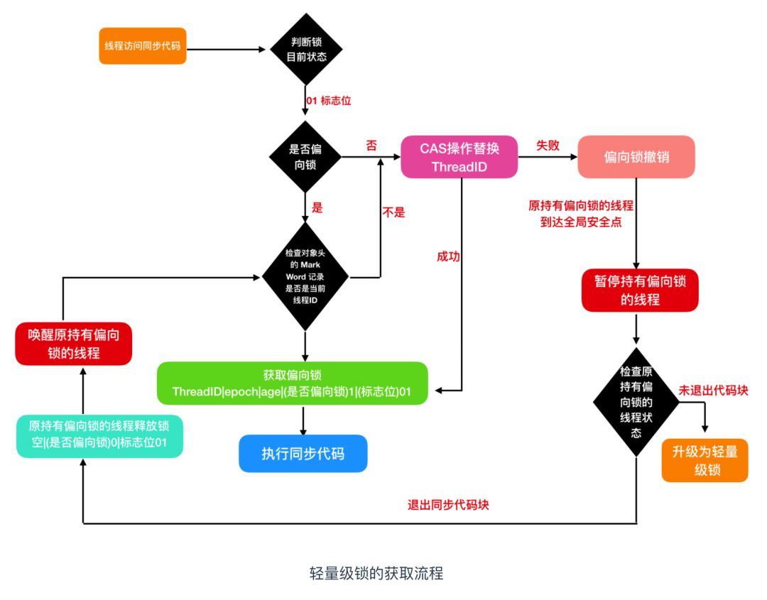

偏向锁获取过程: 撤销(偏向锁->无锁)、重偏向(无锁->偏向锁)、升级(偏向锁->轻量级锁)

1、一个对象刚开始实例化的时候，没有任何线程来访问它的时候。它是可偏向的，意味着，它现在认为只可能有一个线程来访问它，所以当第一个线程来访问它的时候，它会偏向这个线程。

2、这个线程在修改对象头成为偏向锁的时候使用CAS操作，并将对象头中的ThreadID改成自己的ID，之后再次访问这个对象时，只需要对比ID，不需要再使用CAS在进行操作。

内存地址null，旧的预期值null，要修改的新值thread1,更新成功。

3、第二个线程访问这个对象，因为偏向锁不会主动释放，所以第二个线程可以看到对象时偏向状态，查询到threadId不是自己的id，这时表明在这个对象上已经存在竞争了。

4、此时需要去检查该线程是否占用当前的对象锁。如果不占用，将当前偏向锁置为无锁状态，重新偏向。

1、检查原来持有该对象锁的线程是否依然存活。

2、线程依然存活，但栈中任然对该对象持占有状态，仍然在代码块中。

5、原有线程仍然占有该锁，锁升级到轻量级锁。

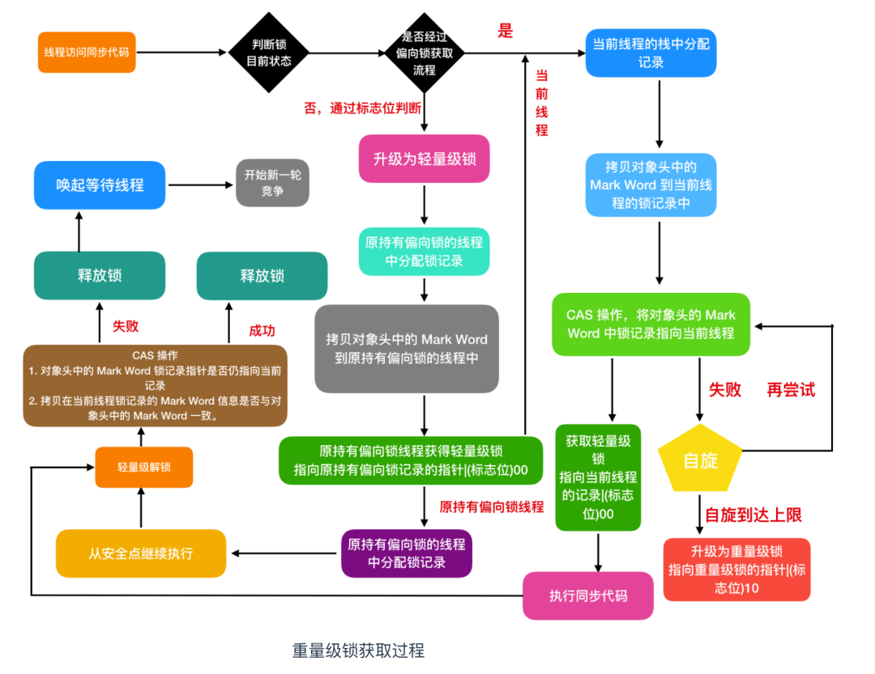

1、唤醒原有持有锁的线程,从安全点开始执行,开始轻量级锁解锁，应该还会将锁对象的(指向栈中锁记录)指针变为null，由此释放

2、抢锁的线程在栈帧中建立一个名为锁记录 (Lock Record) 的空间，用于存储锁对象目前的 Mark Word 的副本和指向原有Mark Word的指针。

3、当前线程试图通过CAS操作将对象头的mark word 中锁记录指针指向当前线程锁记录(Lock Record)。

1、如果锁对象的指针指向当前锁记录(可能是可重入锁)或修改成功,成功获取到锁。执行代码块。

2、如果通过CAS没有修改成功,说明锁已经被占用，通过自旋再尝试去获取锁。

3、当前线程没有使用 CAS 成功获取锁，就会自旋一会儿，再次尝试获取，如果在多次自旋到达上限后还没有获取到锁，那么轻量级锁就会升级为 重量级锁。

4、轻量级锁开始释放锁。在有锁线程执行代码块的过程中锁可能变为重量级锁,所以释放锁的时候要根据情况判别。需要去校验当前锁是轻量级还是重量级。

1、对象头中的mark word中锁记录是否仍然指向当前线程所记录。

2、拷贝的当前线程锁记录的mark word 信息是否与对象头中的mark word一致。

如果两个条件全部满足,那么是否锁。否则执行重量级锁释放流程。



每个对象都有一个 monitor 对象与之关联，执行 monitorenter 指令的线程就是试图去获取 monitor 的所有权，抢到了就是成功获取锁了。

底层monitor对象:

Owner::标识线程的拥有者。

Cxp:多个线程争抢锁会到这个队列。

EntryList:争抢失败的锁。

Waitset:调用wait()方法的线程,也是出于wait状态的。

重量级锁的流程:

获取锁:

entrylist中的线程尝试去获取锁。获取到之后会将该线程移除争抢锁的的队列中。释放锁的时候会唤醒entrylist的线程。

如果线程调用wait()方法，会将当前线程添加到waitset(双向链表)中。调用notfiy方法去唤醒线程，将watset中的对象放到entrylist中。如果是notifyall，直接循环遍历放入就好了。

### Volatile

Volatile作用: 内存可见性、禁止指令重排序。

内存屏障指令：volatile 在指令之间插入内存屏障，保证按照特定顺序执行和某些变量的可见性。

Volatile原理:如果把加入 volatile 关键字的代码和未加入 volatile 关键字的代码都生成汇编代码，会发现加入 volatile 关键字的代码会多出一个 lock 前缀指令。lock 前缀指令实际相当于一个内存屏障，内存屏障提供了以下功能：

1、重排序时不能把后面的指令重排序到内存屏障之前的位置

2、使得本 CPU 的 Cache 写入内存

3、写入动作也会引起别的 CPU 或者别的内核无效化其 Cache，相当于让新写入的值对别的线程可见。

volatile 的使用场景s

1、状态量标记，标记为 volatile 可以保证修改对线程立刻可见。比 synchronized，Lock 使用更方便，效率更好。

2、单例模式的实现，典型的双重检查锁定（DCL）。

### 实现锁

Synchronized+wait+notify:显示的加锁和释放锁。

属性:

Falg:校验锁对象是否被占用。

blockedThreadCollection:阻塞线程的一个集合。

currentThread:获取该锁的当前线程

方法:

Lock:

1、判断该锁是否有人使用,如果有，调用锁对象的wait方法，使当前线程进入阻塞队列。

2、没有人使用集合移除当前线程,并设置Falg设置为true，表示被占用。

Unlock:

1、判断调用该锁的线程是否是当前占用锁的线程，如果是调用锁对象notfifyall（）释放锁。

lock(long mills):

1、

## 多线程的业务场景

### 强制去关闭线程

达到某个条件去强行关闭任务。

例如:有个读文件任务，如果1天还没有完成，强行关闭任务。

思路:主线程去控制条件,守护线程执行任务。

1、守护线程执行完毕,主线程执行完成。

2、守护线程没有执行完,外部控制强行让主线程抛出异常，结束任务。

|  |
| --- |
| **public class** ThreadCloseInterrupt {   **private** Thread **executeThread**;   **private boolean finished** = **false**;   **public void** execute(Runnable task) {  **executeThread** = **new** Thread() {  @Override  **public void** run() {  Thread runner = **new** Thread(task);  runner.setDaemon(**true**);  runner.start();  **try** {  runner.join();  **finished** = **true**;  } **catch** (InterruptedException e) {  *//e.printStackTrace();* }  }  };   **executeThread**.start();  }  **public void** shutdown(**long** mills) {  **long** currentTime = System.*currentTimeMillis*();  **while** (!**finished**) {  **if** ((System.*currentTimeMillis*() - currentTime) >= mills) {  System.***out***.println(**"任务超时，需要结束他!"**);  **executeThread**.interrupt();  **break**;  }   **try** {  **executeThread**.*sleep*(1);  } **catch** (InterruptedException e) {  System.***out***.println(**"执行线程被打断!"**);  **break**;  }  }  **finished** = **false**;  } } |

## 面试题

### 什么是内存可见性，什么又是重排序

Java memor mode:java内存模型，工作内存(cpu缓存)+主内存。

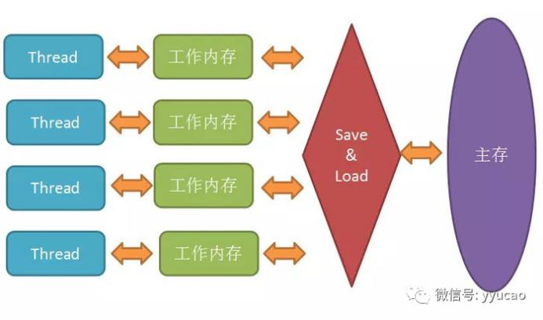

内存可见性:Java 内存模型（JMM）,来屏蔽掉各种硬件和操作系统的内存访问差异，让 Java 程序在各种平台上都能达到一致的内存访问效果。简单来说，由于 CPU 执行指令的速度是很快的，但是内存访问的速度就慢了很多，相差的不是一个数量级，所以搞处理器的那群大佬们又在 CPU 里加了好几层高速缓存。在 Java 内存模型里，对上述的优化又进行了一波抽象。JMM 规定所有变量都是存在主存中的，类似于上面提到的普通内存，每个线程又包含自己的工作内存，方便理解就可以看成 CPU 上的寄存器或者高速缓存。所以线程的操作都是以工作内存为主，它们只能访问自己的工作内存，且工作前后都要把值在同步回主内存。

重排序：为了提高性能，编译器和和处理器通常会对指令进行指令重排序。

重排序只要求最终一致性。

### volatile 变量和 atomic 变量有什么不同

Volatile 变量可以确保先行关系，即写操作会发生在后续的读操作之前, 但它并不能保证原子性。例如用 volatile 修饰 count 变量那么 count++ 操作就不是原子性的。

而 AtomicInteger 类提供的 atomic 方法可以让这种操作具有原子性如 getAndIncrement() 方法会原子性的进行增量操作把当前值加一，其它数据类型和引用变量也可以进行相似操作。

### Volatile和synchronize

1、synchronize 无禁止指令重排。

2、一个变量在同一时刻只允许一条线程对其进行 lock 操作，获取对象锁，互斥排他性达到两个同步块串行执行。

## AQS

### Aqs引入

### Aqs

同步器的方法:

一种是acquire:操作阻塞调用的线程，直到或除非同步状态允许其继续执行。

一种是release：而release操作则是通过某种方式改变同步状态，使得一或多个被acquire阻塞的线程继续执行。

同步器的状态：

独占状态的同步器:在同一时间只有一个线程可以通过阻塞点，

共享状态的同步器:可以同时有多个线程在执行。

### 实现AQS

同步状态的原子性管理；

线程的阻塞与解除阻塞；

队列的管理

aqs同步器框架的核心决策是为这三个组件选择一个具体实现，同时在使用方式上又有大量选项可用。这里有意地限制了其适用范围，但是提供了足够的效率，使得实际上没有理由在合适的情况下不用这个框架而去重新建造一个。

### Aqs流程

独占模式

释放锁：

1、检查当前结点是否是同一个线程。

2、修改锁的状态state。

3、唤醒队列头结点的下一个结点。

4、唤醒动作，1、将自己的线程waitstatus设置为0，2、唤起线程。

1、检查自己的头结点的下一个结点。

2、争用锁，如果此时有一个结点也来征用锁(创建结点的时候也会尝试获取锁)。两个线程会一起抢。如果是公平锁，会排到末尾。

共享模式:共享锁可以被多个线程拿到，具体同步器的子类，看具体的实现。

获取锁

1、线程抢锁，将锁的state修改为1，没有去设置currentThread。

2、节点的waitstatus设置为shared。

释放锁:

1、修改锁的状态status值。

2、唤醒队列头结点的下一个结节点，仍然有公平和非公平。

3、头结点释放，被Gc回收。

4、取当前被唤醒结点的下一个结点，如果下个结点也是share模式，则直接去唤醒，依次遍历链表。

### 条件队列

T1 和 T2 线程

1、T1 获取锁，

2、T1 wait阻塞，并释放锁

3、t2 获取锁，

4、t2 signal 唤醒t1

5、t1释放锁unlock

6、 t2获取到锁释放unlock

流程:

1、t1 lock 修改state的值1 ,写入当前线程为t1。

2、t2 lock 进入队列中，此时的队列中有

条件队列:T1(firset waiter ,lastwaiter分别指向前后的waiter)

3、释放当前线程占有的锁，执行release操作。T1线程挂起。

4、将头结点后面的结点T2 ，t2去尝试获取锁，t2为新的头结点。T1结点移除。

5、t2 signal通过firstwaiter找到条件队列的结点，将结点申请放入同步队列。

T2->t1 waiter node。

6、将t1结点waitstatus变为-1，

7、t2执行release，修改state状态，设置currentThread为null,将后继结点t1唤醒,t1尝试获取锁，可能拿到锁，

## ReentrantLock

### ReentrantLock结构

|  |
| --- |
| *//ReentrantLock* **public class** ReentrantLock **implements** Lock, java.io.Serializable {   *//同步器:同步的公平锁还是公平具体有构造ReentrantLock的决定* **private final** Sync **sync**;  *//同步器类* **abstract static class** Sync **extends** AbstractQueuedSynchronizer {  *//抽象方法  //由fairsync或unfairsync实现* **abstract void** lock();  }  *//非公平同步器实现* **static final class** NonfairSync **extends** Sync {  **final void** lock() {  }  }  *//公平同步器实现* **static final class** FairSync **extends** Sync {  **final void** lock() {  acquire(1);  }  }   *//默认同步锁* **public** ReentrantLock() {  **sync** = **new** NonfairSync();  }  *//公平锁和非公平锁* **public** ReentrantLock(**boolean** fair) {  **sync** = fair ? **new** FairSync() : **new** NonfairSync();  } } |

### ReentrantLock流程

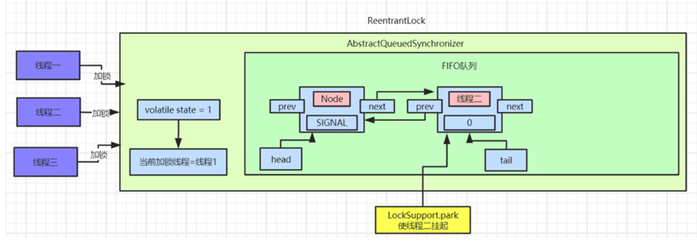

非公平锁:lock

1、线程先去查实修改sync的state值，修改成功,设置当前sync的线程为当前线程。

2、当先state=1 尝试去获取。

1、再去判断state=0，尝试获取锁。如果成功，返回true。这里恰好别的线程释放锁。

2、如果是同一线程的话，可重入。

3、返回false，执行创建结点。

1、创建结点，并且node的模式waitstatus为独占exclusive。

2、如果原来没有头结点，尝试去初始化头结点,这个头结点是一个空的节点。然后将当前结点挂再这个头结点上。

4、当前结点申请如队列。

1、判断当前节点的前一个结点为头结点，当前结点就可以再尝试去获取一次锁。获取成功之后，当前结点就变为头结点。

2、前驱结点的watistatus为signal，后一个结点等待被唤醒，此时后一个结点线程会被挂起

前驱结点条件不满足，会把第一个结点设置为signal，再执行上边的逻辑，挂起后一个线程。

5、如果当前线程第二个线程被唤起，仍然会去尝试获取锁，获取不到只有，任然会被挂起。(这里可以有其他的线程抢锁)当前线程只能等待。

6、当前线程被唤醒，此时没有人持有锁，获取到锁，将当前结点设置为头结点。

7、获取成功。

非公平:unlock(释放当前线程的锁,并唤醒其他结点去抢锁)

1、拿到state-1，校验线程是否为同一个线程。

2、如果state=0，当前线程设置为null

3、拿到头结点

头结点=null,表示没有要唤醒的线程。

4、唤醒线程，这里传递的是头结点，要唤醒那个线程，就把头结点传过去。

5、头结点watistatus<0 cas设置为0

6、拿到next下一个结点，取出线程，并唤醒。这里跳到上边阻塞的位置。

7、释放成功

公平锁:

1、获取锁的时候回去判断队列是否有等待的结点获取锁，如果有不会去CAS

2、然后创建结点，放入队列队列中。

## Condition

### 1Condition

condition queue：入队时已经持有了锁 -> 在队列中释放锁 -> 离开队列时没有锁 -> 转移到sync queue

sync queue：入队时没有锁 -> 在队列中争锁 -> 离开队列时获得了锁

### Condition流程

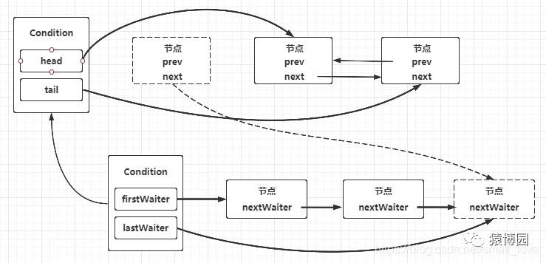

LOCK:当前线程会获取到锁或添加到同步队列中。

Await:

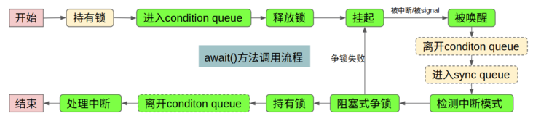

1、进入await()时必须是已经持有了锁。

2、调用await()会使得当前线程被封装成Node扔进条件队列，然后释放所持有的锁

3、释放锁后，当前线程将在condition queue中被挂起，等待signal或者中断

4、线程被唤醒后会将会离开condition queue进入sync queue中进行抢锁。这里又会调用阻塞式的征锁方法。

5、若在线程抢到锁之前发生过中断，则根据中断发生在signal之前还是之后记录中断模式

6、线程在抢到锁后进行善后工作（离开condition queue, 处理中断异常）

线程已经持有了锁，从await()方法返回

7、离开await()时同样必须是已经持有了锁

Signal():"条件队列"到"同步队列"的转移

1、获取到头结点,如果头结点没有next，将firstWaiter和lastWaiter置为空。

2、将"条件队列"中的节点状态waitStatus=Condition=-2 改为默认值0

3、将"条件队列"中的节点添加到"同步队列"并返回"同步队列"中当前节点的前置节点

4、如果前置节点waitStatus>0则说明"同步队列"中的当前节点的前置节点被取消所以这里直接unpark"条件队列"中的头结点。

### wait/notify机制来类比await/signal机制

1、调用wait方法的线程首先必须是已经进入了同步代码块，即已经获取了监视器锁；与之类似，调用await方法的线程首先必须获得lock锁

2、调用wait方法的线程会释放已经获得的监视器锁，进入当前监视器锁的等待队列（wait set）中；与之类似，调用await方法的线程会释放已经获得的lock锁，进入到当前Condtion对应的条件队列中。

3、调用监视器锁的notify方法会唤醒等待在该监视器锁上的线程，这些线程将开始参与锁竞争，并在获得锁后，从wait方法处恢复执行；与之类似，调用Condtion的signal方法会唤醒对应的条件队列中的线程，这些线程将开始参与锁竞争，并在获得锁后，从await方法处开始恢复执行。

## CountDownLanch

### 1CountDownLanch

特点

共享锁:

### CountDownLanch结构

|  |
| --- |
| **public class** CountDownLatch {   *//同步器* **private final** Sync **sync**;   **private static final class** Sync **extends** AbstractQueuedSynchronizer {   Sync(**int** count) {  setState(count);  }   **protected int** tryAcquireShared(**int** acquires) {  **return** (getState() == 0) ? 1 : -1;  }   **protected boolean** tryReleaseShared(**int** releases) {  **for** (;;) {  **int** c = getState();  **if** (c == 0)  **return false**;  **int** nextc = c-1;  **if** (compareAndSetState(c, nextc))  **return** nextc == 0;  }  }  }   *//创建CountDownLatch,指定同步器* **public** CountDownLatch(**int** count) {  **if** (count < 0) **throw new** IllegalArgumentException(**"count < 0"**);  **this**.**sync** = **new** Sync(count);  }   *//阻塞方法* **public void** await() **throws** InterruptedException {  **sync**.acquireSharedInterruptibly(1);  }   **public boolean** await(**long** timeout, TimeUnit unit)  **throws** InterruptedException {  **return sync**.tryAcquireSharedNanos(1, unit.toNanos(timeout));  }    **public void** countDown() {  **sync**.releaseShared(1);  } } |

### 源码

主线程:

1、new CountDownLatch(int count):指定同步器sync中的state的数字。表示countdown的次数。

2、主线程调用await方法。

1、创建结点，初始化结点问shared。

2、前驱结点为null，创建出head(空节点)结点，

Head->当前结点。

3、开始for无线循环。

1、获取到头结点，会设置头结点的waitsttus为signal。0->-1

2、waitsttus为true，当前线程就会被阻塞。

3、此时主线程就会被阻塞。

4、线程被唤醒

1、拿到当前结点的前驱结点，判断是否等于head。

2、尝试去获取锁，获取到。

3、将当前结点设置为head，释放上一个头结点。

4、如果判断当前的结点仍然有next结点,依然会去唤醒下一个结点。形成一个唤醒链。

其他线程

1、其成他线调用countdown，开始for循环。

2、获取到同步器的state，然后-1

3、将修改后的stage，通过cas操作修改。

4、返回stage==0?

5、如果为true,执行唤醒。

6、执行唤醒for循环

1、获取头结点，判断waitStatus==signal。

2、cas操作将头结点设置为0。

3、唤醒逐主线程，主线程尝试获取锁，此时的state==0.

7、返回true.

## CyclicBarrier

### CyclicBarrier



循环栅栏: 循环利用的屏障

作用：让所有线程都到达同一点后才会继续下一步行动。

### Demo

|  |
| --- |
| **public class** CyclicBarrierDemo {  **public static void** main(String[] args) {  CyclicBarrier cyclicBarrier = **new** CyclicBarrier(3);  ExecutorService executorService = Executors.*newFixedThreadPool*(3);  **for** (**int** i = 1; i <= 3; i++) {  executorService.execute(**new** Runnable() {  @Override  **public void** run() {   System.***out***.println(**"都进来吧。等一等哦"**);  **try** {  cyclicBarrier.await();  Thread.*sleep*(3000);  System.***out***.println(**"一起释放青春把"**);    } **catch** (InterruptedException e) {  e.printStackTrace();  } **catch** (BrokenBarrierException e) {  e.printStackTrace();  }  }  });  }  } } |

1、创建循环栅栏

CyclicBarrier cyclicBarrier = new CyclicBarrier(3);

2、让线程阻塞。

cyclicBarrier.await()

### 原理



释放锁和获取锁都是await()方法

1、创建循环栅栏对象,会携带一个计数器。计f数器记录的是到达同一点的个数。

1、lock.lock()先去获取锁,当前线程会进入同步队列中。

2、调用await()方法是会将这个计数器-1,

3、当减到0为止，意味着最后当前线程是最后一个线程，调用condition的singalall方法，所有等待队列的node会进入同步队列中,在同步队列中争抢锁，获取到锁执行，获取事变变为阻塞，等上一个node释放锁。

4、如果不是等于0，那么当前线程会调用condition对象的await()方法，将当前node从同步队列移动到阻塞队列中，挂起线程。

5、当前线程的node获取到锁，开始从阻塞的地方执行。

6、最后释放锁

## Readwiritelock

### Readwiritelock源码

State:高16为读锁，低16位写锁。

读写锁:

读锁:应为读锁是共享的，所以当线程去获取读锁的时候判断校验写锁的位置是否有值，说明被独占，所以会将当前创建一个当先线程的node 添加到同步队列中，挂起当前线程。读锁在释放的时候，知道所有的读锁都空闲了，才会唤醒后面的结点。

写锁:因为写锁的独占,也会判断当前的state的是否有值，如果有值，添加当前线程的node结点到同步队列中，然后挂起当前线程。写锁释放，state 变为0 然后去唤醒后面的结点。

非公平:

读锁获取:

1、判断state，是否有线程持有写锁，若有且持有锁的不是当前线程，则返回-1，获取锁失败。（读写互斥）

2、若持有写锁的是当前线程，或者没有线程持有写锁，接下来判断读线程是否应该阻塞readerShouldBlock()。

2、readerShouldBlock()区分公平性，非公平锁，队列head后继（head.next）是独占节点(判断结点的状态是不是shared)，则阻塞；公平锁，队列中有其他节点在等待锁，则阻塞。

3、读线程不阻塞且加锁次数不超过MAX\_COUNT且CAS拿读锁成功c + SHARED\_UNIT。

若r = sharedCount(c)=0说明没有线程持有读锁，此时设置firstReader为当前线程，第一个读线程重入次数firstReaderHoldCount为1。

若r = sharedCount(c)!=0说明有线程持有读锁，此时当前线程是firstReader，则firstReaderHoldCount+1。

若持有当前读锁的不是firstReader，则HoldCounter来记录各个线程的读锁重入次数。

4、若因为CAS获取读锁失败，会进行自旋获取读锁fullTryAcquireShared(current)。逻辑和上边差不多。

5、上列操作返回-1，也就是在获取读锁的时候，写锁在占用。

6、创建创建当前线程结点，添加到同步队列中。

读锁释放:因为有多个线程获取到读锁，所以只有所有的读锁线程都释放之后，该锁才能被释放。也就是stage=0的是时候。

1、如果当前线程是firstReader,如果firstReaderHoldCount ==1，

firstReader = null 否则 firstReaderHoldCount—

2、HoldCounter 获取的当前线程的HoldCounter

对当前线程的count-1操作。

3、然后循环设同步器的State。 返回State == 0

4、如果为true返回对同步队列中的结点进行释放。

5、释放所有的读锁。

写锁的获取

1、c = getState() != 0，说明有线程持有读锁或者写锁。

2、继续判断w = exclusiveCount(c) = 0，则说明有线程持有读锁，直接返回false，获取锁失败。

3、w = exclusiveCount(c) != 0，说明有线程持有写锁，判断持有锁的线程是否是当前线程，是就重入。

4、若c = getState() = 0，没有线程持有锁，判断writerShouldBlock，写线程是否应该阻塞，NonFairSync中 写线程无论如何都不应该阻塞，则继续抢锁；FairSync中的只要同步队列中有其他线程在排队，就应该阻塞。

5、最后若获取锁成功会设置持锁的线程为当前线程。

写锁的释放:

1、校验独占的线程是否是当前线程，不是抛出异常。

2、同步器的state-1.如果=0释放锁。不等于0说明是可重入。

3、释放锁将当前头结点的下一个结点唤醒。

## ABA问题

### Aba造成的问题

单向链表实现的栈中

栈:A,B

A线程:将链表头修改为B，移除A。此时B为头结点，next为null。

调用compareset(A,B)方法修改。

B线程:POP AB, push D、C、A

执行完B线程操作在调用compareset(A,B),此时的链表头为B，但是 B.next为null为null，C和D丢了。

## 原子类

### 原子类引入

### 原子类原理

保证线程安全:原子性，有序性、内存可见性。

传统锁:保证变量多线程下的安全性，使用传统锁 synchronized 方式，只让一个线程获取到monitort对象，执行完毕之后会将本地内存的值刷回到主内存，都能保证。

原子类:

有序性、内存可见性:volatile关键字保证。

原子性:通过cas算法+自旋的方式保证。

AtomicInteger. getAndIncrement

|  |
| --- |
| **public final int** getAndIncrement() {  // **this对象地址值。**  **//** **valueOffset value相对于this的偏移量。**  **return *unsafe***.getAndAddInt(**this**, ***valueOffset***, 1); } |

Unsafe. getAndAddInt

|  |
| --- |
| **public final int** getAndAddInt(Object var1, **long** var2, **int** var4) {  **int** var5;  **do** {  //native方法，从内存中加载内存值  var5 = **this**.getIntVolatile(var1, var2);  //自旋操作  //this 偏移量 内存值 当前要修改的值。  } **while**(!**this**.compareAndSwapInt(var1, var2, var5, var5 + var4));   **return** var5; } |

### 原子类的aba问题

通过AtomicStampedReference解决aba问题。

new AtomicStampedReference<>(100, 1); 构造函数传递一个版本号。

每次做操作的时候，获取到stamp，然后对stamp进行+1

automic.compareAndSet(100, 101, automic.getStamp(), automic.getStamp() + 1);

### Unsafe

java不能直接访问操作系统底层，而是通过本地方法来访问。Unsafe类提供了硬件级别的原子操作

## 实现生产-消费模式

### Wait-notify实现

### Condition实现

### 阻塞队列实现

# IO

# JAVA8

## 什么是Lambda表达式

以前java 只能将一个只赋给一个变量，而Lambda表达的意义在于能够“一块代码”赋给了一个变量。Lambda表达式本身就是一个接口的实现。这个接口也被叫做”函数式接口，@FunctionalInterface

这样，我们就成功的非常优雅的把“一块代码”赋给了一个变量。而“这块代码”，或者说“这个被赋给一个变量的函数”，就是一个Lambda表达式.

# JAVA9

# JAVA10

# 数据库

## .说一下 MySQL 常用的引擎？

InnoDB 引擎：mysql 5.1 后默认的数据库引擎，提供了对数据库 acid 事务的支持，并且还提供了行级锁和外键的约束，它的设计的目标就是处理大数据容量的数据库系统。MySQL 运行的时候，InnoDB 会在内存中建立缓冲池，用于缓冲数据和索引。但是该引擎是不支持全文搜索，同时启动也比较的慢，它是不会保存表的行数的，所以当进行 select count(\*) from table 指令的时候，需要进行扫描全表。由于锁的粒度小，写操作是不会锁定全表的,所以在并发度较高的场景下使用会提升效率的。

MyIASM 引擎：不提供事务的支持，也不支持行级锁和外键。因此当执行插入和更新语句时，即执行写操作的时候需要锁定这个表，所以会导致效率会降低。不过和 InnoDB 不同的是，MyIASM 引擎是保存了表的行数，于是当进行 select count(\*) from table 语句时，可以直接的读取已经保存的值而不需要进行扫描全表。所以，如果表的读操作远远多于写操作时，并且不需要事务的支持的，可以将 MyIASM 作为数据库引擎的首选。

### Mysql中的myisam与innodb的区别

1、InooDB支持事务，而MyISAM不支持事务

2、InnoDB支持行级锁，而MyISAM支持表级锁,执行写操作的时候效率低, 所以，如果表的读操作远远多于写操作时，并且不需要事务的支持的，可以将 MyIASM 作为数据库引擎的首选。因为是行级锁,所以在高并发下性能好。

3、InnoDB支持外键，而MyISAM不支持

## Mysql索引

### 为什么需要索引

索引其实是一种数据结构，能够帮助我们快速的检索数据库中的数据

### Mysql索引的类型

Mysql索引使用的数据结构主要有**B+Tree索引** 和 **哈希索引** 。对于哈希索引来说，底层的数据结构就是哈希表，因此在绝大多数需求为单条记录查询的时候，可以选择哈希索引，查询性能最快；其余大部分场景，建议选择BTree索引。

我用的是InnoDB引擎，默认的是B+树

哈希索引：因为Hash索引底层是哈希表，哈希表是一种以key-value存储数据的结构，所以多个数据在存储关系上是完全没有任何顺序关系的，所以，对于区间查询是无法直接通过索引查询的，就需要全表扫描。所以，哈希索引只适用于等值查询的场景。

哈希索引就是采用一定的哈希算法，新的哈希把键值换算成值，检索时不需要类似B+树那样从根节点到叶子节点逐级查找，只需一次哈希算法即可立刻定位到相应的位置，速度非常快。

B+tree:而B+ 树是一种多路平衡查询树，所以他的节点是天然有序的（左子节点小于父节点、父节点小于右子节点），所以对于范围查询的时候不需要做全表扫描.

1、B+tree结点从根节点到每个叶子节点的高度差值不超过1，每个根节点到叶子节点的搜索效率基本相当。

2、而且同层级的节点间有指针相互链接。基于索引的顺序扫描时，也可以利用双向指针快速左右移动。

### B+ Tree索引和Hash索引区别？

1、如果是等值查询，那么哈希索引明显有绝对优势，因为只需要经过一次算法即可找到相应的键值；当然了，这个前提是，键值都是唯一的。如果键值不是唯一的，就需要先找到该键所在位置，然后再根据链表往后扫描，直到找到相应的数据；

2、从示意图中也能看到，如果是范围查询检索，这时候哈希索引就毫无用武之地了，因为原先是有序的键值，经过哈希算法后，有可能变成不连续的了，就没办法再利用索引完成范围查询检索；

3、同理，哈希索引也没办法利用索引完成排序，以及like ‘xxx%’ 这样的部分模糊查询（这种部分模糊查询，其实本质上也是范围查询）；

哈希索引也不支持多列联合索引的最左匹配规则；

4、B+树索引的关键字检索效率比较平均，不像B树那样波动幅度大，在有大量重复键值情况下，哈希索引的效率也是极低的，因为存在所谓的哈希碰撞问题。

### 适用于

如果存储的数据重复度很低（也就是说基数很大），对该列数据以等值查询为主，没有范围查询、没有排序的时候，特别适合采用哈希索引

### B树和B+树的区别

B树，每个节点都存储key和data，所有节点组成这棵树，并且叶子节点指针为nul，叶子结点不包含任何关键字信息。

B+树，所有的叶子结点中包含了全部关键字的信息，及指向含有这些关键字记录的指针，且叶子结点本身依关键字的大小自小而大的顺序链接。

所有的非终端结点可以看成是索引部分，结点中仅含有其子树根结点中最大（或最小）关键字。 (而B 树的非终节点也包含需要查找的有效信息)

## 数据库的三大范式

第一范式：强调的是列的原子性，即数据库表的每一列都是不可分割的原子数据项。

第二范式：要求实体的属性完全依赖于主关键字。所谓完全依赖是指不能存在仅依赖主关键字一部分的属性。

第三范式：任何非主属性不依赖于其它非主属性

。

## Sql

### Sql 语句执行顺序

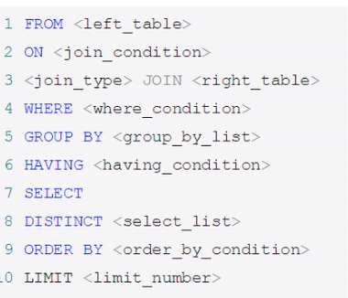

### drop,delete truncate的区别

DELETE语句执行删除的过程是每次从表中删除一行，并且同时将该行的删除操作作为事务记录在日志中保存以便进行进行回滚操作。

TRUNCATE TABLE 则一次性地从表中删除所有的数据并不把单独的删除操作记录记入日志保存，删除行是不能恢复的。并且在删除的过程中不会激活与表有关的删除触发器。执行速度快。

DROP则删除整个表（结构和数据）。

对比

1、对索引的影响

当表被TRUNCATE 后，这个表和索引所占用的空间会恢复到初始大小，

DELETE操作不会减少表或索引所占用的空间。

2、drop语句将表所占用的空间全释放掉。

3、假如要删除的表中有自增长列，如果用delete删除后，再插入数据，自增长列的值从断点开始，而truncate删除后，再插入数据，自增长列的值从1开始。

4.truncate删除没有返回值，delete删除有返回值。这个返回值是被删除的行数。

## mysql隔离级别

## Mysql常见的优化

1、避免超过三张表的关联表查询。

2、避免for循环去查询数据库,较少与数据库的io操作

1、写完代码,分析查询的sql，查看查询的字段。

1、查询字段,并且排序的字段建立索引。

2、如果能够实现覆盖索引的话，考虑条件建立。

3、是否适合联合索引。有些表的记录需要多条件定位。

2、sql优化

1、不使用select \* 一些大字段不需要用到,尽量不用查询。

2、查询的时候,都不需要的大字段过滤。

2、分页查询的时候加上默认limit,防止接口攻击,导致全表扫描。

3、把能过滤更多数据的条件放在前面,过滤少的条件放后面

4、当你只需要查询出一条数据的时候,要使用 limit 1

5、建数据库表时,给字段设置固定合适的大小

6、一些状态字段可以设置为枚举, ENUM类型被当作数值型数据来处理，而数值型数据被处理起来的速度要比文本类型快得多

3、避免使索引失效

1、is null 和is not null 无法使用索引,表设计的时候就要设置为非null。

2、mysql 使用!=或<>也会使索引失效。

3、联合索引符合最左匹配原则。

4、不对索引做一些字段在sql中左计算操作,放到代码中做一些计算和转换操作。

### Sql 优化

1、不使用select \* 一些大字段不需要用到,尽量不用查询。

2、分页查询的时候加上默认limit,防止接口攻击,导致全表扫描。

3、把能过滤更多数据的条件放在前面,过滤少的条件放后面

4、当你只需要查询出一条数据的时候,要使用 limit 1

5、建数据库表时,给字段设置固定合适的大小

6、一些状态字段可以设置为枚举, ENUM类型被当作数值型数据来处理，而数值型数据被处理起来的速度要比文本类型快得多

7、不要有超过5个以上的表连接

### sql索引优化

1、不在索引列做任何操作(计算、函数、类型转换)会导致索引失效进行全表扫描。

尽量放在代码中去做。

2、is null 和is not null 无法使用索引,表设计的时候就要设置为非null。

3、mysql 使用!=或<>也会使索引失效。

4、少用or,也会使索引失效。

5、like加’%abc’ 也会使索引失效。

6、如果条件满足尽量使用覆盖索引。如果要使用覆盖索引,一定要注意select列表中只取出需要的列,不可select \*，因为如果将所有字段一起做索引会导致索引文件过大,查询性能下降。

7、使用联合索引时，注意索引列的顺序，一般遵循最左匹配原则。当我们创建一个联合索引的时候，如(k1,k2,k3)，相当于创建了（k1）、(k1,k2)和(k1,k2,k3)三个索引，这就是最左匹配原则。

8、索引不宜太多，一般5个以内

9、索引不适合建在有大量重复数据的字段上，如性别这类型数据库字段。

## 索引

### 什么是否适合建立索引

1、主键自动建立唯一索引

2、频繁作为查询 条件的字段应该创建索引

3、频繁更新的字段不适合创建索引-因为每次更新不单单是更新了记录还会更新索引

4、查询中排序的字段,排序字段若通过索引去访问将大大提高排序速度

### 那些情况不适合建索引

1、表记录太少，mysql 300左右性能下降(官方500-800万)

2、经常增删改的表

Why:提高了查询速度,同时却会降低更新表的速度,如对表进行INSERT, UPDATE和DELETE.因为更新表时, MysQL不仅要保存数据,还要保存一下索引文件

3、数据重复且分布平均的表字段,因此应该只为最经常查询和最经常排序的数据列建立索引。注意,如果某个数据列包含许多重复的内容,为它建立索引就没有太大的实际效果

## 查询性能下降的原因

1、查询语句写的烂

2、索引失效（单值和复合）

3、关联查询太多join (设计缺陷或不得已的需求)

4、服务器调优及各个参数设置(缓冲、线程数等)

## Mysql分库分表

### 为什么要分库分表

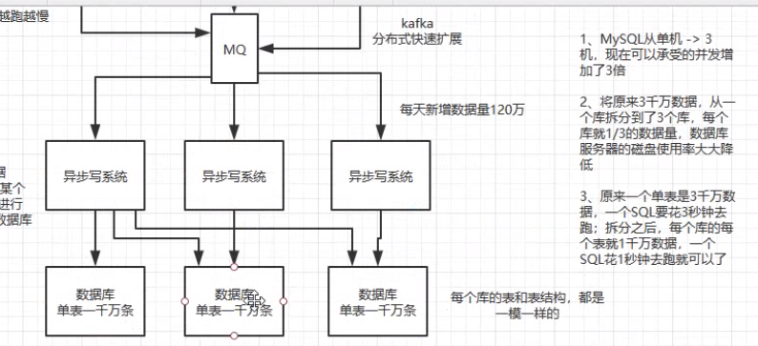

为什么

1、高并发下的mysql请求压力

2、高并发下的数据量压力大,单表超过千万之后会查询慢。

优点:

1、mysql可以由单机变为多机,并发提高了n倍。

2、每个mysql的数据量减少,服务器的磁盘压力变小了。

3、执行的sql时间变短,提升n倍性能。

### 中间件

Sharding-jdbc(client):灵活,运维成本低,性能好,不需要做二次转发。

mycat proxy独立部署：独立部署,运维成本高

### 拆分方

垂直拆分:对字段的拆分。访问频率很高的字段放到一个表里去,然后将较多的访问频率很低的字段放到另外一个表

水平拆分:对记录的拆分,先将库取模,然后再对表取模。

根据某个值hash去分发

根据range(时间)分发:扩容容易,但是可能同意用户只访问一个range的数据,实际生产看情况,如果用户不仅仅访问最新的数据。

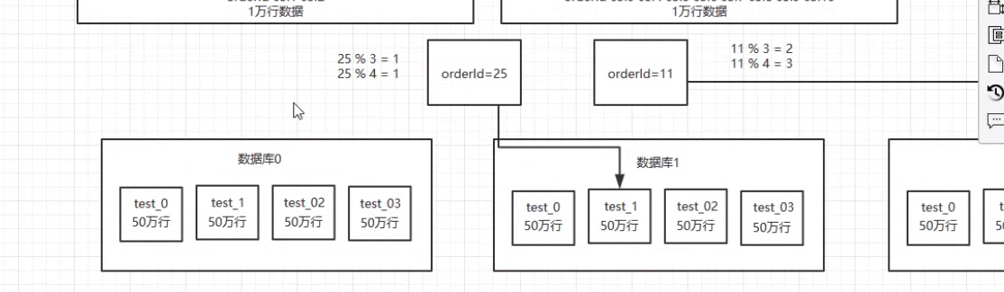

range来分,好处在于说,后面扩容的时候,就很容易,因为你只要预备好,给每个月都准

备一个库就可以了,到了一个新的月份的时候,自然而然,就会写新的库了;缺点,但是大

部分的请求,都是访问最新的数据。实际生产用range,要看场景,你的用户不是仅仅访问

最新的数据,而是均匀的访问现在的数据以及历史的数据

hash分法,好处在于说,可以平均分配没给库的数据量和请求压力;坏处在于说扩容起来

比较麻烦,会有一个数据迁移的这么一个过程

### 现在有一个未分库分表的系统，未来要分库分表，如何设计才可以让系统从未分库分表动态切换到分库分表上？

停机迁移方案

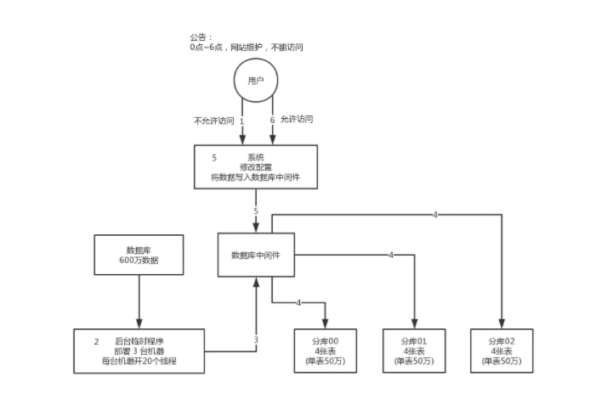

双写迁移方案

1、将数据同时写入单数据库,数据库中间件

2、写一个脚本、比较分库分表中的数据是否存在，不存在直接写入，如果存在比较连个字段的时间戳。如果读到的比分库分表中的新,就直接覆盖。

3、执行数据检查,检查分库分表中的数据是否相同.如果有差别,就重新执行脚本覆盖操作

4、依次循环往复(开几天)老库和新库是一样的。

5、修改系统代码，仅仅写分库分表。

### 如何设计可以动态扩容缩容的分库分表方案？

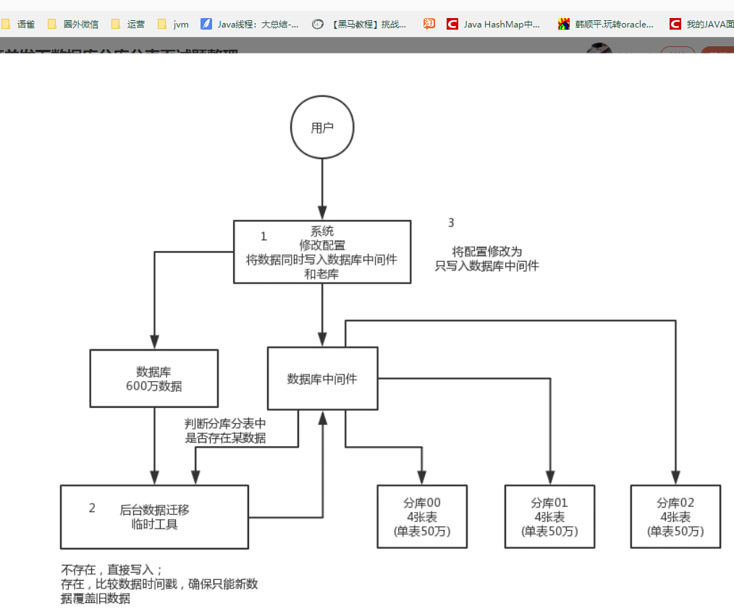

### 如何设计可以动态扩容缩容的分库分表方案？

选择一个数据库中间件，调研、学习、测试；

设计你的分库分表的一个方案，你要分成多少个库，每个库分成多少个表，比如 3 个库，每个库 4 个表；

基于选择好的数据库中间件，以及在测试环境建立好的分库分表的环境，然后测试一下能否正常进行分库分表的读写；

**完成单库单表到分库分表的迁移，双写方案；**

**线上系统开始基于分库分表对外提供服务；**

**扩容了，扩容成 6 个库，每个库需要 12 个表，**你怎么来增加更多库和表呢？

### 分库分表之后，id 主键如何处理

其实这是分库分表之后你必然要面对的一个问题，就是 id 咋生成？因为要是分成多个表之后，每个表都是从 1 开始累加，那肯定不对啊，需要一个全局唯一的 id 来支持。所以这都是你实际生产环境中必须考虑的问题。

### 说说MySQL读写分离的原理？主从同步延时咋解决？

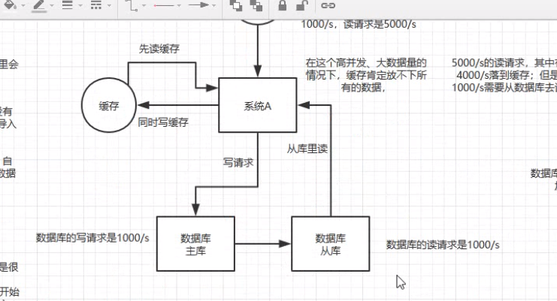

### 分库分表之后，id 主键如何处理

其实这是分库分表之后你必然要面对的一个问题，就是 id 咋生成？因为要是分成多个表之后，每个表都是从 1 开始累加，那肯定不对啊，需要一个全局唯一的 id 来支持。所以这都是你实际生产环境中必须考虑的问题。

数据库自增 id

这个就是说你的系统里每次得到一个 id，都是往一个库的一个表里插入一条没什么业务含义的数据，然后获取一个数据库自增的一个 id。拿到这个 id 之后再往对应的分库分表里去写入。

这个方案的好处就是方便简单，谁都会用；缺点就是单库生成自增 id，要是高并发的话，就会有瓶颈的；如果你硬是要改进一下，那么就专门开一个服务出来，这个服务每次就拿到当前 id 最大值，然后自己递增几个 id，一次性返回一批 id，然后再把当前最大 id 值修改成递增几个 id 之后的一个值；但是无论如何都是基于单个数据库。

适合的场景：你分库分表就俩原因，要不就是单库并发太高，要不就是单库数据量太大；除非是你并发不高，但是数据量太大导致的分库分表扩容，你可以用这个方案，因为可能每秒最高并发最多就几百，那么就走单独的一个库和表生成自增主键即可。

UUID

好处就是本地生成，不要基于数据库来了；不好之处就是，UUID 太长了、占用空间大，作为主键性能太差了；更重要的是，UUID 不具有有序性，会导致 B+ 树索引在写的时候有过多的随机写操作（连续的 ID 可以产生部分顺序写），还有，由于在写的时候不能产生有顺序的 append 操作，而需要进行 insert 操作，将会读取整个 B+ 树节点到内存，在插入这条记录后会将整个节点写回磁盘，这种操作在记录占用空间比较大的情况下，性能下降明显。

适合的场景：如果你是要随机生成个什么文件名、编号之类的，你可以用 UUID，但是作为主键是不能用 UUID 的。

雪花算法

### Mysql主从复制原理

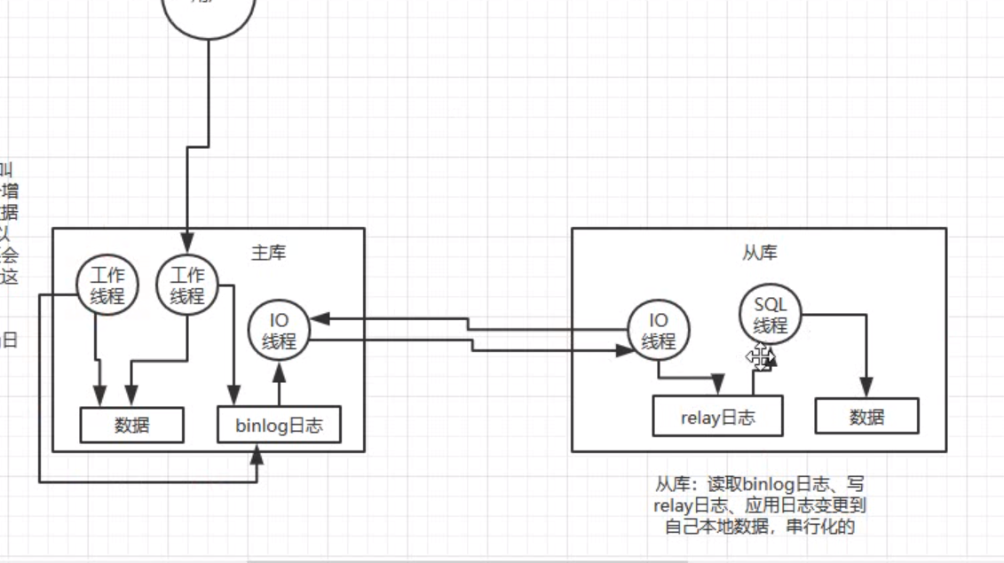

MysQL复制过程分成三步:0

1 master将改变记录到二进制日志(binary log) 。这些记录过程叫做二进制日志事件,

增删改记录日志

2 slave将master的binary log events拷贝到它的中继日志(relay log) ;

3 slave重做中继日志中的事件,将改变应用到自己的数据库中。MysQL复制是异步的且串行化的。

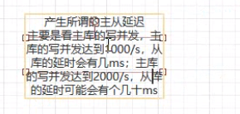

由于MysQL复制是异步的且串行化的。会出现延时操作。产生主从延迟。

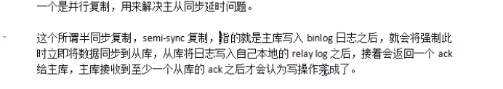

主从同步延时问题:

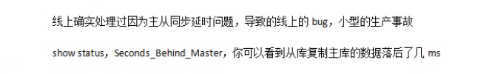

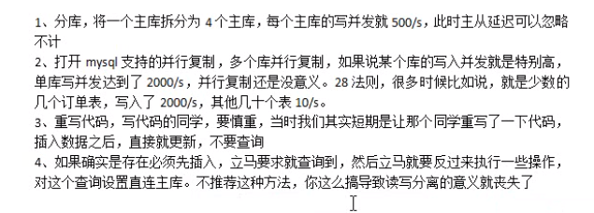

## 聚集索引

.聚集索引: 数据行的物理顺序与列值（一般是主键的那一列）的逻辑顺序相同，一个表中只能拥有一个聚集索引。

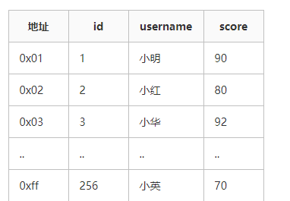

数据行的物理顺序与列值的顺序相同，如果我们查询id比较靠后的数据，那么这行数据的地址在磁盘中的物理地址也会比较靠后。而且由于物理排列方式与聚集索引的顺序相同，所以也就只能建立一个聚集索引了。

InnoDB聚集索引的叶子节点存储行记录，因此， InnoDB必须要有，且只有一个聚集索引

非聚集索引: 该索引中索引的逻辑顺序与磁盘上行的物理存储顺序不同，一个表中可以拥有多个非聚集索引。

## Mysql 其他

### 回表

回表就是先通过数据库索引扫描出数据所在的行，再通过行主键id取出索引中未提供的数据，即基于非主键索引的查询需要多扫描一棵索引树。

因此，可以通过索引先查询出id字段，再通过主键id字段，查询行中的字段数据，即通过再次查询提供MySQL查询速度。

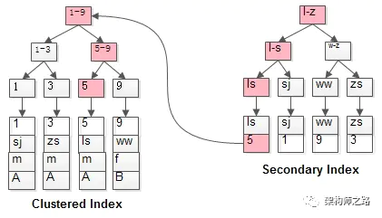

（1）先通过普通索引定位到主键值id=5；

（2）在通过聚集索引定位到行记录；

这就是所谓的回表查询，先定位主键值，再定位行记录，它的性能较扫一遍索引树更低。

### 覆盖索引

覆盖索引（covering index）指一个查询语句的执行只用从索引中就能够取得，不必从数据表中读取。也可以称之为实现了索引覆盖。

如果一个索引包含了（或覆盖了）满足查询语句中字段与条件的数据就叫做覆盖索引。

当一条查询语句符合覆盖索引条件时，sql只需要通过索引就可以返回查询所需要的数据，这样避免了查到索引后再返回表操作，减少I/O提高效率。

### 列查询回表优化

select id,name,sex ... where name='shenjian';

这个例子不再赘述，将单列索引(name)升级为联合索引(name, sex)，即可避免回表。

# 多线程

## 实现多线程的方式

1、继承Thread类，重写run方法，那么这个实现类为多线程的。不重写则没有任何操作。

2、使用实现接口 Runnable 的对象创建一个线程时，启动该线程将导致在独立执行的线程中调用对象的 run 方法。多线程的创建和启动.

3、实现Callable接口实现call方法。这个接口类似于Runnable接口，但比Runnable接口更加强大，增加了异常和返回值

4、基于线程池的方式

## 多线程的生命周期



1) **新生状态（New)**：当一个Thread类及其子类的对象声明并被创建时，新生线程对象处于新**生**状态。

例如：Thread t1 = new Thread();//此时new了一个java的对象。

t1.start(); //只有在start方法调用之后，才是一个线程。变成可执行状态。

2) **就绪状态（Runnable)**：当调用线程对象的start()方法（t.start();)，线程即进入就绪状态。处于就绪状态的线程，只是说明此线程已经运行的条件，随时等待CPU调度执行，并不是说执行了t.start()此线程立即就会执行。运行中程序的中断不，目的是为了让其他线程获取运行的机会。线程调度的细节依赖于操作系统提供的服务，。抢占式调度系统给每一个可运行线程一个时间片来执行任务。当时间片用完，操作系统剥夺该线程的运行权。并给另一个线程运行的机会。当选择下一个线程时。操作系统考虑线程的优先级。在具有多个处理器的机器上，每一个处理器运行一个线程，可以有多个线程并行运行。如果线程的数目多于处理器的数目，调度仍然采用时间片机制。

当前线程sleep()方法结束，其他线程join()结束，等待用户输入完毕，某个线程拿到对象锁，这些线程也将进入就绪状态。

当再次进入就绪状态的线程被cpu调度执行时，进入run方法是在上次离开run方法的代码处继续执行。

3) **运行状态（Running)**：当CPU开始调度处于就绪状态的线程时，此时线程才得以真正执行，即进入到运行状态。注：就绪状态是进入到运行状态的唯一入口，也就是说，线程要想进入运行状态执行，首先必须处于就绪状态中。那个线程的优先级比较高，就会获取cpu的执行权，各个线程在就绪状态和运行状态互相切换。如果代码正常执行完毕 ，会调用stop方法。

4)**阻塞状态（Blocked)**：处于运行状态中的线程由于某种原因，暂时放弃对CPU的使用权，停止执行，此时进入阻塞状态，直到其进入到就绪状态，才有机会再次被CPU调用以进入到运行状态。

这是线程有资格运行时它所处的状态。实际上这个三状态组合为一种，其共同点是：线程仍旧是活的，但是当前没有条件运行。换句话说，它是可运行的，但是如果某件事件出现，他可能返回到可运行状态。

根据阻塞产生的原因不同，阻塞状态又可以分为三种：

1.等待阻塞：运行状态中的线程执行Object.wait()方法或者Thread.join方法，使本线程进入到等待阻塞状态，由其他线程需要将他唤醒，自己无法唤醒自己。

2.同步阻塞 -- 线程在获取synchronized同步锁失败(当前线程试图去获取内部锁，而该锁被其他线程所占有)，它会进入同步阻塞状态。当所有其他线程释放该锁，而且线程调度器批准本线程持有他，该线程变为阻塞状态。

3.其他阻塞 – sleep()几个方法有一个超时参数，调用他们导致，线程进入计时等待。这一状态将保持超时期满或者受到适当的通知sleep时间到后会自动唤醒。

5) **死亡状态（Dead)**：线程执行完了或者因异常退出了run()方法，该线程结束生命周期。线程一旦死亡，就不能复生。 如果在一个死去的线程上调用start()方法，会抛出java.lang.IllegalThreadStateException异常。

1、new thread()进入新生状态。

2、调用start()方法时 会进入可运行状态。

3、cpu调度执行到可运行状态的线程变为运行状态。

4、运行状态的线程调用当前线程的sleep线程或者是其他线程的join方法,会进入阻塞状态,线程sleep或者join的线程结束之后,变为可运行状态。

5、运行的线程的执行的方法如果时synchronized修饰会当前线程会进入锁池状态，去获取锁获取到锁之后，进入可运行状态,等待cpu调度执行。如果调用锁对象的wait()方法,当前线程会释放它对锁的拥有权，等待其他线程调用notify()或者notifyAll()方法，重新获取到锁之后,执行。

6、运行状态的线程执行完毕之后变为死亡状态。=

## 线程控制方法

### join方法

1)join():在A线程中调用了B线程的join()方法时，表示只有当B线程执行完毕时，A线程才能继续执行。

作用：在某些情况下，如果子线程里要进行大量的耗时的运算，主线程可能会在子线程执行完之前结束，但是如果主线程又需要用到子线程的处理结果，也就是主线程需要等待子线程执行完成之后再结束，这个时候就要用到join()。

### sleep(long l):线程休眠。

方法sleep()的作用是在指定的毫秒数内让当前“正在执行的线程”休眠（暂停执行)当一个线程处于休眠状态时，另一个线程开始执行。等待执行run方法后，回到就绪状态，重新争夺运行权。：

sleep()在使用过程中会抛出异常。当在处理异常的时候用try{}catch{}。当重写的方法无法用throws来处理异常时。就必须用try{}catch{}来处理异常。

但是有一点要非常注意，sleep方法不会释放锁，也就是说如果当前线程持有对某个对象的锁，则即使调用sleep方法，其他线程也无法访问这个对象。

### yield():强制释放cpu。

直接回到就绪状态，这个不是阻塞。

调用yield方法会让当前线程交出CPU权限，让CPU去执行其他的线程。同样不会释放锁。但是yield不能控制具体的交出CPU的时间，另外，yield方法只能让拥有相同优先级的线程有获取CPU执行时间的机会。使用yield()的目的是让相同优先级的线程之间能适当的轮转执行。

调用yield方法并不会让线程进入阻塞状态，而是让线程重回就绪状态，它只需要等待重新获取CPU执行时间，这一点是和sleep方法不一样的。

### Stop()

stop():抛出ThreadDeath对象，终止线程。

该方法终止所有未结束的方法，包括run方法，当线程被终止，立即释放被它锁住的所有对象的锁。这会导致对象处于不一致的状态。当线程要终止另一个线程时，无法知道什么时候调用stop方法时安全的，什么时候导致对象破坏。因此，该方法被弃用。

1、终止方法、释放锁。

### interrupt 中断线程

终止当前正在运行的线程，并抛出一个中断异常，进入catch块，后面的代码是能够执行的。

### 守护线程

守护线程和用户线程的没啥本质的区别：唯一的不同之处就在于虚拟机的离开：如果用户线程已经全部退出运行了，只剩下守护线程存在了，虚拟机也就退出了。 因为没有了被守护者，守护线程也就没有工作可做了，也就没有继续运行程序的必要了。

(1) thread.setDaemon(true)必须在thread.start()之前设置，否则会跑出一个IllegalThreadStateException异常。你不能把正在运行的常规线程设置为守护线程。

(2) 在Daemon线程中产生的新线程也是Daemon的。

(3) 守护线程应该永远不去访问固有资源，如文件、数据库，因为它会在任何时候甚至在一个操作的中间发生中断。

## 线程同步

### 为什么要线程安全

处理多线程问题时,多个线程访问同一个对象,并且某些线程还想修改这个对象。这时候,我们就需要用到“线程同步”。线程同步其实就是一种等待机制,多个需要同时访问此对象的线程进入这个对象的等待池形成队列,等待前面的线程使用完毕后,下一个线程再使用。

### Synchronized保证线程安全

1、同步方法

synchronized修饰方法的缺点:类中有两个对象，一个用来读，另一个用来写，只需要给修改的对象加锁就行。如果全部加的话，会响应效率。若将一个大的方法声明为synchronized将会大大影响效率。

2、同步代码

1)共享数据，多个线程共同操作的统一个数据(变量)。

2)同步监视器(同步监视器必须要声名为Static)：由一个类的对象来充当。那个线程获取此监视器，谁就执行大括号里面被同步的代码。俗称：锁。一般由Object类来充当该对象。

3)使用继承的方式，不可以使用this关键字来作为锁。因为线程对象有多个。使用Object作为锁，将object声名为static类型，保证公用一把锁。

注：锁对象里面的只可以随便编，但是对象的地址不能变，也就是要保证锁的唯一性。

## 死锁

死锁是指多个线程因竞争资源而造成的互相等待。

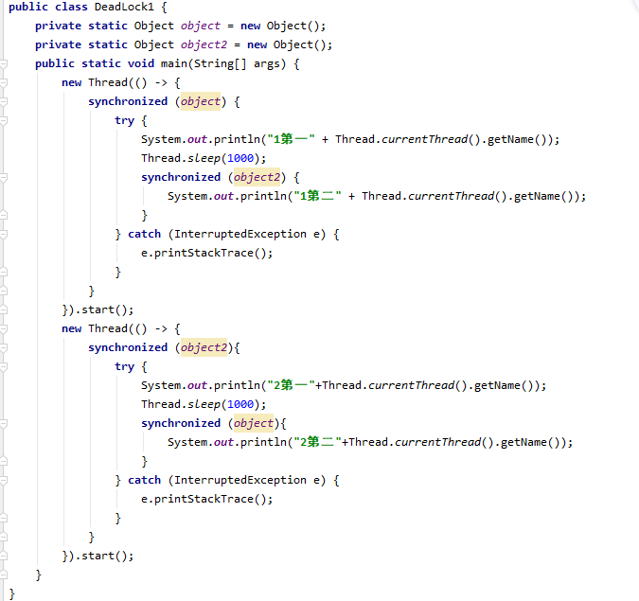

## 线程通信问题

多个线程在处理同一个资源，并且任务不同时，需要线程通信来帮助解决线程之间对同一个变量的使用或操作。于是我们引出了等待唤醒机制：（wait()、notify()。就是在一个线程进行了规定操作后，就进入等待状态（wait)， 等待其他线程执行完他们的指定代码过后再将其唤醒（notify)；

### Object的三个方法

wait 方法：令当前线程挂起并放CPU、同步资源，使别的线程可访问并修改共享资源，而当前线程排队等候再次资源的访问。线程调用wait()方法，释放它对锁的拥有权，然后等待另外的线程来通知它（通知的方式是notify()或者notifyAll()方法)，这样它才能重新获得锁的拥有权和恢复执行。要确保调用wait()方法的时候拥有锁，即wait()方法的调用必须放在synchronized方法或synchronized块中。

　 notify()方法会唤醒一个等待当前对象的锁的线程。唤醒在此对象监视器上等待的单个线程。　notify()方法应该是被拥有对象的锁的线程所调用。

notifAll()方法：方法会唤醒在此对象监视器(同一个)上等待的所有线程。

2、如果多个线程在等待，它们中的一个将会选择被唤醒。这种选择是随意的，和具体实现有关。（线程等待一个对象的锁是由于调用了wait方法中的一个)

## Threadlocal

### Threadlcoal是什么

ThreadLocal 是一个本地线程副本变量工具类。主要用于将私有线程和该线程存放的副本对象做一个映射，各个线程之间的变量互不干扰，在高并发场景下，可以实现无状态的调用，适用于各个线程不共享变量值的操作。

理解为一个map<线程,object> key为当前线程，value可以存入的值。

### Treadlocalmap set流程

int index = key.threadLocalHashCode & (len-1);

1、index位置的entry为空，直接赋值。

2、index位置entry不为空, hash值一致，直接覆盖。

3、index不为空，遍历召entry为null的值。

如果有相等的hash值，直接覆盖。

没有相等hash值，直到找到为null的值。

4、index位置不为空，直到找到了过期的entry,表明key值已经被回收。

1、执行替换过期数据的逻辑indexExpire位起点开始向前迭代，进行探测式数据清理工作。直到找到entry 为null的槽为。更新探测清理过期数据的起始下标slotToExpunge的值，它是用来判断当前过期槽位staleSlot之前是否还有过期元素

2、执行替换过期数据的逻辑indexExpire位起点开始向后迭代，

如果找到了与key相等的entry，与indexExpire位置进行替换。开始清理工作。

如果没有找到相同key值的Entry数据，直到找到entry为null的位置停止，创建新的entry替换indexExpire的entry。

3、完成过后进行清理工作。

### Get流程

通过查找key值计算出散列表中slot位置index。

1、如果hash值相同，直接获取value。

2、如果hash值不同。

1、向后遍历找到hash值相同的key返回。

2、如果碰到了entry.key为null的值。进行探测式数据回收操作。重新查找，直到entry为null位置。

### 扩容流程

Rehash和Resize

1、执行rehash之前先要去判断size> 2/3\* threshold 才开始rehash动作。

2、开始进行启发式清理。

3、清理之后 判断 size>3/4\* threshold 才决定是否去扩容。

4、扩容后的tab的大小为oldLen \* 2，然后遍历老的散列表，重新计算hash位置，然后放到新的tab数组中，如果出现hash冲突则往后寻找最近的entry为null的槽位，遍历完成之后，oldTab中所有的entry数据都已经放入到新的tab中了。重新计算tab下次扩容的阈值，

### Threadlocal内存泄露的原因

Entry静态内部类，继承WeakReference<ThreadLocal<?>>,弱引用的key指向threadlcoal ,所以map中的key通过若引用指向了threadlocal。

如下的引用图:

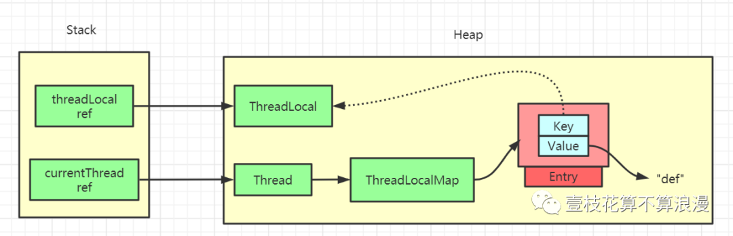

Threadlocal内存泄露:

栈中的两个变量指向了threadlocal对象,如果threadlocal 变量不想用threadlocal，设置为null，但是仍然有threadlocalmap中引用了threadlocal,此时threadlocal对象的生命周期就和当前线程一样长。所以设置threadlocalmap对threacloal的引用为弱引用。

Entry value的内存泄露:

Threadlocalmap的key即使被清理掉,key为null,此时value仍然指向了引用对象，造成无法回收。虽然threadlocal在操作threadlcoalmap的时候回对null键清理，但是如果如果长时间不调用，value引用的对象仍然存在。

线程池造成OOM:

如果存在多个线程对Threadlocalmap使用，如果线程使用完之后不对threadlocal进行清理，会造成数据的脏读和OOM。

### Threadlocal实战

1、traceId 链路追踪的id。

远程调用:

Feign:加一个RequestInterceptor拦截器。

http:也可以加一个拦截器。

MQ:自定义封装信息。

Rabbitmq可以放到header里面。

异步调用:

线程池:基于原有的线程池进行一下封装。

重写execute方法，调用重写的run方法。

重新run方法，内部MDC.setContextMap(context); 执行runable.run.

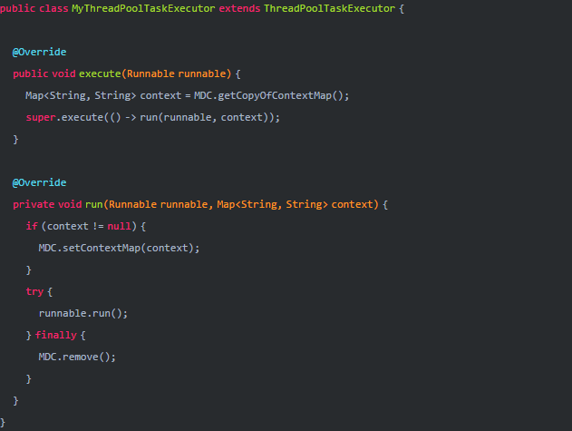

## 并发的编程三个概念

### 原子性

原子性 是指某一操作或一系列操作不可被中断, 即这些操作要么不执行, 要么肯定会执行完毕; 在多线程情况下, 这些操作中间不会夹杂其他线程的处理. 原子性可以使用Atomic或者同步锁保证, volatile不能保证原子性. 在java中，不加锁的情况下只有下列操作是原子操作：

### 内存可见性

内存可见性:每个线程在获取锁之后会在自己的工作内存来操作共享变量，操作完成之后将工作内存中的副本回写到主内存，并且在其它线程从主内存将变量同步回自己的工作内存之前，共享变量的改变对其是不可见的。

内存可见性带来的问题:多线程情况下共享数据的安全问题。

### 有序性

指令重拍: 指令重排序是JVM为了优化指令，提高程序运行效率。指令重排序包括编译器重排序和运行时重排序。JVM规范规定，指令重排序可以在不影响单线程程序执行结果前提下进行。

例如:

在线程A中有两条语句对这两个共享变量进行赋值操作:

a = 1;

b = 2;

假设当线程A对a进行复制操作的时候发现这个变量在主内存已经被其它的线程加了访问锁，那么此时线程A怎么办？等待释放锁？不，等待太浪费时间了，它会去尝试进行b的赋值操作，b这时候没被人占用，因此就会先为b赋值，再去为a赋值，那么执行的顺序就变成了:

例子2：A线程指令重排导致B线程出错

对于在同一个线程内，这样的改变是不会对逻辑产生影响的，但是在多线程的情况下指令重排序会带来问题。看下面这个情景:

在线程A中:

context = loadContext();

在线程B中:

inited = true;

while(!inited ){ //根据线程A中对inited变量的修改决定是否使用context变量

sleep(100);

}

doSomethingwithconfig(context);

假设线程A中发生了指令重排序:

那么B中很可能就会拿到一个尚未初始化或尚未初始化完成的context,从而引发程序错误。

例如:单例的双重检测机制。

<https://www.jianshu.com/p/90429f2a2aed>

### java内存只能够保证三大特性

1、原子性

java类型的变量读取和赋值是保证了原子性的,要么都成功,要么都失败,这些操作不可被中断。

定义变量：int I = 10 缓存cache = 10，memory =10,

例如：a = 10; 满足原子性

b=a 不满足: 1.read a; 2 赋值给b

c++ 不满足: 1.read c 2增加操作 3.赋值给c

c = c+1；不满足 1.read c； 2.增加操作 3.赋值给c

2、可见性 使用volatile 关键字保证可见性。

3、有序性 (happen-before relationship)

1、单线程内，代码的执行顺序，编写在前面的代码，发生在编写在后面的。(单线程前情况下满足,多线程下可能不满足)

2、unlock必须发生lock之后。

3、volatile 修饰的变量，对该变量的写操作，必须发生在该变量的读操作之后。

4、传递规则，操作A先于B ，B 先于C，那么A肯定先于C

5、线程的启动规则，start方法肯定先于线程run

6、线程的中断规则 interrupt这个动作，必须发生在捕获该动作之前。

7、对象销毁规则.一个对象的初始化，必须发生在funalize 之前。

8、线程的终结规则:线程的所有操作必须发生在线程死亡之前。

## volatile(内存可见性和防止指令重排序)

volatile：保证线程间变量的可见性,简单地说就是当线程A对变量x进行了修改后,在线

程A后面执行的其他线程能看到变量x的变动,

1、线程对变量进行修改之后,要立刻回写到主内存。

2、线程对变量读取的时候,要从主内存中读,而不是缓存。

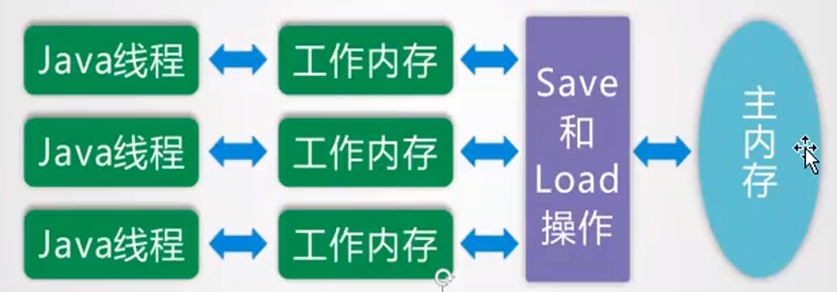

## 悲观锁与乐观锁

### 悲观锁

悲观锁:总是假设最坏的情况，每次去拿数据的时候都认为别人会修改，所以每次在拿数据的时候都会上锁，这样别人想拿这个数据就会阻塞直到它拿到锁（共享资源每次只给一个线程使用，其它线程阻塞，用完后再把资源转让给其它线程）。Java中synchronized和ReentrantLock等独占锁就是悲观锁思想的实现。

### 乐观锁

乐观锁:总是假设最好的情况，每次去拿数据的时候都认为别人不会修改，所以不会上锁，但是在更新的时候会判断一下在此期间别人有没有去更新这个数据，可以使用版本号机制和CAS算法实现。在Java中java.util.concurrent.atomic包下面的原子变量类就是使用了乐观锁的一种实现方式CAS实现的。

## CAS

### Cas

CAS是英文单词Compare And Swap的缩写，翻译过来就是比较并替换。

CAS机制当中使用了3个基本操作数：内存地址V，旧的预期值A，要修改的新值B。

执行的时候会先比较旧的预期值A和内存地址V时候相等，如果相等则将要修改的新值替换为替换给内存地址值。如果不相等重新获取到内存地址的值，然后重新计算要修改的值。

### cas的缺点

1.CPU开销较大

在并发量比较高的情况下，如果许多线程反复尝试更新某一个变量，却又一直更新不成功，循环往复，会给CPU带来很大的压力。

2.不能保证代码块的原子性

CAS机制所保证的只是一个变量的原子性操作，而不能保证整个代码块的原子性。比如需要保证3个变量共同进行原子性的更新，就不得不使用Synchronized了。

3.ABA问题

三个线程同时操作一个数。

第一个和第二个线程同时将100-50

第一个线程将100-50

第三个线程将50-100.

第二个线程将对比之后该值没有变 又将100-50

如果第一、二线程是并发操作，会产生问题。、

4、解决ABA

版本机制

每次对比当前值和内存值是否相等的时候，对比下两个值得版本号是否相同，如果相同直接更新，如果不相同，更新失败

## 原子类

Atomic 翻译成中文是原子的意思。在化学上，我们知道原子是构成一般物质的最小单位，在化学反应中是不可分割的。在我们这里 Atomic 是指一个操作是不可中断的。即使是在多个线程一起执行的时候，一个操作一旦开始，就不会被其他线程干扰

可见性、有序性、原子性

1、volatile修饰的value指，保证可见性和有序性。

2、使用cas算法，CPU级别的同步指令，可以发现其他线程对共享数据操作后的变化情况。

## 其他问题

### 结束线程的方式

1、使用volatile修饰标志位, 保证其它线程读取的总是该变量的最新的值

2、stop终止线程，

调用 stop() 方法会立刻停止 run() 方法中剩余的全部工作，包括在 catch 或 finally 语句中的，并抛出ThreadDeath异常(通常情况下此异常不需要显示的捕获)，因此可能会导致一些清理性的工作的得不到完成，如文件，数据库等的关闭。

调用 stop() 方法会立即释放该线程所持有的所有的锁，导致数据得不到同步，出现数据不一致的问题。

3、interrupt()

interrupt() 方法并不像在 for 循环语句中使用 break 语句那样干脆，马上就停止循环。调用 interrupt() 方法仅仅是在当前线程中打一个停止的标记，并不是真的停止线程。至于目标线程收到通知后会如何处理，则完全由目标线程自行决定。目标线程可以通过isInterrupted()感知到是否被中断了

### .如何确保N个线程可以访问N个资源同时又不导致死锁？

### 为什么等待和通知是在 Object 类而不是 Thread 中声明的？

2) 每个对象都可上锁，这是在 Object 类而不是 Thread 类中声明 wait 和 notify 的另一个原因。

### sleep 与 wait 区别

1、对于 sleep()方法，我们首先要知道该方法是属于 Thread 类中的。而 wait()方法，则是属于Object 类中的

2、sleep()方法导致了程序暂停执行指定的时间，让出 cpu 该其他线程，但是他的监控状态依然保持者，当指定的时间到了又会自动恢复运行状态。

3、在调用 sleep()方法的过程中，线程不会释放对象锁。

4、而当调用 wait()方法的时候，线程会放弃对象锁，进入等待此对象的等待锁定池，只有针对此对象调用 notify()方法后本线程才进入对象锁定池准备获取对象锁进入运行状态。

### 锁的种类

可重入锁，也叫做递归锁，指的是同一线程 外层函数获得锁之后 ，内层递归函数仍然有获取该锁的代码，但不受影响。在 JAVA 环境下 ReentrantLock 和 synchronized 都是 可重入锁。

公平锁: 加锁前检查是否有排队等待的线程，优先排队等待的线程，先来先得

与非公平锁: 加锁时不考虑排队等待问题，直接尝试获取锁，获取不到自动到队尾等待

非公平锁性能比公平锁高 5~10 倍，因为公平锁需要在多核的情况下维护一个队列

Java 中的 synchronized 是非公平锁，ReentrantLock 默认的 lock()方法采用的是非公平锁。

### ConcurrentHashMap

减小锁粒度是指缩小锁定对象的范围，从而减小锁冲突的可能性，从而提高系统的并发能力。减小锁粒度是一种削弱多线程锁竞争的有效手段，这种技术典型的应用是ConcurrentHashMap(高性能的HashMap)类的实现。对于HashMap而言，最重要的两个方法是get与set方法，如果我们对整个hashtable加锁，可以得到线程安全的对象，但是加锁粒度太大。Segment的大小也被称为ConcurrentHashMap的并发度。

ConcurrentHashMap是由Segment数组结构和HashEntry数组结构组成。Segment是一种可重入锁ReentrantLock，在ConcurrentHashMap里扮演锁的角色，HashEntry则用于存储键值对数据。一个ConcurrentHashMap里包含一个Segment数组，Segment的结构和HashMap类似，是一种数组和链表结构， 一个Segment里包含一个HashEntry数组，每个HashEntry是一个链表结构的元素， 每个Segment守护一个HashEntry数组里的元素,当对HashEntry数组的数据进行修改时，必须首先获得它对应的Segment锁。

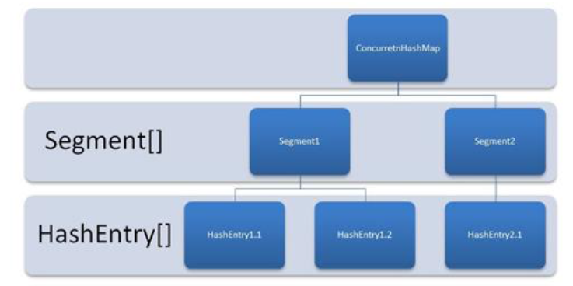

## CountDownLatch

CountDownLatch 是一个同步工具类，它允许一个或多个线程一直等待，直到其他线程执行完后再执行。

CountDownLatch非常适合于对任务进行拆分，使其并行执行，比如某个任务执行2s，其对数据的请求可以分为五个部分，那么就可以将这个任务拆分为5个子任务，分别交由五个线程执行，执行完成之后再由主线程进行汇总，此时，总的执行时间将决定于执行最慢的任务，平均来看，还是大大减少了总的执行时间。

countDown()方法用于使计数器减一，其一般是执行任务的线程调用

await()方法则使调用该方法的线程处于等待状态，其一般是主线程调用。

项目中用到的:登录之后,爬取用到并发爬取N个任务,没执行完爬取任务之后在finally countDown一下，计数减1,执行完成之后,关闭线程池,然后执行登出。

## CyclicBarrier

它的作用就是会让所有线程都等待完成后才会继续下一步行动。

await(),线程执行到await方法是阻塞,开始执行,runabble方法。

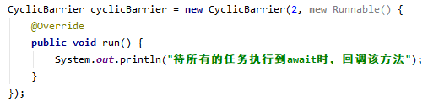

## Semaphore

## Lock

### synchronize和Lock锁的区别

synchronize缺陷:

程序执行完同步代码块会释放代码块。

程序在执行同步代码块是出现异常，JVM会自动释放锁去处理异常。

当有多个线程读写文件时，读操作和写操作会发生冲突现象，写操作和写操作会发生冲突现象，但是读操作和读操作不会发生冲突现象。但是采用synchronized关键字来实现同步的话，就会导致一个问题：如果多个线程都只是进行读操作，所以当一个线程在进行读操作时，其他线程只能等待无法进行读操作。

区别:

synchronize会自动释放锁，而lock需要‘手动’释放 在finally中释放锁。

synchronize等待不中断，而lock等待可中断。

Synchronize:无法判断线程是否获取到锁,lock可以。

锁的类型

synchronized: 可重入 不可中断 非公平

Lock: 可重入 可判断 可公平（两者皆可）

### ReentrantLock(可重入锁)

ReentrantLock，即 可重入锁。ReentrantLock是唯一实现了Lock接口的类，并且ReentrantLock提供了更多的方法。

### ReentrantReadWriteLock读写锁

读锁:

如果你的代码只读数据，可以很多人同时读，但不能同时写，那就上读锁

写锁

如果你的代码修改数据，只能有一个人在写，且不能同时读取，那就上写锁。总之，读的时候上读锁，写的时候上写锁！

## 其他

### reentrantLock和Atomic使用场景

Atomic是指AtomicInteger吧？这种可以保证诸如在多线程下实现i++这样的功能，这个应该是用的最多的，因为传统的int类型的i++并不是原子操作。

一般用于测试性能,比如在发消息的时候测试多线程下，一分钟之内能发多少次。

## 用过哪些并发包

### ConcurrentHashMap

微信的关键字回复

### CountDownLatch

并发的爬去0

### 原子类

测试一些性能,比如消息发送一分钟次数

### CyclicBarrier

### Lock

# Redis

## Reids

### Redis

在传统的Java Web项目中，使用数据库进行存储数据，但是有一些致命的弊端，这些弊端主要来自于性能方面。由于数据库持久化数据主要是面向磁盘，而磁盘的读/写比较慢，在一般管理系统上，由于不存在高并发，因此往往没有瞬间需要读/写大量数据的要求，这个时候使用数据库进行读/写是没有太大的问题的，但是在互联网中，往往存在大数据量的需求，比如一些商品抢购的场景，或者是主页讲问量瞬间较大的时候，一瞬间成千上万的

请求就会到来，需要系统在极短的时间内完成成千上万次的读/写操作，这个时候往往不是数据库能够承受的，极其容易造成数据库系统瘫痪，最终导致服务宕机的严重生产问题。为了克服这些问题，Java Web项目往往就引入了NoSQL技术，NoSQL工具也是一种简易的数据库，它主要是一种基于内存的数据库，并提供一定的持久化功能。Redis和MongoDB是当前使用最广泛的NoSQL，而本书主要介绍的是Redis技术，它的性能十分优越，可以支持每秒十几万次的读/写操作，其性能远超数据库，并且支持集群、分布式、

主从同步等配置，原则上可以无限扩展，让更多的数据存储在内存中，而更让我们感到欣喜的是它还能支持一定的事务能力，这在高并发访问的场景下保证数据安全和一致性特别有用。

Redis的性能优越主要来自于3个方面。首先，它是基于ANSIC语言编写的，接近于汇编语言的机器语言，运行十分快速。其次，它是基于内存的读/写，速度自然比数据库的磁盘读/写要快得多。最后，它的数据库结构只有6种数据类型，数据结构比较简单，因此规则较少，而数据库则是范式，完整性、规范性需要考虑的规则比较多，处理业务会比较复杂。所以一般而言Redis的速度是正常数据库的几倍到几十倍，如果把命中率高的数据存储在Redis上，通过Redis读/写和操作这些数据，系统的性能就会远超只使用数据库的情况，所以用好Redis对于Java互联网项目的响应速度和性能是至关重要的。

### Redis

作用:

性能:

单机;

读写分离:

集群:

数据保障:持久化，内存的淘汰。

目的:故障恢复。

持久化方式: RDB(Redis Database) 和 AOF（append only file）

高可用:

哨兵:

集群:

redis的问题:

## redis的持久化

### redis的持久化

由于Redis的数据都存放在内存中，如果没有配置持久化，redis重启后数据就全丢失了，于是需要开启redis的持久化功能，将数据保存到磁 盘上，当redis重启后，可以从磁盘中恢复数据。Redis提供两种持久化方式：

RDB(Redis Database)持久化

AOF(append only file)持久化

### RDB

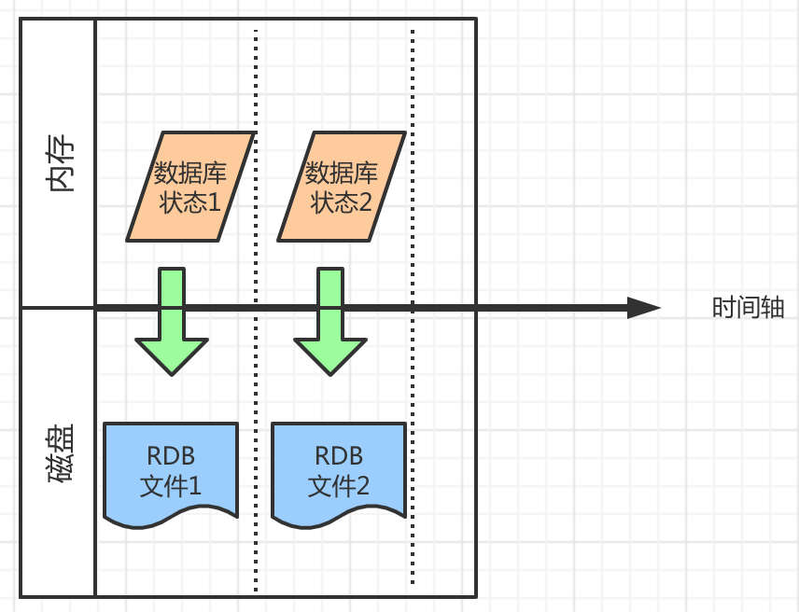

其作用是在某一个时间点，将Redis存储在内存中的数据生成快照并存储到磁盘等介质上，存在这个磁盘介质上的文件就是RDB快照文件。新生成的快照文件会覆盖原有的RDB文件。

RDB: 压缩过的二进制文件。**dump.rdb。**

文件格式

REDIS:文件开头，标识rdb文件

db\_version:redis的版本号，四位。

databases:数据

EOF:文件正文结束标志位。

check\_sum:校验位。



**RDB:配置**

Save 时间(s) 变动key的数量。 在s秒之后，如果超过n个key发生变动，执行dump内存快照。

**触发RDB:? Bgsave 的增量数据？**

Save:cli执行save，redis-servr阻塞，直到执行完毕dump。

Bgsave::cli执行bgsave,redis-server fork出一个子进程去做RDB,成功只有返回给redis-server成功消息。Redis-server不会被阻塞。

自动化配置:redis-server读取配置文件中配置的信息进行持久化。

Save s n 。

Shutdown:客户端发送shutdown,没有开启AOF,自动执行bgsave.

主从结构: 当有主从架构时,从服务器向主服务器发送sync命令来执行复制操作时,主服务器会执行bgsave操作

**RDB:文件的恢复:** dump.rdb 移动到 Redis 安装目录并启动Redis服务

### AOF

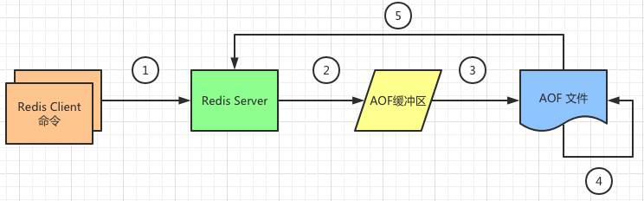

AOF（append only file），是以日志的方式记录每次写入的命令(写命令)，在Redis Server启动的时候会重新执行AOF文件中的命令，从而达到恢复数据的目的。AOF可以解决数据持久化的实时性问题.

AOF:配置

appendonly yes

注：RDB与AOF同时开启 默认先加载AOF的配置文件

AOF持久化流程:

1、redis server接收来自redis-client 的命令，先将命令写入缓冲区，AOF缓冲区实际上是内存中的一片区域，存在的目的是当这些命令达到一定量以后再写入磁盘，避免频繁的磁盘IO操作。

2、AOF缓冲会根据对应的策略将命令写入磁盘上的AOF文件。

3、AOF文件随着写入文件内容的增加，会根据规则进行命令的合并，这里叫做AOF重写，从而起到AOF文件压缩的目的。

4、当Redis Server 服务器重启的时候会从AOF文件载入数据。

**AOF缓冲区同步文件策略:**

always 策略: 命令写入AOF缓冲区以后会调用系统fsync 操作同步到AOF文件，fsync完成后线程返回。在进行磁盘同步的时候会阻塞直到写入磁盘完成以后返回，从而保证数据持久化的完成。Redis-Server每写入一条，就持久化到AOF文件中。**性能很低。**

everysec 策略: 命令写入AOF缓冲区以后调用write操作, write操作会触发延迟写（delayed write）机制,也就是说write 操作写入系统缓冲区以后就返回了，同步硬盘依赖于操作系统调度机制完成。**性能很高。**

no策略:由操作系统来决定什么时候将缓冲区的数据写入到磁盘中。

**AOF 重写:**

目的: AOF重写就是把Redis进程内的数据转化为写命令同步到新的AOF文件的过程。其目的就是使重写后的AOF文件变得更小。清理的数据包括:

1、内存淘汰策略的数据。

*2、client端删除的数据，设置的过期的数据。*

重写流程:

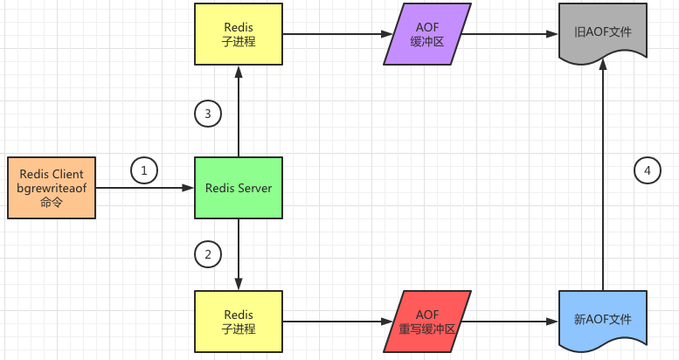

配置:

1、redis fork一个子进程，子进程基于当前内存中的数据,构建日志,开始往一个新的临时的AOF文件中写入日志。

2、redis主进程,接收到client新的写操作之后,在内存中写入日志,同时新的日志也继续写入旧的AOF文件。

3、子进程写完新的日志文件之后, redis主进程将内存中的新日志再次追加到新的AOF文件中。

4、用新的日志文件替换掉旧的日志文件。

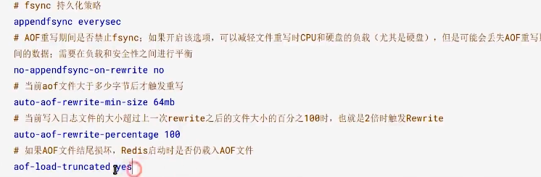

**AOF:文件的修复:**

Bin/redis-chcck-aof –fix 文件 进行修复。他会把脏数据删除掉。

### RDB和AOF同时工作

1、RDB在执行snapshotting操作,那么redis不会执行AOF rewrite;如果redis再执行AOF Fewrite,那么就不会执行RDB snapshotting

2、RDB在执行snapshotting,此时用户执行BCREMRITEAOF命令,d那么等RDB快照生成之后,才会去执行AOF (rewrite)

3、同时有RDB snapshot文件和AOF日志文件,那么redis重启的时候,会优先使用AOF进行效据恢复,因为其中的E志更完整

### 持久化的比较

DB与AOF同时开启 默认先加载AOF的配置文件

RDB:

优点:

1、隔一段时间Redis会生成一个内存快照，这对于文件备份而言是非常完美的。可以在本地机器写一个定时脚本把文件定时的保存。想要恢复什么时候的数据也可以。比如以时间去命名文件的名称。

2、异步执行，避免阻塞正常的server的IO。对于Redis的服务进程而言，在开始持久化时，它唯一需要做的只是fork出子进程，之后再由子进程完成这些持久化的工作，这样就可以极大的避免服务进程执行IO操作了。而且对系统占资源比较小。

3、相对于AOF,数据恢复快。RDB文件里面有个数据块，专门存放内存数据，直接加载内存就可。

缺点:

1、数据存在可能丢失，。因为系统一旦在定时持久化之前出现宕机现象，此前没有来得及写入磁盘的数据都将丢失。

AOF:

优点

1、该机制可以带来更高的数据安全性，即数据持久性。Redis中提供了3中同步策略，即每秒同步、每修改同步和不同步。事实上，每秒同步也是异步完成的，其效率也是非常高的，所差的是一旦系统出现宕机现象，那么这一秒钟之内修改的数据将会丢失。

2、由于该机制对日志文件的写入操作采用的是append模式，因此在写入过程中即使出现宕机现象，也不会破坏日志文件中已经存在的内容。

3、rewrite会保证aof文件中的操作日志是基于内存中的数据是最新的，恢复的时候避免了无效的写和修改命令。

缺点:

1、对于相同数量的数据集而言，AOF文件通常要大于RDB文件。RDB 在恢复大数据集时的速度比 AOF 的恢复速度要快。

2、应为aof会做fsync操作，相对大于RDB来说，对redis的IO影响要大一些。

3、AOF做冷备，恢复速度没有RDB快。

### 如何选择

用 AOF 来保证数据不丢失，作为数据恢复的第一选择;

用 RDB 来做不同程度的冷备，在 AOF 文件都丢失或损坏不可用的时候，还可以使用 RDB 来进行快速的数据恢复

结论就是：都用，AOF 作为第一恢复方式，RDB 后补

### 企业级

配置:

AOF一定会打开

# save 900 1

# save 300 10

# save 60 10000 根据业务量来判断。

# auto-aof-rewrite-percentage 100

# auto-aof-rewrite-min-size 64mb 根据业务场景判断。

数据配置方案:

RDB:

1、与crontab定时调度脚本去做数据备份

2、每小时都copy-份rdb的份,到一个目录中去,仅仅保留最近48小时的备份

3、每天都保留一份当日的rdb的备份,到一个目录中去,仅仅保留最近1个月的备份

4、每次copy备份的时候,都把太旧的备份给删了

5、每天晚上将当前服务器上所有的数据 份,发送一份到远程的云服务上去

数据恢复方案:

1如果是redis进程挂掉,那么重启redis进程即可,直接基于AOF日志文件恢复数据,

2)如果是redis进程所在机器挂掉,那么重启机器后,尝试重启redis进程,尝试直接基于AOF日志文件进行数据恢复

3) 如果redis当前最新的AOF和RDB文件出现了丢失/损坏,那么可以尝试基于该机器上当前的某个最新的RDB数据副本进行数据恢复.

4、如果当前机器上的所有RDB文件全部损坏,那么从远程的云服务上拉取最新的RDB快照回来恢复数据

5、如果是发现有重大的数据错误,比如某个小时上线的程序一下子将数据全部污染了,数据全错了,那么可以选择某个更早的时间点,对数据进行恢复。

步骤:停止redis,关闭aof,拷贝rdb备份,重启redis,确认数据恢复,直接在命令行热修改redis配置,打开aof。

## Redis的主从

### 引入

单机redis面临的问题: 机器故障、容量瓶颈、性能瓶颈。

性能瓶颈:单机的redis在上万到几万不等，官方十万，具体并发量要看业务逻辑的复杂度。

### 主从

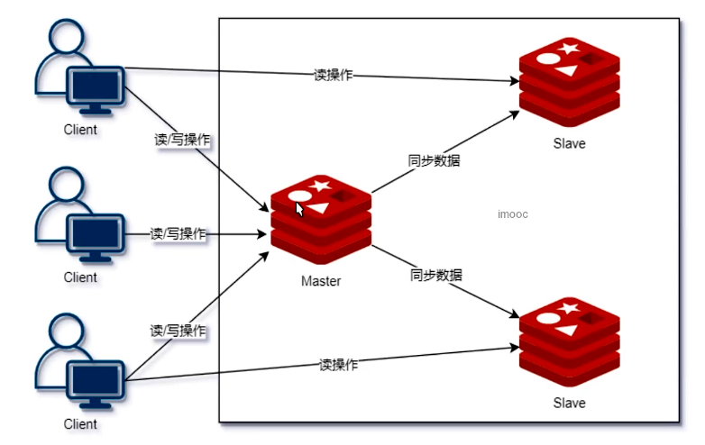

**Redis主从:读写分离。**

**配置:从节点中加入slaveof <masterip> <masterport>**

**优缺点:**

优点:

1、写压力放到master,读压力放到slave，增加并发量。

2、方便去水平扩容，并发压力上来之后，可以增加从节点。

缺点:

1、主节点的写压力。

2、redis 单线程受限机器性能。

**数据的持久化**: 如果采用了主从架构,那么建议必须开启master node的持久化!不建议用slave node作为master node的数据热备,因为那样的话,如果你关掉naster的持久化,可能在master宕机重启的时候数据是空的,然后一经复制的，salve node数据也丢了。

**作用:**

数据冗余：主从复制实现了数据的热备份，是持久化之外的一种数据冗余方式。

故障恢复：当主节点出现问题时，可以由从节点提供服务，实现快速的故障恢复；实际上是一种服务的冗余。

负载均衡：在主从复制的基础上，配合读写分离，可以由主节点提供写服务，由从节点提供读服务（即写Redis数据时应用连接主节点，读Redis数据时应用连接从节点），分担服务器负载；尤其是在写少读多的场景下，通过多个从节点分担读负载，可以大大提高Redis服务器的并发量。

高可用基石：除了上述作用以外，主从复制还是哨兵和集群能够实施的基础，因此说主从复制是Redis高可用的基础。

### 主从的流程

连接建立阶段（即准备阶段）、数据同步阶段、命令传播阶段。

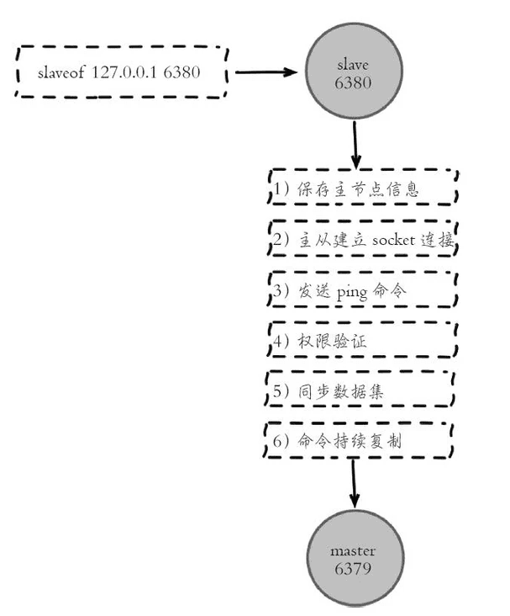

1、slave从节点中保存配置信息。

2、slave重新开辟一个端口与主节点建立socket链接，

3、发送ping命令，ping不同，会每隔一秒钟重新ping

检测主从之间网络套接字是否可用。

检测主节点当前是否可接受处理命令

4、权限校验，设置了主从复制密码。

5、同步数据,首次建立链接的主从，master会把所有的数据发送给slave。

Sync:全量同步。

Psunc:增量同步。

6、命令持续复制:完成了数据同步，主节点会持续地把写命令发送给从节点，保证主从数据一致性。

数据同步阶段

### 增量or全量复制

复制偏移量:slave记录的一个相对于master的复制偏移量，下次传递数据可以从这个便宜量传。

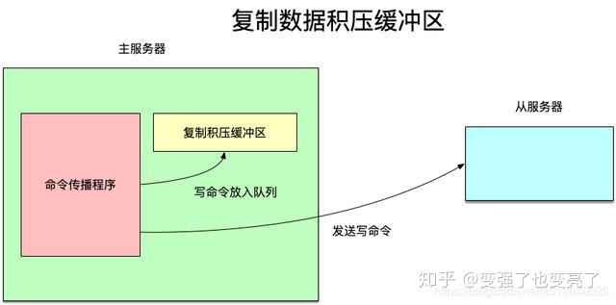

复制积压缓冲区: 由于复制积压缓冲区定长且是先进先出，所以它保存的是主节点最近执行的写命令；时间较早的写命令会被挤出缓冲区。因此，当主从节点offset的差距过大超过缓冲区长度时，将无法执行部分复制，只能执行全量复制。

如果offset偏移量之后的数据，仍然都在复制积压缓冲区里，则执行部分复制；

如果offset偏移量之后的数据已不在复制积压缓冲区中（数据已被挤出），则执行全量复制。

**服务器运行ID(runid):** 每个Redis节点，都有其运行ID，运行ID由节点在启动时自动生成，主节点会将自己的运行ID发送给从节点，从节点会将主节点的运行ID存起来。

如果从节点保存的runid与主节点现在的runid不同，说明从节点在断线前同步的Redis节点并不是当前的主节点，只能进行全量复制。

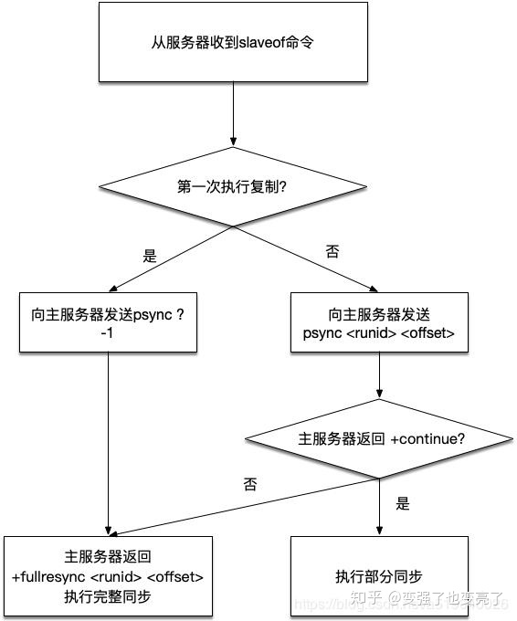

1、从节点没有过任何复制，主节点回复去全量复制。

2、从节点已经同步过数据，发送ruleId 偏移量。

如果offset偏移量之后的数据，仍然都在复制积压缓冲区里，则执行部分复制；

如果offset偏移量之后的数据已不在复制积压缓冲区中（数据已被挤出），则执行全量复制。

### 全量同步

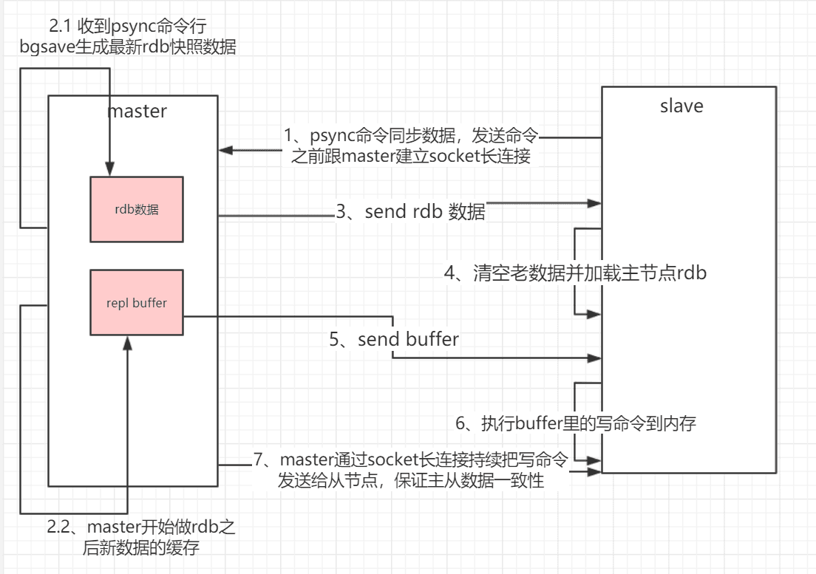

触发时机: 节点判断无法进行部分复制，向主节点发送全量复制的请求；或从节点发送部分复制的请求，但主节点判断无法进行部分复制；

全量复制的优缺点:

1、主节点通过bgsave命令fork子进程进行RDB持久化，该过程是非常消耗CPU、内存(页表复制)、硬盘IO

2、主节点通过网络将RDB文件发送给从节点，对主从节点的带宽都会带来很大的消耗

3、从节点清空老数据、载入新RDB文件的过程是阻塞的，无法响应客户端的命令；如果从节点执行bgrewriteaof，也会带来额外的消耗

### 部分复制

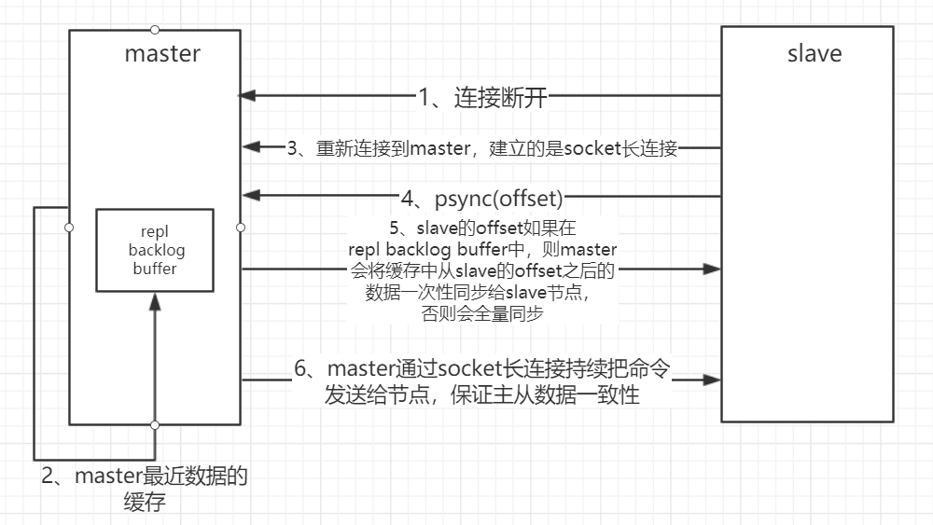

## Redis哨兵

### 哨兵引入

主从模式的缺点:

1、主节点故障，无法写入数据，导致查询不可以用,查询都达到了mysql，导致宕机。

2、主节点的写压力。

3、主从不具备自动的主备切换，故障之后需要手动切将slave切换为master,设置为可写，并且还有通知客户端的切换。

点同步数据的时间延迟都超过10秒，主节点停止接收任何写请求。哨兵

### 哨兵模式导致的数据丢失

丢失原因:

异步复制导致的数据丢失: 主节点宕机，哨兵重新选举从节点为主节点，此时的主节点会丢失上个从节点内存中的数据。

集群脑裂: ，主节点A与从节点、哨兵节点之间断开了连接，哨兵重新选举master，此时仍有client向主节点A写入数据，集群恢复后，结点A变为从结点，client写入结点A的数据丢失。

解决方案:

1、redis控制

min-slaves-to-write n:1

min-slaves-max-lag s:10

如n设置为1，s设置为10，就表示集群中至少要有1个从几点从主节点复制数据的延迟不能超过10秒钟，一旦所有的节点，**从主节点同步数据的时间延迟都超过10秒，主节点停止接收任何写请求。控制数据丢失的程度。可能会丢失s秒的数据。**

**2、client控制**

**client可能会采取将数据临时灌入-个kafka消息队列,每隔10分钟去队列里面取一次,尝试重新发回master。**

## Redis集群

### 引入

单机:单机故障、读写压力、存储数据较少。

主从: 解决单机故障，读写的分离。主节点和从节点的切换。

哨兵:主节点和从节点的切换。

集群:redis的数据量比较大，主节点写压力大。

1、数据量

主从和哨兵结构都是单master,master和slave的数据是一样的,所以系统的数据存储量就是redis的内存大小，无法进行redis的横向扩容。

2、写压力

主从和哨兵结构写的压力都放到的master上。

### 集群需要解决的问题

1、读写分离:读请求请求放到slave，写请求放到master。

2、高可用:主节点挂了，之后可以使用从节点去操作。

### 分区算法

**结点取余分区**:hash(object)%N:将值hash之后对机器数量取模。

1、实现简单，但是当扩容或收缩节点时,需要迁移的数据量大，需要rehash。

一致性hash分区:

2、单节点挂掉之后，hash(object)%(N-1):重新入库和查询操作，查询的操作都打到了数据库上。几乎百分之一百的流量失效。

**一致性hash**:对2的32方取模，组织成一个虚拟的圆环，通过对机器进行hash定位到圆环上，对键进行hash之后，顺时针插入到离自己最近的机器上。

优点:机器宕机，结点找不到对应的机器，会寻找下一个结点，以前的master机器的数据丢失，会丢失1/n 的流量丢失。打到数据库中。相比节点取余最大的好处在于加入和删除节点只影响哈希环中相邻的节点,对其他节点无影响。

缺点:当使用少量节点时,节点变化将大范围影响哈希环中数据映射,因此这种方式不适合少量数据节点的分布式方案。

**虚拟槽分区:对key进行hash算法后与16383区模或得槽的位置，机器槽范围为16383/n**

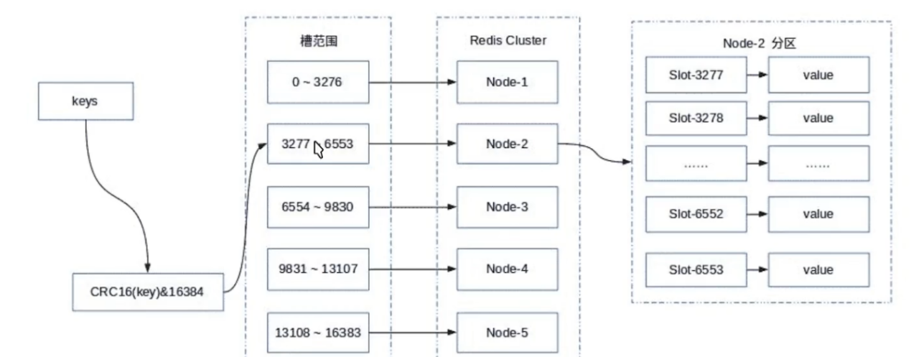

**优点:key对应的槽的位置是一定的,机器的数量不会影响，如果一台机器宕机，最多也是1/n的数据丢失，打入到数据库上，redis也会将对饮的key从新做rehash分配到其他机器上。**

## 使用redis有哪些好处？

(1) 速度快，因为数据存在内存中，类似于HashMap，HashMap的优势就是查找和操作的时间复杂度都是

(2)支持丰富数据类型，支持string，list，set，sortedset，hash

(3) 支持事务，操作都是原子性，所谓的原子性就是对数据的更改要么全部执行，要么全部不执行。

(4) 丰富的特性：可用于缓存，消息，按key设置过期时间，过期后将会自动删除

## Redis常见数据结构使用场景

### String

String数据结构是简单的key-value类型，value其实不仅可以是String，也可以是数字。常规key-value缓存应用；前台菜单的缓存

### Hash

Hash是一个string类型的field和value的映射表，hash特别适合用于存储对象。 比如我们可以Hash数据结构来存储用户信息token，订单信息等等。

### List

list就是链表，Redis list的应用场景非常多，也是Redis最重要的数据结构之一，比如微博的关注列表，粉丝列表，最新消息排行等功能都可以用Redis的list结构来实现。

### Set

set对外提供的功能与list类似是一个列表的功能，特殊之处在于set是可以自动排重的。

### Sorted Set

sorted set增加了一个权重参数score，使得集合中的元素能够按score进行有序排列。

## key的策略

定时删除：在设置键的过期时间的同时，创建一个定时任务，当键达到过期时间时，立即执行对键的删除操作

优点：对内存非常友好

缺点：对CPU时间非常不友好

惰性删除：放任键过期不管，但在每次从键空间获取键时，都检查取得的键是否过期，如果过期的话，就删除该键，如果没有过期，就返回该键

优点：对CPU时间非常友好

缺点：对内存非常不友好

定期删除：每隔一点时间，程序就对数据库进行一次检查，删除里面的过期键，至于要删除多少过期键，以及要检查多少个数据库，则由算法决定。

定期删除策略每隔一段时间执行一次删除过期键操作，并通过限制删除操作执行的时长和频率来减少删除操作对CPU时间的影响，同时，通过定期删除过期键，也有效地减少了因为过期键而带来的内存浪费。

### redis使用的过期键删除策略

Redis服务器使用的是惰性删除策略和定期删除策略。

## 为什么Redis需要把所有数据放到内存中？

在传统的Java Web项目中，使用数据库进行存储数据，但是有一些致命的弊端，这些弊端主要来自于性能方面。由于数据库持久化数据主要是面向磁盘，而磁盘的读/写比较慢，在一般管理系统上，由于不存在高并发，因此往往没有瞬间需要读/写大量数据的要求，这个时候使用数据库进行读/写是没有太大的问题的，但是在互联网中，往往存在大数据量的需求，比如一些商品抢购的场景，或者是主页讲问量瞬间较大的时候，一瞬间成千上万的

请求就会到来，需要系统在极短的时间内完成成千上万次的读/写操作，这个时候往往不是数据库能够承受的，极其容易造成数据库系统瘫痪，最终导致服务宕机的严重生产问题。为了克服这些问题，Java Web项目往往就引入了NoSQL技术，NoSQL工具也是一种简易的数据库，它主要是一种基于内存的数据库，并提供一定的持久化功能。Redis和MongoDB是当前使用最广泛的NoSQL，而本书主要介绍的是Redis技术，它的性能十分优越，可以支持每秒十几万次的读/写操作，其性能远超数据库，并且支持集群、分布式、

主从同步等配置，原则上可以无限扩展，让更多的数据存储在内存中，而更让我们感到欣喜的是它还能支持一定的事务能力，这在高并发访问的场景下保证数据安全和一致性特别有用。

## redis主要缺点

Redis的主要缺点是数据库容量受到物理内存的限制,不能用作海量数据的高性能读写,因此Redis适合的场景主要局限在较小数据量的高性能操作和运算上。

## Redis的内存淘汰机制

禁止驱逐数据，内存达到法值，申请内存会出错。

在主键空间中，优先移除最近未使用的key。

在设置了过期时间的键空间中，优先移除最近未使用的key。

在主键空间中，随机移除某个key。

在设置了过期时间的键空间中，随机移除某个key。

在设置了过期时间的键空间中，具有更早过期时间的key优先移除。

所有主键 设置了时间的主键

最近未被使用 随机

 Redis内存淘汰指的是用户存储的一些键被可以被Redis主动地从实例中删除，从而产生读miss的情况，那么Redis为什么要有这种功能？这就是我们需要探究的设计初衷。Redis最常见的两种应用场景为缓存和持久存储，首先要明确的一个问题是内存淘汰策略更适合于那种场景？是持久存储还是缓存？

内存的淘汰机制的初衷是为了更好地使用内存，用一定的缓存miss来换取内存的使用效率。

作为Redis用户，我如何使用Redis提供的这个特性呢？看看下面配置

# maxmemory <bytes>（100MB）（最好为物理内存的75%左右）

如果采用了Redis的主从同步，主节点向从节点同步数据时，会占用掉一部分内存空间，如果maxmemory过于接近主机的可用内存，导致数据同步时内存不足。所以设置的maxmemory不要过于接近主机可用的内存，留出一部分预留用作主从同步。

Redis提供了下面几种淘汰策略供用户选择，其中默认的策略为noeviction策略：

1、noeviction：禁止驱逐数据。当内存使用达到阈值的时候，所有引起申请内存的命令会报错。（注意是写请求返回错误，读请求可以正常执行）

2、allkeys-lru：在主键空间中，优先移除最近未使用的key。

3、volatile-lru：在设置了过期时间的键空间中，优先移除最近未使用的key。

3、allkeys-random：在主键空间中，随机移除某个key。

5、volatile-random：在设置了过期时间的键空间中，随机移除某个key。

6、volatile-ttl：在设置了过期时间的键空间中，具有更早过期时间的key优先移除。

## 缓存和数据库间数据一致性问题

### 先删缓存，再更新数据库

（1）请求A进行写操作，删除缓存

（2）请求B查询发现缓存不存在

（3）请求B去数据库查询得到旧值

（4）请求B将旧值写入缓存

（5）请求A将新值写入数据库

上述情况就会导致不一致的情形出现。而且，如果不采用给缓存设置过期时间策略，该数据永远都是脏数据。

**解决方法: 缓存延时双删**

（1）先淘汰缓存

（2）再写数据库（这两步和原来一样）

（3）休眠1秒，再次淘汰缓存

如何做延时双删呢，最好的方法是开设一个线程池，在线程中删除key，而不是使用Thread.sleep进行等待，这样会阻塞用户的请求。

### 先更新数据库，再删缓存

不是的。假设这会有两个请求，一个请求A做查询操作，一个请求B做更新操作，那么会有如下情形产生

（1）缓存刚好失效

（2）请求A查询数据库，得一个旧值

（3）请求B将新值写入数据库

（4）请求B删除缓存

（5）请求A将查到的旧值写入缓存

ok，如果发生上述情况，确实是会发生脏数据。

发生上述情况有一个先天性条件，就是步骤（3）的写数据库操作比步骤（2）的读数据库操作耗时更短，才有可能使得步骤（4）先于步骤（5）。可是，大家想想，数据库的读操作的速度远快于写操作的（不然做读写分离干嘛，做读写分离的意义就是因为读操作比较快，耗资源少），因此步骤（3）耗时比步骤（2）更短，这一情形很难出现。

## Redis的其他问题

### 为什么cpu不是redis的性能瓶颈

1.redis在内存里，省下来cpu从硬盘里取数据拿到内存的时间。

2.redis是单线程，省下来cpu切换线程恢复线程的时间。

3.redis是单线程的，所以服务器是单核还是多核cpu对他没什么影响，因为他的多次读写都是在一个cpu上的。

4.cpu不可能对他一点影响没有，但是相比别的数据库，redis受cpu的限制太少了。

### 使用过Redis做异步队列么，你是怎么用的？有什么缺点？

一般使用 list 结构作为队列，rpush 生产消息，lpop 消费消息。当 lpop 没有 消息的时候，要适当 sleep 一会再重试。

1、InitializingBean的时候将不同事件加载到map中。

2、while(true) 去从redis中获取事件。

如果对方追问可不可以不用 sleep 呢？

Blpop: 在没有消息的时候，它会阻塞住直到消息到来

### Redis为什么快

1、**完全基于内存**，绝大部分请求是纯粹的内存操作，非常快速。数据存在内存中，类似于HashMap，HashMap的优势就是查找和操作的时间复杂度都是O(1)；

2、**数据结构简单**，对数据操作也简单，Redis中的数据结构是专门进行设计的；

3、**采用单线程**，避免了不必要的上下文切换和竞争条件，也不存在多进程或者多线程导致的切换而消耗 CPU，不用去考虑各种锁的问题，不存在加锁释放锁操作，没有因为可能出现死锁而导致的性能消耗；

## Redis场景

### 位数组排序

目前有 10 亿数量的自然数，乱序排列，需要对其排序。限制条件-在 32

位机器上面完成，内存限制为 2G。如何完成？

重点:10亿自然数,乱序,且不重复。

目的:排序

限制条件限制内存2g

10亿位:100000000÷8(byte)÷1024(kb)÷1024(mb)

解决方法:Redis bitmap 或者 数组结构

Int[num] = 1 最后按顺序打印出值为1的index。

# Zookeepter

## Zookeeper

### Zookeeper

Zookeeper从设计模式角度来理解：是一个基于观察者模式设计的分分布式协调服务框架，它负责存储和管理大家都关心的数据，然后接受观察者的注册，一旦这些数据的状态发生变化，Zookeeper 就将负责通知已经在Zookeeper上注册的那些观察者做出相应的反应。

### 机制

文件系统

Zookeeper维护了一个类似文件系统的数据结构：每个子目录项如 NameService 都被称作为 znode，和文件系统一样，我们能够自由的增加、删除znode，在一个znode下增加、删除子znode，唯一的不同在于znode是可以存储数据的。

通知机制

客户端注册监听它关心的目录节点，当目录节点发生变化（数据改变、被删除、子目录节点增加删除）时，zookeeper会通知客户端。

Zookeeper为了保证高吞吐和低延迟，在内存中维护了这个树状的目录结构，这种特性使得Zookeeper不能用于存放大量的数据，每个节点的存放数据上限为1M。

### 服务器角色

Leader

1、事务请求的唯一调度和处理者，保证集群事务处理的顺序性

2、集群内部各服务的调度者

Follower

1、处理客户端的非事务请求，转发事务请求给Leader服务器

2、参与事务请求Proposal的投票

3、参与Leader选举投票

Observer：只能处理读请求,不能参与选举。

### Server工作状态

LOOKING：寻找Leader状态。当服务器处于该状态时，它会认为当前集群中没有Leader，因此需要进入Leader选举状态。

FOLLOWING：跟随者状态。表明当前服务器角玩色是Follower。

LEADING：领导者状态。表明当前服务器角色是Leader。

OBSERVING：观察者状态。表明当前服务器角色是Observer。

### Zookeeper的特点

顺序一致性：所有客户端看到的服务端数据模型都是一致的；从一个客户端发起的事务请求，最终都会严格按照其发起顺序被应用到 ZooKeeper 中。具体的实现可见下文：原子广播。

数据一致性:

1、leader的选举。

2、zookeeper集群之间数据一致性的同步。

原子性：leader写操作和更新操作要和follower是同步的，要么全部都成功，要么全部都失败。

单一视图：无论客户端连接的是哪个 Zookeeper 服务器，其看到的服务端数据模型都是一致的。

高性能：ZooKeeper 将数据全量存储在内存中，所以其性能很高。需要注意的是：由于 ZooKeeper 的所有更新和删除都是基于事务的，因此 ZooKeeper 在读多写少的应用场景中有性能表现较好，如果写操作频繁，性能会大大下滑。

高可用：ZooKeeper 的高可用是基于副本机制实现的，此外 ZooKeeper 支持故障恢复，可见下文：选举 Leader

## ZooKeeper的数据结构

ZooKeeper数据模型的结构与Unix文件系统很类似，整体上可以看作是一棵树，每个节点称做一个ZNode。

很显然zookeeper集群自身维护了一套数据结构。这个存储结构是一个树形结构，其上的每一个节点，我们称之为“znode”，每一个znode默认能够存储1MB的数据，每个ZNode都可以通过其路径唯一标识

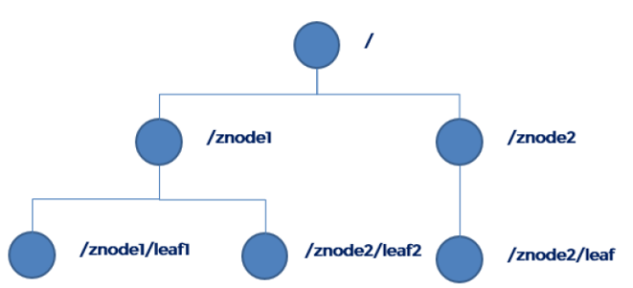

每个子目录项如 NameService 都被称作为 znode，和文件系统一样，我们能够自由的增加、删除znode，在一个znode下增加、删除子znode，唯一的不同在于znode是可以存储数据的。

Node信息

如果在创建 znode 时，设置了顺序标志（ SEQUENTIAL ），那么 ZooKeeper 会使用计数器为 znode 添加一个单调递增的数值，即 zxid。ZooKeeper 正是利用 zxid 实现了严格的顺序访问控制能力。

Znode维护的数据

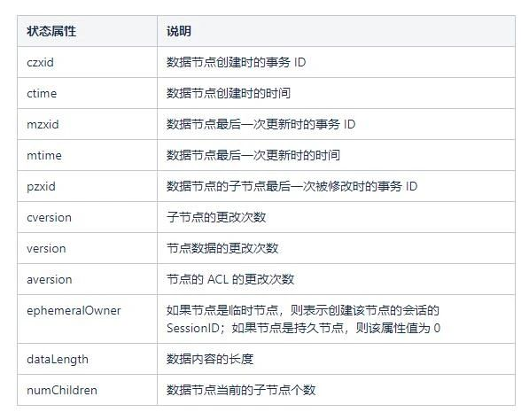

## znode的类型

有四种类型的znode：

1、PERSISTENT-持久化目录节点

客户端与zookeeper断开连接后，该节点依旧存在

2、 PERSISTENT\_SEQUENTIAL-持久化顺序编号目录节点

客户端与zookeeper断开连接后，该节点依旧存在，只是Zookeeper给该节点名称进行顺序编号

3、EPHEMERAL-临时目录节点

客户端与zookeeper断开连接后，该节点被删除

4、EPHEMERAL\_SEQUENTIAL-临时顺序编号目录节点

客户端与zookeeper断开连接后，该节点被删除，只是Zookeeper给该节点名称进行顺序编号

## Zookeeper数据的写

### 访问leader

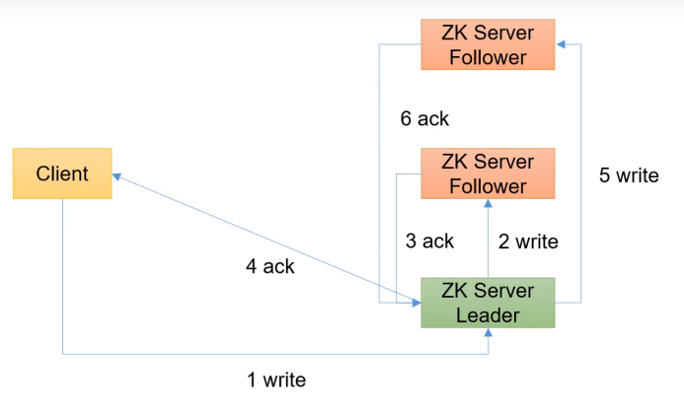

1、客户端访问leader。

2、leader发送写请求给follower

3、leader收到follower的ack超过半数之后,会给client发送ack消息。

### 访问follower

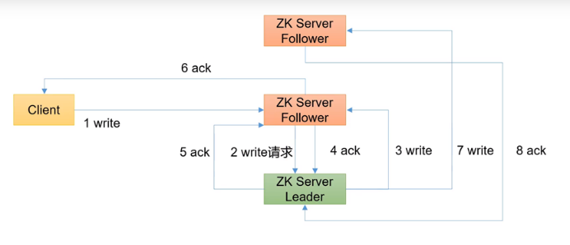

1、客户端访问follower。Follower将请求转发leader

2、leader将写请求发送给其他的follower

3、leader收到follower的ack超过半数之后,会给对应follower发送ack消息。

4、follower发送ack消息给client。

## Zookeeper的持久化

### 持久化

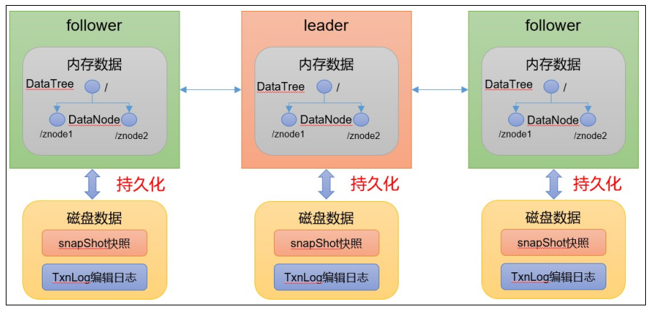

Leader 和 Follower 中的数据会在内存和磁盘中各保存一份。所以需要将内存中的数据持久化到磁盘中。

**快照:**

文件结构:头部(魔数、版本、dbid) sessions(存储的map信息,map的长度)+数结构数据+校验位。

### 持久化流程

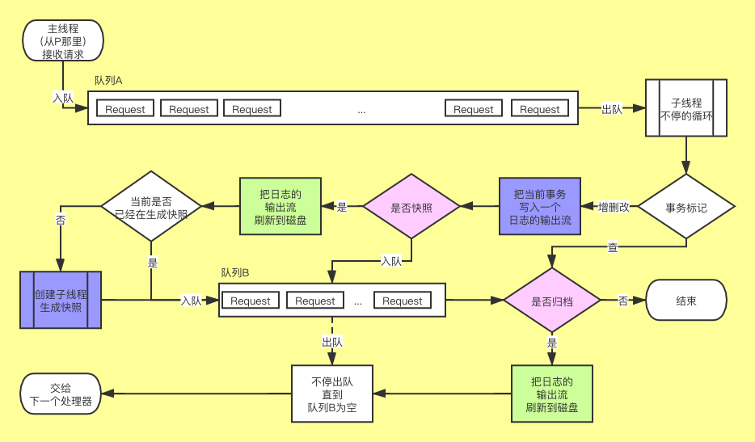

## 集群及数据一致性协议

### Zab协议

Zab协议: 支持崩溃恢复的原子广播协议。

消息广播:

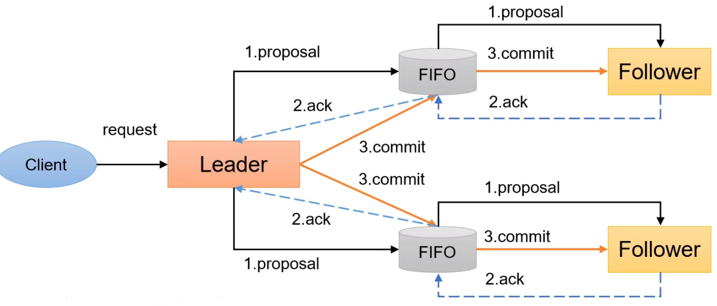

1）客户端发起一个写操作请求。

（2）Leader服务器将客户端的请求转化为事务Proposal 提案，同时为每个Proposal 分配一个全局的ID，即zxid。

（3）Leader服务器为每个Follower服务器分配一个单独的队列，然后将需要广播的 Proposal依次放到队列中去，并且根据FIFO策略进行消息发送。

（4）Follower接收到Proposal后，会首先将其以事务日志的方式写入本地磁盘中，写入成功后向Leader反馈一个Ack响应消息。

（5）Leader接收到超过半数以上Follower的Ack响应消息后，即认为消息发送成功，可以发送commit消息。

（6）Leader向所有Follower广播commit消息，同时自身也会完成事务提交。Follower 接收到commit消息后，会将上一条事务提交。

（7）Zookeeper采用Zab协议的核心，就是只要有一台服务器提交了Proposal，就要确保所有的服务器最终都能正确提交Proposal。

问题: ZAB协议针对事务请求的处理过程类似于一个两阶段提交过程

（1）广播事务阶段

（2）广播提交操作

这两阶段提交模型如下，有可能因为Leader宕机带来数据不一致，比如

（1）Leader 发 起 一 个 事 务Proposal1 后就宕机， Follower 都没有Proposal1

（2）Leader收到半数ACK宕机，没来得及向Follower发送Commit

### 崩溃恢复

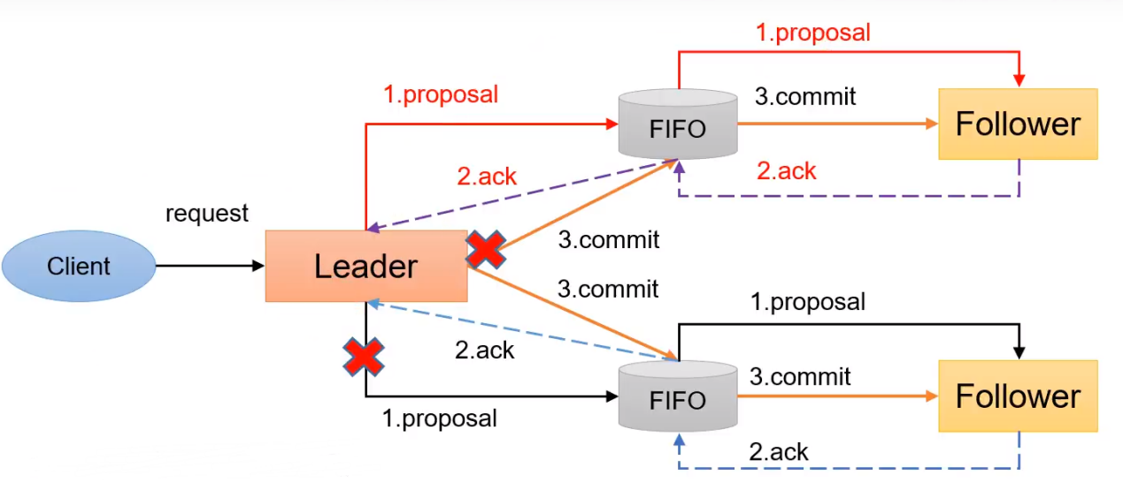

1、异常情况:

（1）假设一个事务在Leader提出之后，Leader挂了。

（2）一个事务在Leader上提交了，并且过半的Follower都响应Ack了，但是Leader在Commit消息发出之前挂了。

2）Zab协议崩溃恢复要求满足以下两个要求：

（1）确保已经被Leader提交的提案Proposal，必须最终被所有的Follower服务器提交。 （已经产生的提案，Follower必须执行）

（2）确保丢弃已经被Leader提出的，但是没有被提交的Proposal。（丢弃胎死腹中的提案）

### 崩溃恢复leader选举和数据恢复

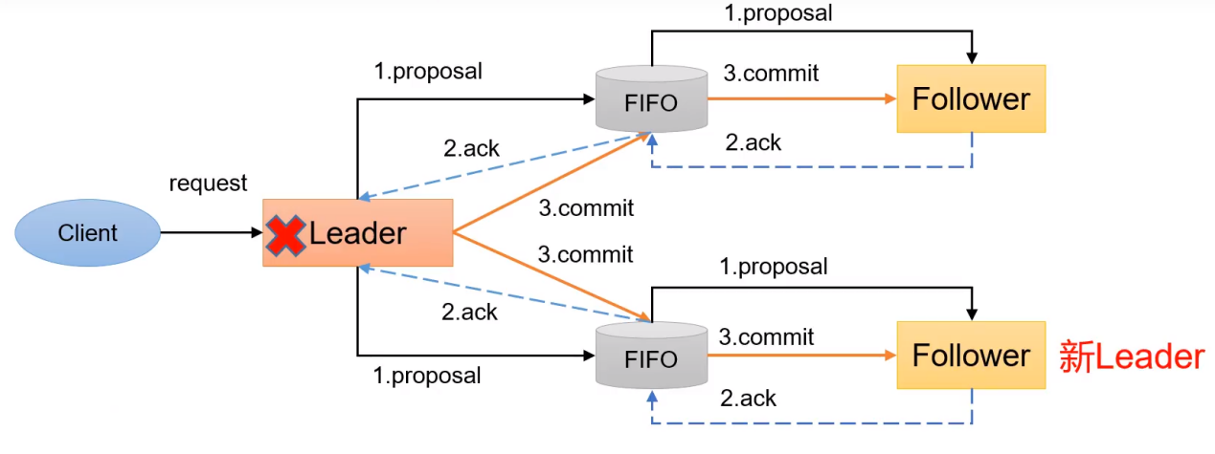

Leader选举：根据上述要求，Zab协议需要保证选举出来的Leader需要满足以下条件：

（1）新选举出来的Leader不能包含未提交的Proposal。即新Leader必须都是已经提交了Proposal的Follower服务器节点。

（2）新选举的Leader节点中含有最大的zxid。这样做的好处是可以避免Leader服务器检查Proposal的提交和丢弃工作。

数据同步:

（1）完成Leader选举后，在正式开始工作之前（接收事务请求，然后提出新的Proposal），Leader服务器会首先确认事务日志中的所有的Proposal 是否已经被集群中过半的服务器Commit。

（2）Leader服务器需要确保所有的Follower服务器能够接收到每一条事务的Proposal，并且能将所有已经提交的事务Proposal 应用到内存数据中。等到Follower将所有尚未同步的事务Proposal都从Leader服务器上同步过，并且应用到内存数据中以后，Leader才会把该Follower加入到真正可用的Follower列表中。

### 保证数据一致性

Zookeeper的数据一致性:

1、leader的选举。

2、zookeeper集群之间数据一致性的同步。

### Leader 选举

选举规则:超过半数选票。

何时选举:

　(1) 服务器初始化启动。

　(2) 服务器运行期间无法和Leader保持连接。

### 初始化选举

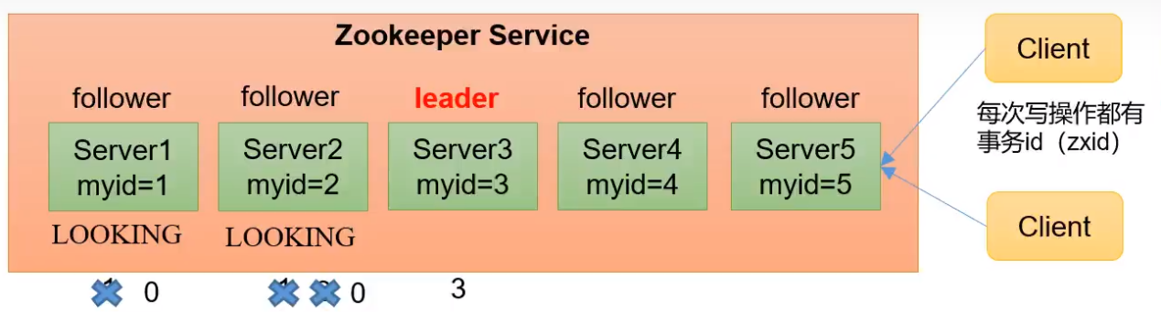

（1）服务器1启动，发起一次选举。服务器1投自己一票。此时服务器1票数一票，不够半数以上（3票），选举无法完成，服务器1状态保持为LOOKING；

（2）服务器2启动，再发起一次选举。服务器1和2分别投自己一票并交换选票信息：此时服务器1发现服务器2的myid比自己目前投票推举的（服务器1）大，更改选票为推举服务器2。此时服务器1票数0票，服务器2票数2票，没有半数以上结果，选举无法完成，服务器1，2状态保持LOOKING

（3）服务器3启动，发起一次选举。此时服务器1和2都会更改选票为服务器3。此次投票结果：服务器1为0票，服务器2为0票，服务器3为3票。此时服

务器3的票数已经超过半数，服务器3当选Leader。服务器1，2更改状态为FOLLOWING，服务器3更改状态为LEADING；

（4）服务器4启动，发起一次选举。此时服务器1，2，3已经不是LOOKING状态，不会更改选票信息。交换选票信息结果：服务器3为3票，服务器4为1票。此时服务器4服从多数，更改选票信息为服务器3，并更改状态为FOLLOWING；

（5）服务器5启动，同4一样当小弟。

### 重新选举

而当一台机器进入Leader选举流程时，当前集群也可能会处于以下两种状态：

1、集群中本来就已经存在一个Leader。对于第一种已经存在Leader的情况，机器试图去选举Leader时，会被告知当前服务器的Leader信息，对于该机器来说，仅仅需要和Leader机器建立连接，并进行状态同步即可。

2、集群中确实不存在Leader。假设ZooKeeper由5台服务器组成，SID分别为1、2、3、4、5，ZXID分别为8、8、8、7、7，并且此时SID为3的服务器是Leader。某一时刻，3和5服务器出现故障，因此开始进行Leader选举。

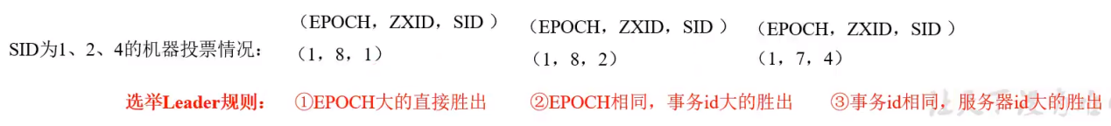

### 数据同步

## Zookeeper的功能

提供的服务包括：分布式消息同步和协调机制、服务器节点动态上下线、统一配置管理、负载均衡、集群管理等。

### 数据发布/订阅

数据发布/订阅系统，即所谓的配置中心，顾名思义就是发布者发布数据供订阅者进行数据订阅。

动态获取数据（配置信息）

实现数据（配置信息）的集中式管理和数据的动态更新

基于Zookeeper的实现方式

1、数据存储：将数据（配置信息）存储到Zookeeper上的一个数据节点

2、数据获取：应用在启动初始化节点从Zookeeper数据节点读取数据，并在该节点上注册一个数据变更Watcher

3、数据变更：当变更数据时，更新Zookeeper对应节点数据，Zookeeper会将数据变更通知发到各客户端，客户端接到通知后重新读取变更后的数据即可。

### 分布式消息同步和协调机制

### 服务器节点动态上下线

server:服务启动，在当前服务下创建临时结点到zookeeper。

Client端:添加监听该结点的增删该的watch,拿到对应的ip和端口信息，维护一个ip表。

### 负载均衡

服务提供者:服务提供者在启动时，将其提供的服务名称、服务器地址、以节点的形式注册到服务配置中心、

服务消费者:服务消费者通过服务配置中心来获得需要调用的服务名称节点下的机器列表节点。通过前面所介绍的负载均衡算法，选取其中一台服务器进行调用。服务的消费者第一次会缓存node的中的数据到本地，后面的调用直接使用本地缓存的服务地址列表信息，直到服务的地址列表有变更(机器上线或者下线)，变更行为会触发服务消费者注册的相应的watcher进行服务地址的重新查询。

### 集群管理

集群管理:集群之间需要配置配置信息的同步，使用zookeeper可以保证数据的一致性。

集群管理：

1、机器退出和加入

2、选举master

对于第一点，所有机器约定在父目录下创建临时目录节点，然后监听父目录节点的子节点变化消息。一旦有机器挂掉，该机器与 zookeeper的连接断开，其所创建的临时目录节点被删除，所有其他机器都收到通知：某个兄弟目录被删除，于是，所有人都知道：它上船了。

新机器加入也是类似，所有机器收到通知：新兄弟目录加入，highcount又有了，对于第二点，我们稍微改变一下，所有机器创建临时顺序编号目录节点，每次选取编号最小的机器作为master就好。

### 分布式锁

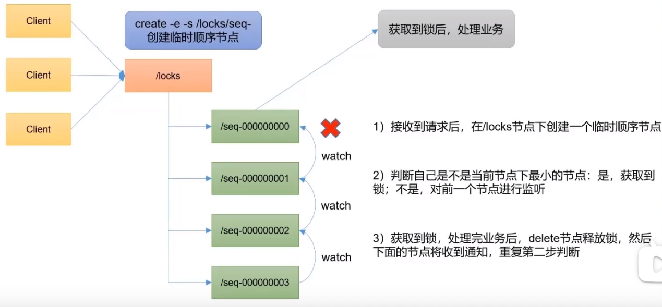

1、zk服务启动

启动时去判断lock结点(持久化结点)是否存在，如果不存在去创建结点。

2、lock

1、在lock下创建子节点，该结点为临时的序列结点。

"/locks/" + "seq-"+zk帮我们生成的序号

2、获取当前lock下的所有结点，判断创建的节点是否是最小的序号节点。

如果是获取到锁。

如果不是，对当前结点的前一个结点注册一个watch。

3、对前一个结点注册wathch。

1、创建的当前结点例如: // 获取节点名称 seq-00000005

2、获取所有的结点进行排序。

3、从list中获取到seq-00000005在的位置。

4、然后注册的watch在seq-00000004位置。

5、使当前结点await，可以使用countdown。

7、获取到监听事件后countdown.count();

3、unlock

1、客户端直接将该结点删除。

2、curator 实现分布式锁。科瑞特。

## Zookeeper源码

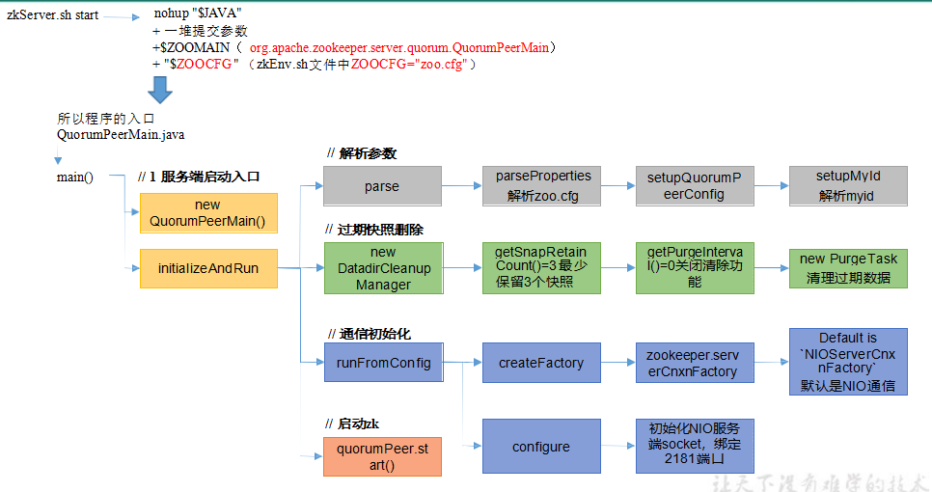

1、找到对应的main方法。

2、参数解析

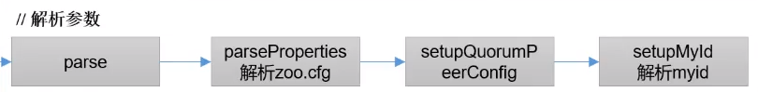

1、main接口的采纳数传递的是文件的路径。

2、通过io读取文件,解析的是key-value值。也就是配置文件的属性值。

3、然后解析集群中的datadir 下的myid文件，里面的id就是serverid。

3、过去快照删除

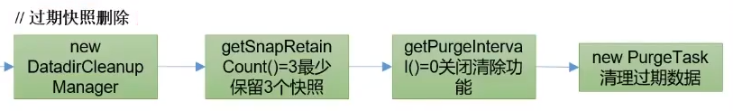

1、开辟一个timer，定时任务，定时清理快照。

4、通信初始化

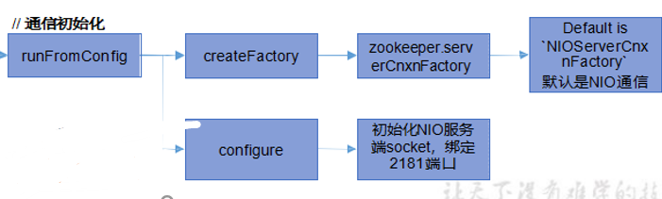

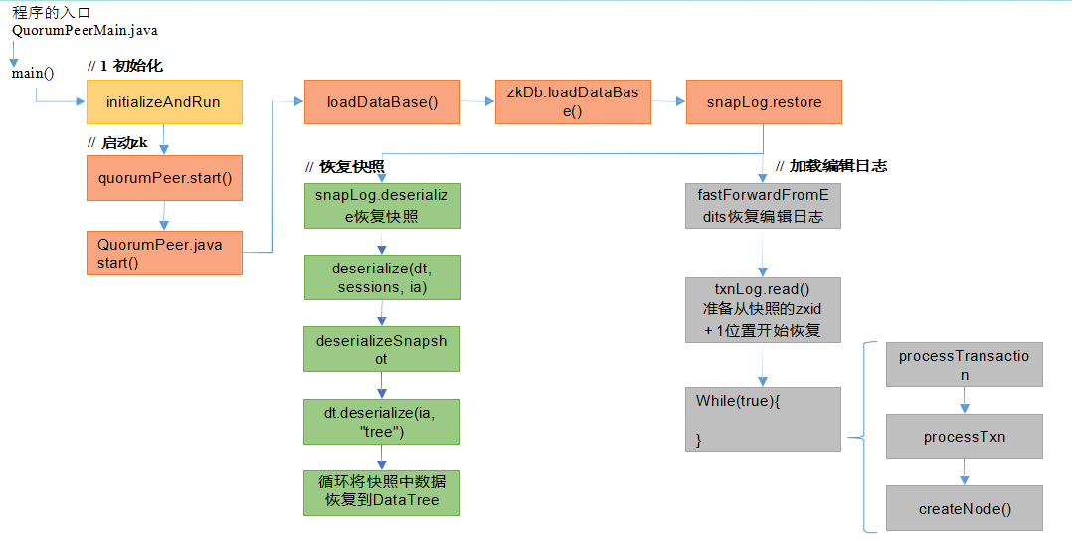

### 数据的恢复

启动之后:恢复快照数据和加载编辑日志，两者加起来为全部的数据

**恢复快照数据datatree**

**1、反序列化加载快照文件。**

**2、数据的解析，将持久化数据恢复成内存datatree。**

**加载编辑日志datatree:**

**1、在此之前，已经从快照文件中恢复了大部分数据，接下来只需从快照的 zxid + 1位置开始恢复。**

**2、直到回复到最达的zxid事务的最大id。**

### Leader的选举

## Zookeeper面试

### Zookeeper选举机制

半数机制，超过半数的投票通过，即通过。

（1）第一次启动选举规则：

投票过半数时，服务器 id 大的胜出

（2）第二次启动选举规则：

①EPOCH 大的直接胜出

②EPOCH 相同，事务 id 大的胜出

③事务 id 相同，服务器 id 大的胜出

### 生产集群安装多少 zk 合适

集群规则为2N+1台，N>0，即3台。

生产经验：

⚫10 台服务器：3 台 zk；

⚫20 台服务器：5 台 zk；

⚫100 台服务器：11 台 zk；

⚫200 台服务器：11 台 zk

### ZAB和Paxos算法的联系与区别

两者都存在一个类似于Leader进程的角色，由其负责协调多个Follower进程的运行

Leader进程都会等待超过半数的Follower做出正确的反馈后，才会将一个提案进行提交

ZAB协议中，每个Proposal中都包含一个 epoch 值来代表当前的Leader周期，Paxos中名字为Ballot

ZAB用来构建高可用的分布式数据主备系统（Zookeeper），Paxos是用来构建分布式一致性状态机系统。

### 常使用的命令

常用命令：ls get set create delete等。

### . Zookeeper对节点的watch监听通知是永久的吗？为什么不是永久的?

如果服务端变动频繁，而监听的客户端很多情况下，每次变动都要通知到所有的客户端，给网络和服务器造成很大压力。

### zookeeper负载均衡和nginx负载均衡区别

# Mybatis

## mybatis缓存

Mybatis中有一级缓存和二级缓存,默认情况下一级缓存是开启的,而且是不能关闭的。一级缓存是指SaISession级别的缓存,当在同一个SqISession中进行相同的SQL语句查询时,第二次以后的查询不会从数据库查询,而是直接从缓存中获取,一级缓存最多缓存1024条SQL。二级缓存是指可以跨SqlSession的缓存。是mapper级别的缓存,对于mapper级别的缓存不同的sqlsession是可以共享的。

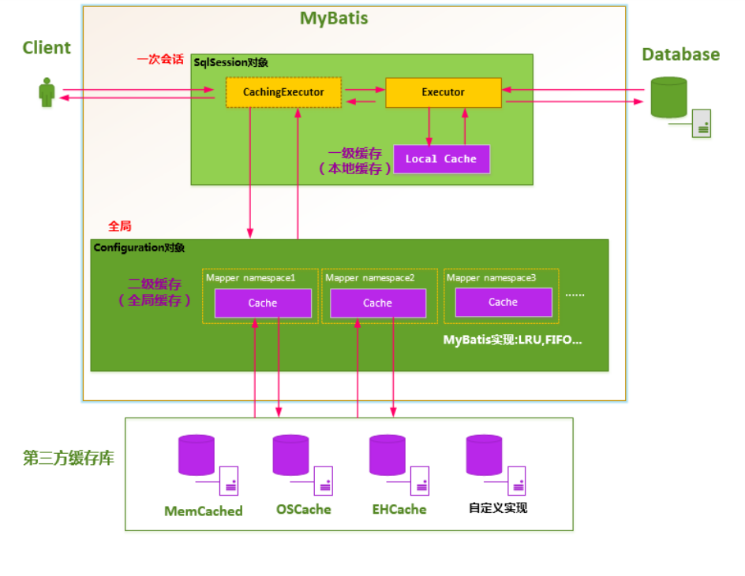

### 一级缓存

第一次发出一个查询sql, sql查询结果写入sqlsession的一级缓存中,缓存使用的数据结构是-个map

key: MapperID+offset+limit+Sgl+所有的入参

value:用户信息

同一个sqlsession再次发出相同的sql,就从缓存中取出数据。如果两次中间出现commit操作(修改、添加、删除) ,本sqlsession中的一级缓存区域全部清空,下次再去缓存中查询不到所以要从数据库查询,从数据库查询到再写入缓存。

### 二级缓存原理（mapper 基本）

二级缓存的范围是mapper级别(mapper同一个命名空间) , mapper以命名空间为单位创建缓存数据结构,结构是map, mybatis的二级缓存是通过CacheExecutor实现的。CacheExecutor

其实是Executor的代理对象。所有的查询操作,在CacheExecutor中都会先匹配缓存中是否存在，不存在则查询数据库。

key: MapperlD+offset+limit-Sql+所有的入参

具体使用需要配置

1. Mybatis全局配置中启用二级缓存配置

2,在对应的Mapper.xml中配置cache节点

3, 在对应的select查询节点中添加useCache=true

# Spring

## spring的包括内容

### 你对spring IOC和DI的理解

**控制反转:**

**1缺点：**

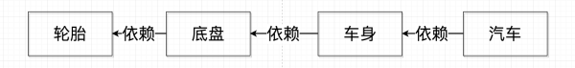

由此我们可以看到，仅仅是为了修改轮胎的构造函数，这种设计却需要**修改整个上层所有类的构造函数**！在软件工程中，**这样的设计几乎是不可维护的**——在实际工程项目中，有的类可能会是几千个类的底层，如果每次修改这个类，我们都要修改所有以它作为依赖的类，那软件的维护成本就太高了。

**1、重要思想**：**依赖倒置原则**

把原本的高层建筑依赖底层建筑“倒置”过来，变成底层建筑依赖高层建筑。高层建筑决定需要什么，底层去实现这样的需求，但是高层并不用管底层是怎么实现的。

2、**控制反转（Inversion of Control）** 就是依赖倒置原则的一种代码设计的思路。。具体采用的方法就是所谓的**依赖注入（Dependency Injection）**。

3、**依赖注入**：构造器，setter，接口

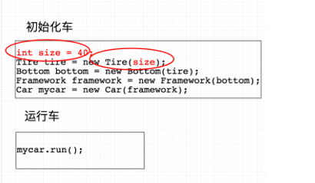

优点：

1、代码的维护。这里**我只需要修改轮胎类就行了，不用修改其他任何上层类。**这显然是更容易维护的代码。

2、解耦。分模块开发，只需要注入即可。

3、Spring对于主流的应用框架提供了集成支持，不要需要频的的去创建对象。

### Spring容器与SpringMVC的容器联系与区别

　　ContextLoaderListener中创建Spring容器主要用于整个Web应用程序需要共享的一些组件，比如DAO、数据库的ConnectionFactory等；而由DispatcherServlet创建的SpringMVC的容器主要用于和该Servlet相关的一些组件，比如Controller、ViewResovler等。它们之间的关系如下：

(1). 作用范围

　　子容器(SpringMVC容器)可以访问父容器(Spring容器)的Bean，父容器(Spring容器)不能访问子容器(SpringMVC容器)的Bean。也就是说，当在SpringMVC容器中getBean时，如果在自己的容器中找不到对应的bean，则会去父容器中去找，这也解释了为什么由SpringMVC容器创建的Controller可以获取到Spring容器创建的Service组件的原因。

(2). 具体实

　　在Spring的具体实现上，子容器和父容器都是通过ServletContext的setAttribute方法放到ServletContext中的。但是，ContextLoaderListener会先于DispatcherServlet创建ApplicationContext，DispatcherServlet在创建ApplicationContext时会先找到由ContextLoaderListener所创建的ApplicationContext，再将后者的ApplicationContext作为参数传给DispatcherServlet的ApplicationContext的setParent()方法。也就是说，子容器的创建依赖于父容器的创建，父容器先于子容器创建。在Spring源代码中，你可以在FrameServlet.Java中找到如下代码：

其中，wac即为由DisptcherServlet创建的ApplicationContext，而parent则为有ContextLoaderListener创建的ApplicationContext。此后，框架又会调用ServletContext的setAttribute()方法将wac加入到ServletContext中。

### controller中无法添加切面

**2、解决方案**

　　由上一节可知，Spring容器先于SpringMVC容器进行创建，并且SpringMVC容器的创建依赖于Spring容器。在SpringMVC容器创建TokenController时，由于其没有启用AOP代理，并且父容器的配置与子容器配置的独立性，导致SpringMVC容器没有为TokenController生成代理，所以没有生效。我们只需要在SpringMVC的配置文件中添加Aspect的自动扫描配置即可

### spring配置bean实例化有哪些方式

1）使用类构造器实例化(默认无参数)

2) settter注入

2）使用静态工厂方法实例化(简单工厂模式)

3）使用实例工厂方法实例化(工厂方法模式)

### aop核心思想

aop是面向切面编程,例如在jdbc操作中，获取连接、获取通道，关闭连接等操作，这些代码都是重复性的，我们为什么不可以将他提取取出来，有代码需要的是否就添加，不许要的代码就不添加，这样做的好处是可以动态的将主线业务逻辑代码与实现功能代码分离,没有侵入性。为了更清晰的逻辑,可以让你的业务逻辑去关注自己本身的业务,而不去想一些其他的事情,将日志记录,性能统计,安全控制,事务处理,异常处理等代码从业务逻辑代码中划分出来,通过对这些行为的分离，实现业务逻辑的拓展。

### aop相关概念

**1、Target（目标）**：代理对象的目标对象（要增强的类）例如：UserService类

**2、JoinPoint（连接点）**：所谓连接点是指那些可能拦截的点，而spring中这些点就是指方法，因为spring只支持方法类型的连接点。例如：UserService所有的方法。

**3，PointCut（切入点）**：已经被增强的连接点。例如：addUser()方法

**4，Advice（通知/增强）**：所谓通知/增强，就是指拦截到JoinPoint后需要完成的代码。

前置通知/增强，

后置通知/增强，

异常通知/增强，

最终通知/增强，环绕

通知/增强（切面要完成的功能）；

**5，Weaving（织入）**：是指把增强advice应用到目标对象target来创建新的代理对象proxy的过程.

**4，Introduction（引介）**：引介是一种特殊的Advice，在不修改代码的前提下，引介可以在运行期为类动态的添加一些方法或Field。

**7，Proxy（代理）**：一个类被AOP注入增强后，就产生了一个结果代理类。spring

实现了接口：使用jdk动态代理

没有实现接口：使用cglib代理

**8，Aspect（切面）**：是PointCut和Advice（Introduction）的结合

Spring

### JDK动态代理

JDK 动态代理主要涉及到 java.lang.reflect 包中的两个类：Proxy 和 InvocationHandler。InvocationHandler是一个接口，通过实现该接口定义横切逻辑，并通过反射机制调用目标类的代码，动态将横切逻辑和业务逻辑编制在一起。Proxy 利用 InvocationHandler 动态创建一个符合某一接口的实例，生成目标类的代理对象。

### CGLib 动态代理

CGLib 全称为 Code Generation Library，是一个强大的高性能，高质量的代码生成类库，可以在运行期扩展 Java 类与实现 Java 接口，CGLib 封装了 asm，可以再运行期动态生成新的 class。和 JDK 动态代理相比较：JDK 创建代理有一个限制，就是只能为接口创建代理实例，而对于没有通过接口定义业务方法的类，则可以通过 CGLib 创建动态代理。

## Aop

AOP，一般称为面向切面，作为面向对象的一种补充，用于将那些与业务无关，但却对多个对象产生影响的公共行为和逻辑，抽取并封装为一个可重用的模块，这个模块被命名为“切面”（Aspect），减少系统中的重复代码，降低了模块间的耦合度，同时提高了系统的可维护性。可用于权限认证、日志、事务处理。

AOP实现的关键在于 代理模式，AOP代理主要分为静态代理和动态代理。静态代理的代表为AspectJ；动态代理则以Spring AOP为代表。

（1）AspectJ是静态代理的增强，所谓静态代理，就是AOP框架会在编译阶段生成AOP代理类，因此也称为编译时增强，他会在编译阶段将AspectJ(切面)织入到Java字节码中，运行的时候就是增强之后的AOP对象。

（2）Spring AOP使用的动态代理，所谓的动态代理就是说AOP框架不会去修改字节码，而是每次运行时在内存中临时为方法生成一个AOP对象，这个AOP对象包含了目标对象的全部方法，并且在特定的切点做了增强处理，并回调原对象的方法。

Spring AOP中的动态代理主要有两种方式，JDK动态代理和CGLIB动态代理：

①JDK动态代理只提供接口的代理，不支持类的代理。核心InvocationHandler接口和Proxy类，InvocationHandler 通过invoke()方法反射来调用目标类中的代码，动态地将横切逻辑和业务编织在一起；接着，Proxy利用 InvocationHandler动态创建一个符合某一接口的的实例, 生成目标类的代理对象

②如果代理类没有实现 InvocationHandler 接口，那么Spring AOP会选择使用CGLIB来动态代理目标类。CGLIB（Code Generation Library），是一个代码生成的类库，可以在运行时动态的生成指定类的一个子类对象，并覆盖其中特定方法并添加增强代码，从而实现AOP。CGLIB是通过继承的方式做的动态代理，因此如果某个类被标记为final，那么它是无法使用CGLIB做动态代理的。

（3）静态代理与动态代理区别在于生成AOP代理对象的时机不同，相对来说AspectJ的静态代理方式具有更好的性能，但是AspectJ需要特定的编译器进行处理，而Spring AOP则无需特定的编译器处理

### Aop的应用

一般称为面向切面，作为面向对象的一种补充，用于将那些与业务无关，但却对多个对象产生影响的公共行为和逻辑，抽取并封装为一个可重用的模块，这个模块被命名为“切面”（Aspect），减少系统中的重复代码，降低了模块间的耦合度，

实现原理 代理模式。

1、静态代理: 静态代理是由程序员创建或特定工具自动生成代理类

2、动态代理：在程序运行时通过反射机制动态创建代理对象

Jdk的动态代理:只支持接口代理

Cglib动态代理:通过类实现代理。

应用:

1、用户信息的脱敏

2、用户登录校验

3、后台系统的用户权限校验。

4、日志打印。

## Spring的注入方式

通常，依赖注入可以通过三种方式完成，即：

（1）构造函数注入

（2）setter 注入

（3）接口注入

## Spring的生命周期

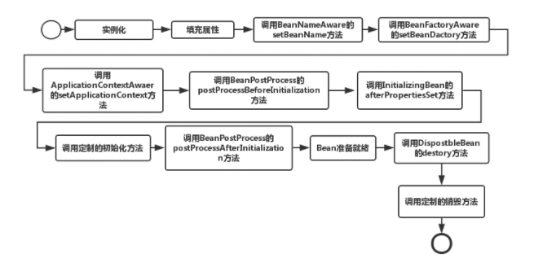

1.Spring对Bean进行实例化（相当于程序中的new Xx()）

2.Spring将值和Bean的引用注入进Bean对应的属性中

3. 3.如果Bean实现了BeanNameAware接口，Spring将Bean的ID传递给setBeanName()方法

（实现BeanNameAware清主要是为了通过Bean的引用来获得Bean的ID，一般业务中是很少有用到Bean的ID的）

4.如果Bean实现了BeanFactoryAware接口，Spring将调用setBeanDactory(BeanFactory bf)方法并把BeanFactory容器实例作为参数传入。（实现BeanFactoryAware 主要目的是为了获取Spring容器，如Bean通过Spring容器发布事件等）

5.如果Bean实现了ApplicationContextAwaer接口，Spring容器将调用setApplicationContext(ApplicationContext ctx)方法，把y应用上下文作为参数传入.(作用与BeanFactory类似都是为了获取Spring容器，不同的是Spring容器在调用setApplicationContext方法时会把它自己作为setApplicationContext 的参数传入，而Spring容器在调用setBeanDactory前需要程序员自己指定（注入）setBeanDactory里的参数BeanFactory )

6.如果Bean实现了BeanPostProcess接口，Spring将调用它们的postProcessBeforeInitialization（预初始化）方法

（作用是在Bean实例创建成功后对进行增强处理，如对Bean进行修改，增加某个功能）

7.如果Bean实现了InitializingBean接口，Spring将调用它们的afterPropertiesSet方法，作用与在配置文件中对Bean使用init-method声明初始化的作用一样，都是在Bean的全部属性设置成功后执行的初始化方法。

8.如果Bean实现了BeanPostProcess接口，Spring将调用它们的postProcessAfterInitialization（后初始化）方法（作用与6的一样，只不过6是在Bean初始化前执行的，而这个是在Bean初始化后执行的，时机不同 )

9.经过以上的工作后，Bean将一直驻留在应用上下文中给应用使用，直到应用上下文被销毁

10.如果Bean实现了DispostbleBean接口，Spring将调用它的destory方法，作用与在配置文件中对Bean使用destory-method属性的作用一样，都是在Bean实例销毁前执行的方法。

1、实例化bean并且设置属性

2、调用相关的aware方法，设置bean的一些参数。如设置bean的id

3、实现BeanPostProcess,和InitializingBean,被别调用初始化前的预初始化方法，初始化方法、后初始化方法

4、然后bean被ioc容器所管理。

5、实现DispostableBean接口,bean 在销毁前会调用destory方法。

6、如果这个Bean的Spring配置中配置了destroy-method属性，自动调用其配置的销毁方法

实例化 Instantiation

属性赋值 Populate

初始化 Initialization

销毁 Destruction

实例化 -> 属性赋值 -> 初始化 -> 销毁

### 实例化阶段

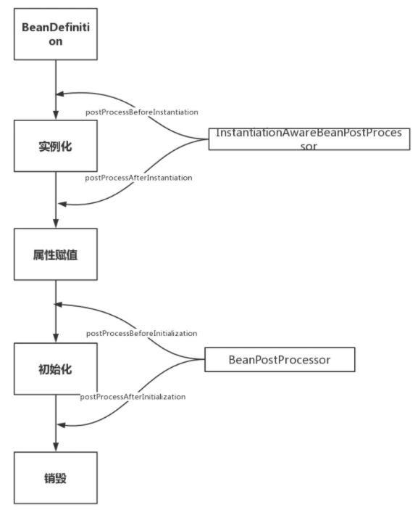

## Spring支持的几种bean的作用域

（1）singleton：默认，每个容器中只有一个bean的实例，单例的模式由BeanFactory自身来维护。

（2）prototype：为每一个bean请求提供一个实例。

（3）request：为每一个网络请求创建一个实例，在请求完成以后，bean会失效并被垃圾回收器回收。

（4）session：与request范围类似，确保每个session中有一个bean的实例，在session过期后，bean会随之失效。·

（5）global-session：全局作用域，global-session和Portlet应用相关。当你的应用部署在Portlet容器中工作时，它包含很多portlet。如果你想要声明让所有的portlet共用全局的存储变量的话，那么这全局变量需要存储在global-session中。全局作用域与Servlet中的session作用域效果相同。

## Spring其他问题

### Spring框架中的单例Beans是线程安全的么？

Spring框架并没有对单例bean进行任何多线程的封装处理。关于单例bean的线程安全和并发问题需要开发者自行去搞定。但实际上，大部分的Spring bean并没有可变的状态(比如Serview类和DAO类)，所以在某种程度上说Spring的单例bean是线程安全的。如果你的bean有多种状态的话（比如 View Model 对象），就需要自行保证线程安全。最浅显的解决办法就是将多态bean的作用域由“singleton”变更为“prototype”。

### Spring 框架中都用到了哪些设计模式？

（1）工厂模式：BeanFactory就是简单工厂模式的体现，用来创建对象的实例；

（2）单例模式：Bean默认为单例模式。

（3）代理模式：Spring的AOP功能用到了JDK的动态代理和CGLIB字节码生成技术；

（4）模板方法：用来解决代码重复的问题。比如. RestTemplate, JmsTemplate, JpaTemplate。

（5）观察者模式：定义对象键一种一对多的依赖关系，当一个对象的状态发生改变时，所有依赖于它的对象都会得到通知被制动更新，如Spring中listener的实现--ApplicationListener。

### Spring事务的种类

①编程式事务管理使用TransactionTemplate。

②声明式事务管理建立在AOP之上的。其本质是通过AOP功能，对方法前后进行拦截，将事务处理的功能编织到拦截的方法中，也就是在目标方法开始之前加入一个事务，在执行完目标方法之后根据执行情况提交或者回滚事务。

声明式事务最大的优点就是不需要在业务逻辑代码中掺杂事务管理的代码，只需在配置文件中做相关的事务规则声明或通过@Transactional注解的方式，便可以将事务规则应用到业务逻辑中。

声明式事务管理要优于编程式事务管理，这正是spring倡导的非侵入式的开发方式，使业务代码不受污染，只要加上注解就可以获得完全的事务支持。唯一不足地方是，最细粒度只能作用到方法级别，无法做到像编程式事务那样可以作用到代码块级别

### spring的事务传播行为

spring事务的传播行为说的是，当多个事务同时存在的时候，spring如何处理这些事务的行为。

### Spring通知有哪些类型

（1）前置通知（Before advice）：在某连接点（join point）之前执行的通知，但这个通知不能阻止连接点前的执行（除非它抛出一个异常）。

（2）返回后通知（After returning advice）：在某连接点（join point）正常完成后执行的通知：例如，一个方法没有抛出任何异常，正常返回。

（3）抛出异常后通知（After throwing advice）：在方法抛出异常退出时执行的通知。

（4）后通知（After (finally) advice）：当某连接点退出的时候执行的通知（不论是正常返回还是异常退出）。

（5）环绕通知（Around Advice）：包围一个连接点（join point）的通知，如方法调用。这是最强大的一种通知类型。 环绕通知可以在方法调用前后完成自定义的行为。它也会选择是否继续执行连接点或直接返回它们自己的返回值或抛出异常来结束执行。 环绕通知是最常用的一种通知类型。大部分基于拦截的AOP框架，例如Nanning和JBoss4，都只提供环绕通知。

### Spring循环依赖问题

循环依赖其实就是循环引用，也就是两个或则两个以上的bean互相持有对方，最终形成闭环。比如A依赖于B，B依赖于C，C又依赖于A。如下图：

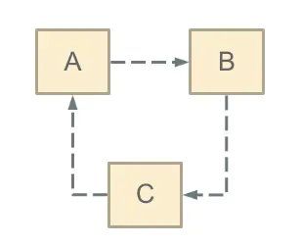

构造器循环依赖

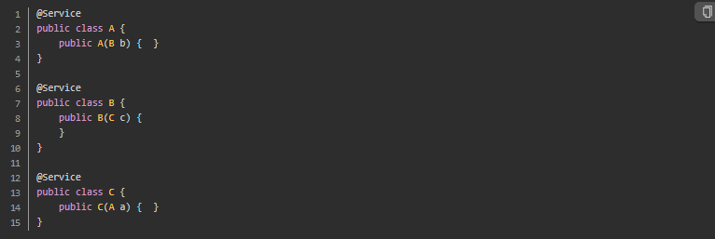

构造器循环依赖

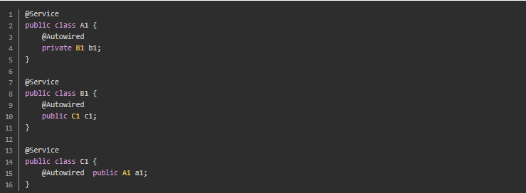

3.field属性注入循环依赖（prototype）

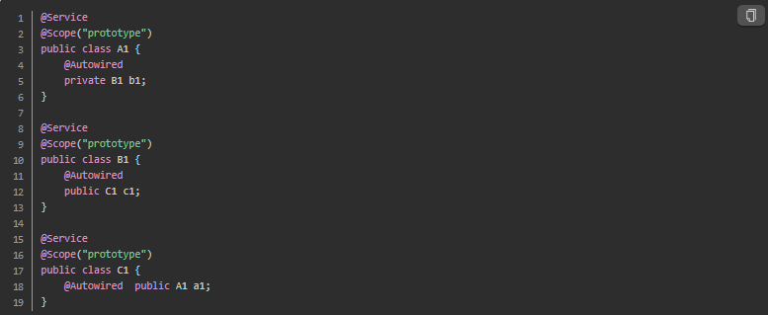

同样对于循环依赖的场景，构造器注入和prototype(多例)类型的属性注入都会初始化Bean失败。因为@Service默认是单例的，所以单例的属性注入是可以成功的。

核心思想：提前暴露，先用着

首先 A 完成初始化第一步并将自己提前曝光出来（通过 三级缓存 将自己提前曝光），在初始化的时候，发现自己依赖对象 B，此时就会去尝试 get(B)，这个时候发现 B 还没有被创建出来

然后 B 就走创建流程，在 B 初始化的时候，同样发现自己依赖 C，C 也没有被创建出来

这个时候 C 又开始初始化进程，但是在初始化的过程中发现自己依赖 A，于是尝试 get(A)，这个时候由于 A 已经添加至缓存中（三级缓存 singletonFactories ），通过 ObjectFactory 提前曝光，所以可以通过 ObjectFactory#getObject() 方法来拿到 A 对象，C 拿到 A 对象后顺利完成初始化，然后将自己添加到一级缓存

回到 B ，B 也可以拿到 C 对象，完成初始化，A 可以顺利拿到 B 完成初始化。到这里整个链路就已经完成了初始化过程了

# Springmvc

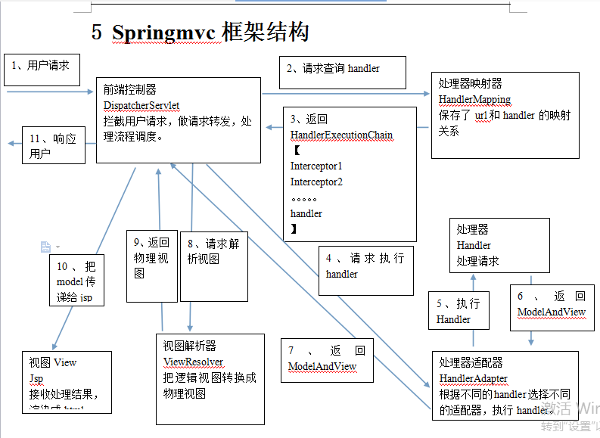

1.用户发送请求至前端控制器DispatcherServlet

2.DispatcherServlet收到请求调用处理器映射器HandlerMapping。

3.处理器映射器根据请求url找到具体的处理器，生成处理器执行链HandlerExecutionChain(包括处理器对象和处理器拦截器)一并返回给DispatcherServlet。

4.DispatcherServlet根据处理器Handler获取处理器适配器HandlerAdapter执行HandlerAdapter处理一系列的操作，如：参数封装，数据格式转换，数据验证等操作

5.执行处理器Handler(Controller，也叫页面控制器)。

6.Handler执行完成返回ModelAndView

7.HandlerAdapter将Handler执行结果ModelAndView返回到DispatcherServlet

8.DispatcherServlet将ModelAndView传给ViewReslover视图解析器

9.ViewReslover解析后返回具体View

10.DispatcherServlet对View进行渲染视图（即将模型数据model填充至视图中）。

11.DispatcherServlet响应用户。

# Springboot

### springboot

-快速创建独立运行的Spring项目以及与主流框架集成

-使用嵌入式的Servlet容器，应用无需打成WAR包

-starters自动依赖与版本控制

-大量的自动配置，简化开发，也可修改默认值

-无需配置XML，无代码生成，开箱即用

-准生产环境的运行时应用监控

-与云计算的天然集成

### 2springboot自动配置原理

1）、SpringBoot启动会加载大量的自动配置类。

2）、我们看我们需要的功能有没有SpringBoot默认写好的自动配置类；

3）、我们再来看这个自动配置类中到底配置了哪些组件；（只要我们要用的组件有，我们就不需要再来配置

4）、给容器中自动配置类添加组件的时候，会从properties类中获取某些属性。我们就可以在配置文件中指定这些属性的值：

xxxxAutoConfigurartion：自动配置类；

给容器中添加组件

xxxxProperties:封装配置文件中相关属性

# Springcloud

## Springcloud

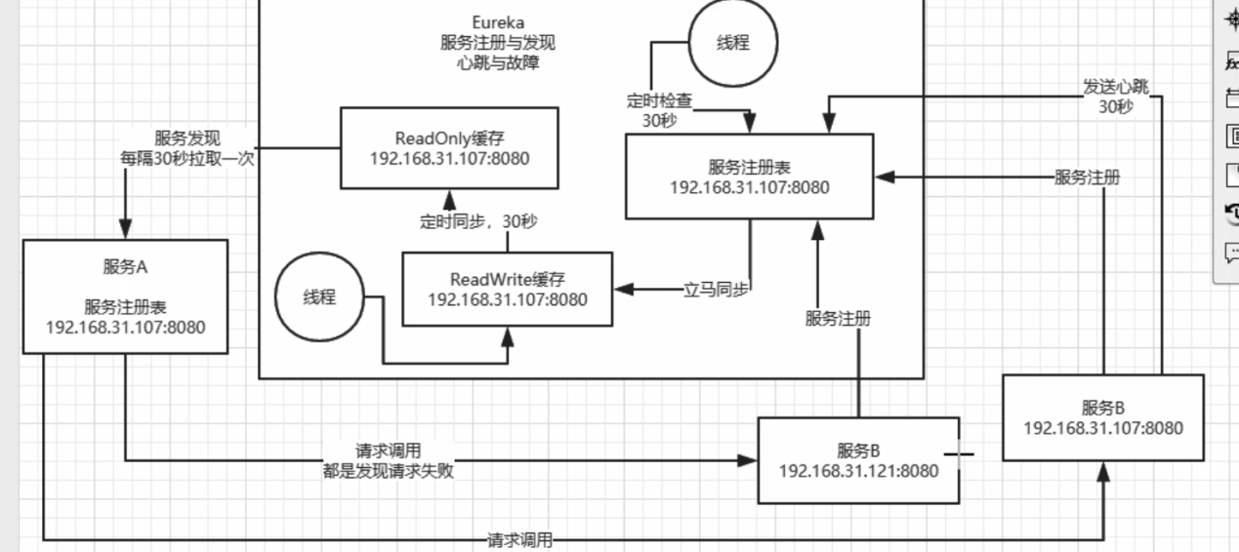

1、服务启动之后会注册到eureka中,eureka有一个服务注册表,eureka中有二级缓存

Readwrite 缓存和readonly缓存。服务刷新之后会立马同步readwrite缓存。(避免同步读写)后台会有一个线程将readwrite中的缓存同步到readonly中。

2、服务会每隔一短时间拉取一次服务注册表(大部分是从readonly缓存中读取)。

3、心跳:

服务会自动的向eureka发送心跳，eureka会监听,如果一段时间没有心跳之后，会淘汰readwrite中所有的缓存,线程也会将readonly中的缓存清楚掉,等待服务拉去readonly中的缓存时发现都为空,然后会从服务注册表中同步到缓存中，然后进行拉取。

### 其他组件原理

如果你基于Spring Cloud对外发布一个接口,实际上就是支持http协议的,对外发布的就是一个最最普通的Spring MVC的http接口feign,他是对一个接口打了一个注解,他一定会针对这个注解标注的接口生成动态代理,然后你针对feign的动态代理去调用他的方法的时候,此时会在底层生成http协议格式的请求,/order/create?productid=1

底层的话,使用HTTP通信的框架组件, Httpclient,先得使用Ribbon去从本地的Eureka注

册表的缓存里获取出来对方机器的列表,然后进行负载均衡,选择一台机器出来,接着针对那台机器发送Http请求过去即可配置一下不同的请求路径和服务的对应关系,你的请求到了网关,他直接查找到匹配的服务,然后就直接把请求转发给那个服务的某台机器, Ribbon从Eureka本地的缓存列表里获取-台机器,负载均衡,把请求直接用HTTP通信框架发送到指定机器上去

## Springcloud和dubbo的区别

### 原理不同

Springcloud原理

1、通过feign生成一个动态代理对象,然后从eureka中拉去服务列表,基于ribbon进行负载均衡,然后通过http请求进行调用。

2、Doblue原理

### 采用的协议不同

Springcloud:http协议调用

Dubbo:dubbo协议

## Eureka和zookepper的区别

### 原理

Eureak 原理

1、服务启动之后会注册到eurekla中,eureka有一个服务注册表,eureka中有二级缓存Readwrite 缓存和readonly缓存。服务刷新之后会立马同步readwrite缓存。(避免同步读写)后台会有一个线程将readwrite中的缓存同步到readonly中。

2、服务会每隔一短时间拉取一次服务注册表(大部分是从readonly缓存中读取)。

3、服务会自动的向eureka发送心跳，eureka会监听,如果一段时间没有心跳之后，会淘汰readwrite中所有的缓存,线程也会将readonly中的缓存清楚调,等待服务拉去readonly中的缓存时发现都为空,然后会从服务注册表中同步到缓存中，然后进行拉取。

集群原理:多个eureka相互注册,并且服务列表和心跳检测都会同步。

Zookeeper原理

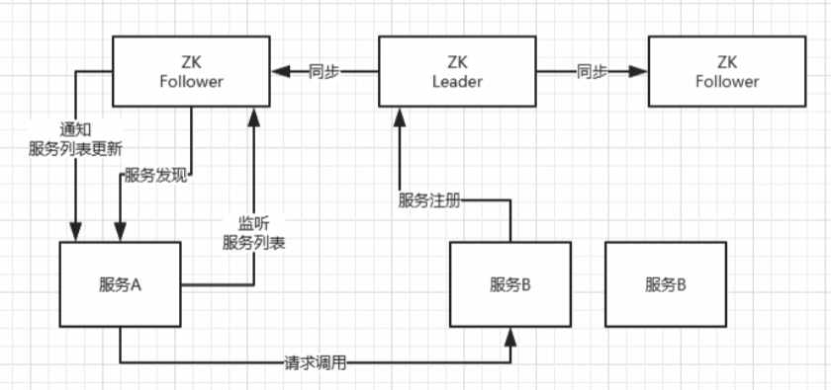

区别:

Eureka, peer-to-peer,部署一个集群,但是集群里每个机器的地位是对等的,各个服务可以向任何一个Eureka实例服务注册和服务发现,集群里任何一个Euerka实例接收到写请求之后,会自动同步给其他所有的Eureka实例

Zookeeper,服务注册和发现的原理, Leader + Follower两种角色,只有Leader可以负责写也就是服务注册,他可以把数据同步给Follwer, 读的时候leader/follower都可以读

一致性保障

Zookeeper(CP)是有一个leader节点会接收数据,然后同步写其他节点,一旦leader挂了,要重新选举leader,这个过程里为了保证数据一致性,就牺牲了可用性,不可用一段时间,但是一个leader选举好了,那么就可以继续写数据了,保证一致性

Eureka（AP）是peer模式,可能还没同步数据过去,结果自己就死了,此时还是可以继续从别的机器上拉取注册表,但是看到的就不是最新的数据了,但是保证了可用性

时效性:

Zk：时效性更好,注册或者是挂了,一般秒级就能感知到

Eureka:默认配置非常糟糕,服务发现感知要到几十秒,甚至分钟级别工，上线一个服务,极端情况下可能需要一分钟时间。Eureaka要拉取注册表到多级缓存中，各个服务再去eureaka中区域拉去配置.

服务故障,隔60秒才去检查心跳,发现这个服务上一次心跳是在60秒之前,隔60秒去检查心跳,超过90秒没有心跳,才会认为他死了, 2分钟都过去，30秒,才会更新缓存, 30秒,其他服务才会来拉取最新的注册表。

容量:

zk,不适合大规模的服务实例,因为服务上下线的时候,需要瞬间推送数据通知到所有的其他服务实例,所以一旦服务规模太大,到了几千个服务实例的时候,会导致网络带宽被大量

占用

eureka,也很难支撑大规模的服务实例,因为每个eureka实例都要接受所有的请求,实例多

了压力太大,扛不住,也很难到几千服务实例

## Eureka服务发现过慢,如何加快。 添加参数

1、从eureka中拉去服务列表到缓存的时间

2、各个服务从缓存中拉去服务列表的时间。

3、服务实例的心跳间隔。

4、eureka的定时检查服务列表中的服务是否发送心跳。

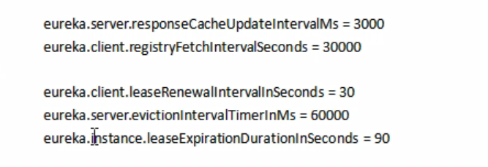

## CAP理论

### CAP原则

CAP原则又称CAP定理，指的是在分布式系统的设计中，没有一种设计可以同时满足 Consistency（一致性）、 Availability（可用性）、Partition tolerance（分区容错性）3个特性，这三者不可得兼。

### 分布式系统的CAP理论

一致性（C）：在分布式系统中的所有数据备份，在同一时刻是否同样的值。（等同于所有节点访问同一份最新的数据副本）

可用性（A）：在集群中一部分节点故障后，集群整体是否还能响应客户端的读写请求。（对数据更新具备高可用性）

分区容忍性（P）：以实际效果而言，分区相当于对通信的时限要求。系统如果不能在时限内达成数据一致性，就意味着发生了分区的情况，必须就当前操作在C和A之间做出选择。

### CAP定理的证明

但分布式系统中，最大的问题就是网络传输问题

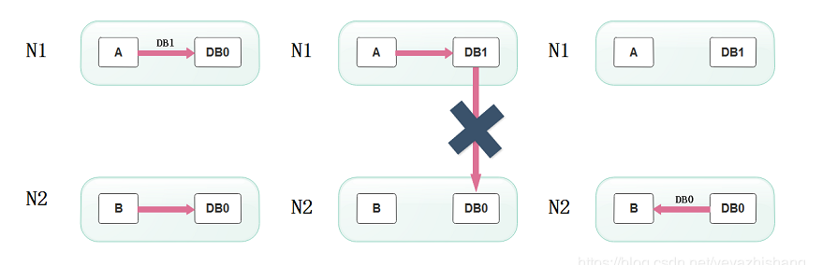

假设N1和N2之间通信的时候网络突然出现故障，有用户向N1发送数据更新请求，那N1中的数据DB0将被更新为DB1，由于网络是断开的，N2中的数据库仍旧是DB0；

如果这个时候，有用户向N2发送数据读取请求，由于数据还没有进行同步，应用程序没办法立即给用户返回最新的数据DB1，怎么办呢？有二种选择，第一，牺牲数据一致性，响应旧的数据DB0给用户；第二，牺牲可用性，阻塞等待，直到网络连接恢复，数据更新操作完成之后，再给用户响应最新的数据DB1。

上面的过程比较简单，但也说明了要满足分区容错性的分布式系统，只能在一致性和可用性两者中，选择其中一个。也就是说分布式系统不可能同时满足三个特性。这就需要我们在搭建系统时进行取舍了，那么，怎么取舍才是更好的策略呢?

### 取舍策略

分布式系统中无法达到ca

CA without P：如果不要求P（不允许分区），则C（强一致性）和A（可用性）是可以保证的。但放弃P的同时也就意味着放弃了系统的扩展性，也就是分布式节点受限，没办法部署子节点，这是违背分布式系统设计的初衷的。

CP without A：如果不要求A（可用），相当于每个请求都需要在服务器之间保持强一致，而P（分区）会导致同步时间无限延长(也就是等待数据同步完才能正常访问服务)，一旦发生网络故障或者消息丢失等情况，就要牺牲用户的体验，等待所有数据全部一致了之后再让用户访问系统。设计成CP的系统其实不少，最典型的就是分布式数据库，如Redis、HBase等。对于这些分布式数据库来说，数据的一致性是最基本的要求，因为如果连这个标准都达不到，那么直接采用关系型数据库就好，没必要再浪费资源来部署分布式数据库。

AP wihtout C：要高可用并允许分区，则需放弃一致性。一旦分区发生，节点之间可能会失去联系，为了高可用，每个节点只能用本地数据提供服务，而这样会导致全局数据的不一致性。典型的应用就如某米的抢购手机场景，可能前几秒你浏览商品的时候页面提示是有库存的，当你选择完商品准备下单的时候，系统提示你下单失败，商品已售完。这其实就是先在 A（可用性）方面保证系统可以正常的服务，然后在数据的一致性方面做了些牺牲，虽然多少会影响一些用户体验，但也不至于造成用户购物流程的严重阻塞。

# dubbo

## Dubbo是什么？

Dubbo是阿里巴巴开源的基于 Java 的高性能 RPC 分布式服务框架，现已成为 Apache 基金会孵化项目。

## 服务的流程图

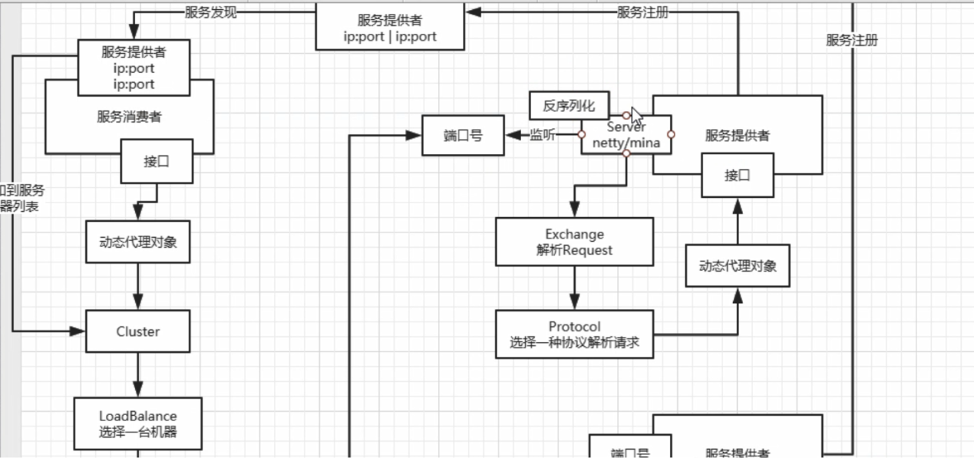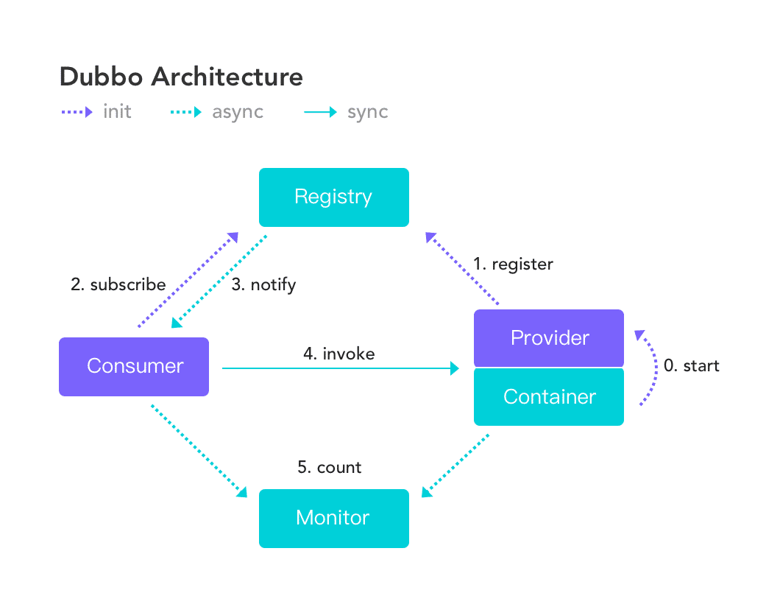

服务提供者启动时，会将其服务名称，ip地址和端口号注册到配置中心。

服务消费者在第一次调用服务时，会通过注册中心找到相应的服务的IP地址列表，并缓存到本地，以供后续使用。当消费者调用服务时，不会再去请求注册中心，会生成一个动态代理对象,这个动态代理对象会通过负载均衡算法选择一个服务进行调用,底层包括(使用配置协议对请求进行封装,然后使用对netty对请求包序列化之后进行网络传输,)。

服务提供者接收到对应的请求之后,会对包进行反序列化，选择一个协议进行解析。然后去生成对应动态代理对象,进行调用。

当服务提供者的某台服务器宕机或下线时，zookeeper发现调用者没有响应,会将相应的ip会从服务提供者IP列表中移除。同时，注册中心会将新的服务IP地址列表发送给服务消费者机器，缓存在消费者本机。

当某个服务的所有服务器都下线了，那么这个服务也就下线了。

同样，当服务提供者的某台服务器上线时，注册中心会将新的服务IP地址列表发送给服务消费者机器，缓存在消费者本机。

服务提供方可以根据服务消费者的数量来作为服务下线的依据。

## 为什么zookeeper为什么能够作为控制中心

1、在znode节点中保存ip和端口号，调用方式。

2、感知服务的下线&上线

zookeeper提供了“心跳检测”功能，它会定时向各个服务提供者发送一个请求（实际上建立的是一个 socket 长连接），如果长期没有响应，服务中心就认为该服务提供者已经“挂了”，并将其剔除，比如100.19.20.02这台机器如果宕机了，那么zookeeper上的路径就会只剩/HelloWorldService/1.0.0/100.19.20.01:16888。

服务消费者会去监听相应路径（/HelloWorldService/1.0.0），一旦路径上的数据有任务变化（增加或减少），zookeeper都会通知服务消费方服务提供者地址列表已经发生改变，从而进行更新。

3、更为重要的是zookeeper 与生俱来的容错容灾能力（比如leader选举），可以确保服务注册表的高可用性。

具体来说，zookeeper就是个分布式文件系统，每当一个服务提供者部署后都要将自己的服务注册到zookeeper的某一路径上: /{service}/{version}/{ip:port}, 比如我们的HelloWorldService部署到两台机器，那么zookeeper上就会创建两条目录：分别为/HelloWorldService/1.0.0/100.19.20.01:16888 /HelloWorldService/1.0.0/100.19.20.02:16888。

在zookeeper中，进行服务注册，实际上就是在zookeeper中创建了一个znode节点，该节点存储了该服务的IP、端口、调用方式(协议、序列化方式)等。该节点承担着最重要的职责，它由服务提供者(发布服务时)创建，以供服务消费者获取节点中的信息，从而定位到服务提供者真正网络拓扑位置以及得知如何调用。

## Dubbo中zookeeper做注册中心，如果注册中心集群都挂掉，发布者和订阅者之间还能通信么？

1、可以通信的，启动dubbo时，消费者会从zk拉取注册的生产者的地址接口等数据，缓存在本地。每次调用时，按照本地存储的地址进行调用；

2、注册中心对等集群，任意一台宕机后，将会切换到另一台；注册中心全部宕机后，服务的提供者和消费者仍能通过本地缓存通讯。服务提供者无状态，任一台宕机后，不影响使用；服务提供者全部宕机，服务消费者会无法使用，并无限次重连等待服务者恢复；

3、挂掉是不要紧的，但前提是你没有增加新的服务，如果你要调用新的服务，则是不能办到的。

## Dubbo在安全机制方面是如何解决的

Dubbo通过Token令牌防止用户绕过注册中心直连，然后在注册中心上管理授权。Dubbo还提供服务黑白名单，来控制服务所允许的调用方。

## 默认使用的是什么通信框架，还有别的选择吗?

Netty 框架

## 一般使用什么注册中心？还有别的选择吗？

推荐使用zookeeper注册中心，还有multiple，Redis和Simple等。

## 默认使用什么序列化框架，你知道的还有哪些？

dubbo://（推荐）

rmi://

hessian://

http://

webservice://

thrift://

memcached://

redis:/

rest://

## 服务上线怎么不影响旧版本

采用多版本开发，不影响旧版本。

配置<dubbo:service version >指定版本

<dubbo:refernceversion > 获取对应的版本

## 说说核心的配置有哪些？

dubbo:service/ 需要注册的服务

dubbo:reference/ 需要调用的服务

dubbo:protocol/ 使用的协议

dubbo:registry/ dubbo的注册中心

dubbo:application/ dubbo 的引用名

对provider和consumer的统一配置。

dubbo:provider/

dubbo:consumer/

## dubbo推荐用什么协议？

Dubbo 缺省协议采用单一长连接和 NIO 异步通讯，适合于小数据量大并发的服务调用，以及服务消费者机器数远大于服务提供者机器数的情况。

http

Hessian

## Zookeeper 的作用:

zookeeper用来注册服务和进行负载均衡,哪一个服务由哪一个机器来提供必需让

调用者知道,简单来说就是ip地址和服务名称的对应关系。当然也可以通过硬编码的方式把这种对应关系在调用方业务代码中实现,但是如果提供服务的机器挂掉调用者无法知晓,如果不更改代码会继续请求挂掉的机器提供服务。zookeeper通过心跳机制可以检测挂掉的机器并将挂掉机器的ip和服务对应关系从列表中删除。至于支持高并发,简单来说就是横

向扩展,在不更改代码的情况通过添加机器来提高运算能力。通过添加新的机器向zookeeper注册服务,服务的提供者多了能服务的客户就多了。

## zookeeper和dubbo的关系:

1、注册服务，

2、负载均衡：

3、高并发：通过很想拓展zookeeper实现zookeeper集群。

## 注册中心连接和直连的区别

直连：在开发及测试环境下,经常需要绕过注册中心,只测试指定服务提供者,这时候可能需要点对点直连,。

点对点直联方式，将以服务接口为单位，忽略注册中心的提供者列表。

注册中心：

1、动态的注册和发现服务。使服务的位置透明，并通过在消费方获取服务提供方地址列表，实现软负载均衡和Failover， 注册中心返回服务提供者地址列表给消费者，如果有变更，注册中心将基于长连接推送变更数据给消费者。

2、实现负载均衡：在referentce：配置loadbalance

服务消费者，从提供者地址列表中，基于软负载均衡算法，选一台提供者进行调用，如果调用失败，再选另一台调用。注册中心负责服务地址的注册与查找，相当于目录服务，服务提供者和消费者只在启动时与注册中心交互，注册中心不转发请求，服务消费者向注册中心获取服务提供者地址列表，并根据负载算法直接调用提供者，注册中心，服务提供者，服务消费者三者之间均为长连接，监控中心除外，注册中心通过长连接感知服务提供者的存在，服务提供者宕机，注册中心将立即推送事件通知消费者。

3、高可用：

注册中心和监控中心全部宕机，不影响已运行的提供者和消费者，消费者在本地缓存了提供者列表。

## 其他问题

## 负载均衡策略

Random:随机,按权重随机

Ro ndRobin：轮循，安全中设置轮训比例

LeastActive:最少活跃数，调用时间短，会优先调用

ConsistentHash: 一致性 Hash，相同参数的请求总是发到同一提供者

# Rabbitmq

# nginx

## nginx是什么

Nginx是一个web服务器和反向代理服务器。

## Nginx的应用场景

### 文件服务器

文件服务器

location /{

root 配置成静态文件文件夹;

index 主页显示的内容;

}

### 动静分离

利用优先匹配的原理

location ~ \*.\(css|js|html) ${

root /usr/statics;

index index.html;

expired 7d;

}

upstream www.car.com {

server ip:port;

server ip:port;

server ip:port;

ip\_hash;

}

location /{

proxy\_pass http://www.car.com;

}

4、 反向代理，负载均衡。当网站的访问量达到一定程度后，单台服务器不能满足用户的请求时，需要用多台服务器集群可以使用nginx做反向代理。并且多台服务器可以平均分担负载，不会因为某台服务器负载高宕机而某台服务器闲置的情况。

upstream www.car.com {

server ip:port;

server ip:port;

server ip:port;

ip\_hash;

}

location /｛

proxy\_pass http://www.car.com;

｝

## 为什么要用Nginx？

优点：

1、跨平台、配置简单

2、非阻塞、高并发连接：处理2-3万并发连接数，官方监测能支持5万并发

3、 内存消耗小：开启10个nginx才占150M内存，Nginx采取了分阶段资源分配技术

4、nginx处理静态文件好,耗费内存少

5、稳定性高：宕机的概率非常小

## Nginx是如何处理一个请求的呢？

## 正向代理和反向代理

正向代理（forward proxy） ，一个位于客户端和原始服务器之间的服务器，为了从原始服务器取得内容，客户端向代理发送一个请求并制定目标（原始服务器），然后代理向原始服务器转发请求并将获得的内容返回给客户端，客户端才能使用正向代理。我们平时说的代理就是指正向代理。

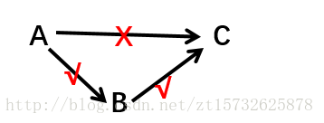‘’

反向代理

反向代理隐藏了真实的服务端，当我们请求 www.baidu.com 的时候，就像拨打10086一样，背后可能有成千上万台服务器为我们服务，但具体是哪一台，你不知道，也不需要知道，你只需要知道反向代理服务器是谁就好了，www.baidu.com 就是我们的反向代理服务器，反向代理服务器会帮我们把请求转发到真实的服务器那里去。Nginx就是性能非常好的反向代理服务器，用来做负载均衡。

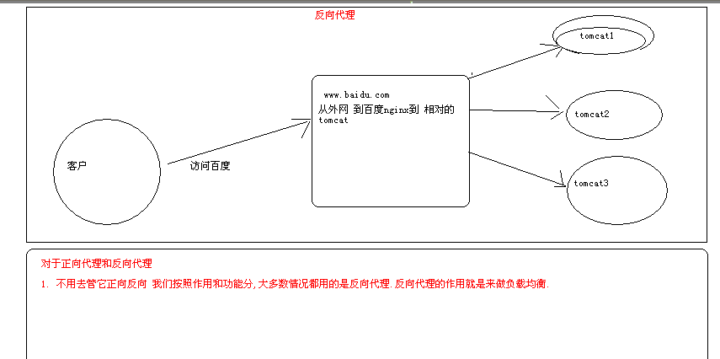

## 负载均衡算法

1)、轮询（默认）

　　每个请求按时间顺序逐一分配到不同的后端服务器，如果后端服务器down掉，能自动剔除。

2)、weight

　　指定轮询几率，weight和访问比率成正比，用于后端服务器性能不均的情况。

2)、ip\_hash

　每个请求按访问ip的hash结果分配，这样每个访客固定访问一个后端服务器，可以解决session的问题。

## 为什么要做动、静分离？

1、目的：提高用户访问静态代码的速度，降低对后台应用访问，减小了服务的压力。

2、在我们的软件开发中，有些请求是需要后台处理的（如：.jsp,.do等等），有些请求是不需要经过后台处理的（如：css、html、jpg、js等等文件）

这些不需要经过后台处理的文件称为静态文件，否则动态文件。因此我们后台处理忽略静态文件。这会有人又说那我后台忽略静态文件不就完了吗

当然这是可以的，但是这样后台的请求次数就明显增多了。在我们对资源的响应速度有要求的时候，我们应该使用这种动静分离的策略去解决

3、实现方法：我们将静态资源放到nginx中，动态资源转发到tomcat服务器中

# Rabbitmq

## Rabbit的集群

### Rabbit集群解决问题

可拓展:rabbitmq

数据冗余:rabbitmq镜像队列，将节点的数据复制到其他数据。

高可用和负载均衡:

HAProxy代理:负载均衡。

Keepalived: 它能够通过自身健康检查、资源接管功能做高可用（双机热备），实现故障转移。

## 业务场景

解耦、异步、削峰

## 广播模式

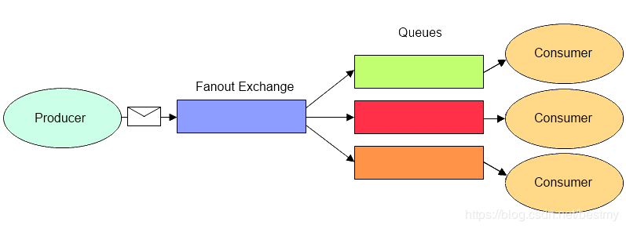

交换器会把所有发送到该交换器的消息路由到所有与该交换器绑定的消息队列中

## Direct（直连交换机）

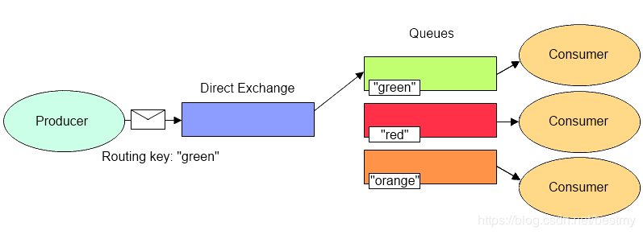

消息的生产者会携带一个Routing Key，当消息的Routing Key与 Exchange和Queue之间的Binding Key完全匹配，如果匹配成功，将消息分发到该Queue。

## Topic （通配符模式）

用消息的Routing Key与 Exchange和Queue 之间的Binding Key进行模糊匹配，如果匹配成功，将消息分发到该Queue。

Binding Key与Routing Key一样也是句点号“. ”分隔的字符串。Binding Key中可以存在两种特殊字符“ \* ”与“#”，用于做模糊匹配，

其中“\*”用于匹配一个单词，“#”用于匹配多个单词（可以是零个）。

## 消息确认机制

## RabbitMq的消息消费确认机制

默认的签收方式时，只要消息能被拿到，不管有没消费成功，都算签收了，签收了，mq服务器会将该消息删除。

可以改为手动签收模式。autoAck : false，消息消费成功后，返回一个确认消息。

Session.AUTO\_ACKNOWLEDGE 消息自动签收

Session.CLIENT\_ACKNOWLEDGE 客户端调用acknowledge方法手动签收

Session.DUPS\_OK\_ACKNOWLEDGE 不必必须签收，消息可能会重复发送。在第二次重新传递消息的时候，消息头的JmsDelivered会被置为true标示当前消息已经传送过一次，客户端需要进行消息的重复处理控制。

其中deliveryTag可以看作是消息的编号，requeue为true时，rabbitmq会重新将这条消息加入队列，以便发送下一个订阅的消费者;如果requeue为false时，rabbitmq会立刻把消息从队列中删除，而不会把它发送给新的消费者

channel.basicReject(deliveryTag, requeue);

消费者如果接收到消息后，想明确的拒绝而不是确认，可以通过

其中deliveryTag可以看作是消息的编号，requeue为true时，rabbitmq会重新将这条消息加入队列，以便发送下一个订阅的消费者;如果requeue为false时，rabbitmq会立刻把消息从队列中删除，而不会把它发送给新的消费者:

## 发消息确认

交换机的到消息是，会发送一个ack 给消息的生产者。

生产者这边业务控制。比如生产者每次发消息之前先把消息保存到本地，如果收到ack就把这个消息给删除，没有收到就隔一段时间重试，最多重试个3次，还是没收到就把这个消息登记起来后续处理，不再发送了。

# 分布式锁

## 分布式锁

为了保证一个方法或属性在高并发情况下的同一时间只能被同一个线程执行，传统的单体应用情况下，我们可以通过java提供的多线程机制，来控制对缓存的写入。现在分布式的情况下，不同应用的线程和进程可能位于不同的机器上，这回导致无法控制在一个时间点，只有一个方法对缓存进行操作。可能造成重复写入。

## Redis实现分布式锁

### Redis分布式锁

1、setnx和expire非原子性。

一个线程设置key成功之后挂掉,此时的锁变为永久。

解决方法: set（key，1，30，NX） redis提供设置键后提供一个过期时间。

2、del 导致误删

A线程上锁,执行很长时间,此时锁释放,B线程获得锁，A线程执行完毕之后需要删除锁,但是这里删除的不是自己上的锁.因此需要对这个锁进行判断,是否是自己上的锁。

解决方法:执行一段lua脚本,保证判断和删除的原子性。

String script = "if redis.call('get', KEYS[1]) == ARGV[1] then return redis.call('del', KEYS[1]) else return 0 end"

脚本意思:先通过get判断value是不是相等，若相等就删除，否则就直接return

### 代码逻辑

学籍创建

1、设置锁key,值是登录用户的passportId

2、设置成功执行操作,执行失败之后抛出异常,稍后执行。

3、执行lua脚本释放锁。

4、没有获取锁的线程直接返回一个null值，对该值得逻辑判断上层去决定。

## Zookeepter实现分布式锁

### 原理

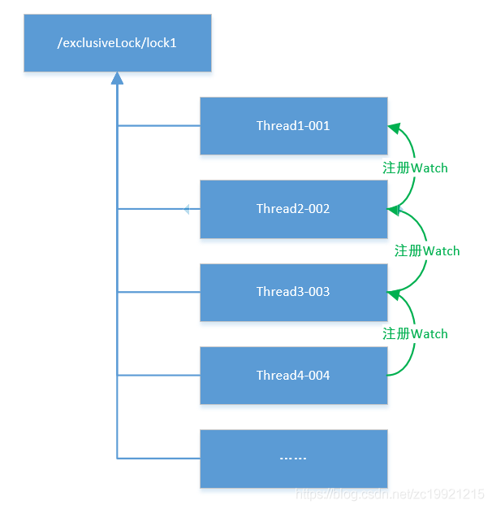

所有的线程都去同一个ZK路径下创建临时有序类型节点(EPHEMERAL\_SEQUENTIAL，序号是ZK根据当前子节点数量自动添加整数序号)。

1、如果线程检测到自身的节点序号最小，表明当前线程获取到了锁。

2、其他节点会在序号比自己小的前一个节点上注册一个Wacth，节点被删除时能够接收到通知，如果发现自己当前的序号是该路径下最小的，表示自己获取到的锁，循环一直不停的执行该流程。

释放锁:

1、正常情况下事务处理结束释放锁

2、ZK检测到客户端连接超时了，主动将节点给删除了。无论上述哪种情况，客户端都不应当再持有锁了。

### 为什么不是往最小的节点注册而是往比自己小的前一个节点上注册

这样做是为了避免“羊群效应”，如果有1000个线程都往最小的那个节点上注册Watch，那么锁被释放时，就会触发往1000个线程发送通知，对ZK集群会产生巨大的性能影响和网络冲击。由此也可以看出，这是一把公平锁

## 接口的幂等性

1、数据库的唯一索引。

插入数据库的时候,左唯一索引的约束。

2、更新,

基于redis实现防重框架。

尔得做一个类似spring mve里的拦截器这样的东西,在这个拦截器里,他会拦截所有的请求对所有的请求都会提取请求对应的参数, GET请求、POST请求、PUT请求,有些参数是跟

在URL地址里的, ?x=x&xoxxPOST,PUT,可能是请求体里的,可能是一个JSON格式

把参数拼接在一起,作为key去redis中判断一下,是否存在这个key,之前附加这些参数的

请求是否发起过,如果没有的话,此时就可以把这些参数接口名称,作为一个key,存储到redis中去然后呢,把请求放行,去执行这个请求

如果说人家重试再次发起一个这个请求,此时就可以判断出来,参数组成的key在redis中已经存在了,此时就不让执行这个请求了,认为是重复调用了

定制化的去针对接口开发幕等性的机制,比如说一旦库存扣减成功之后,就立马要写一条数据到redis里去, orderid 11356-stockdeduct,写入redis中,如果写入成功,就说明之间这个订单的库存扣减,没人执行过

但是如果此时有一些重试的请求过来了,调用了你的库存扣减接口,他同时也进行了库存的扣减,但是他用同样的一个key, order-id-11356-stock deduct,写入redis 中,此时会发现已经有人写过key, key已经存在了

此时你就应该直接对刚才的库存扣减逻辑做一个反向的回滚逻辑, update product stock setstock = stock- 100, update product stock set stock= stock+ 100, 向遷辑,回滚掉,自己避免说重复扣减库存

# JAVA进阶

## JAVA SPI

# 设计模式

## 观察者模式

### 观察者模式

观察者模式（Observer Pattern），又叫 发布-订阅（Publish/Subscribe）模式、模型-视图（Model/View）模式、源-监听器（Source/Listener）模式 或 从属者（Dependents）模式。

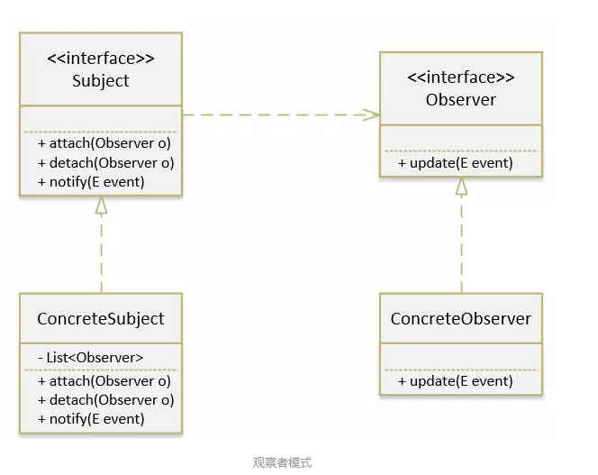

从 UML 类图中，我们可以看到，观察者模式 主要包含三种角色：

* **抽象主题（Subject）**：指被观察的对象（Observable）。该角色是一个抽象类或接口，定义了增加、删除、通知观察者对象的方法；
* **具体主题（ConcreteSubject）**：具体被观察者，当其内状态变化时，会通知已注册的观察者；
* **抽象观察者（Observer）**：定义了响应通知的更新方法；
* **具体观察者（ConcrereObserver）**：在得到状态更新时，会自动做出响应；

### 抽象主题

|  |
| --- |
| **public interface** Subject<E> {  **void** attach(Observer<E> observer);  **void** detach(Observer<E> observer);  **void** notify(E message); } |

### 抽象观察

|  |
| --- |
| **public interface** Observer<E> {  **void** getMessage(E message); } |

### 具体主题

|  |
| --- |
| @Component **public class** ConcreteSubject **implements** Subject<String> {  *//通过InitializingBean注入* **private** List<Observer> **observers** = **new** ArrayList<>();  **public void** doWork(){  notify(**"hello"**);  }  @Override  **public void** attach(Observer observer) {  **observers**.add(observer);  }  @Override  **public void** detach(Observer observer) {  **observers**.remove(observer);  }  @Override  **public void** notify(String message) {  **for** (Observer observer : **observers**) {  observer.getMessage(message);  }  } } |

### 具体观察者A

|  |
| --- |
| @Component **public class** AObserverImpl **implements** Observer<String>, InitializingBean {  @Autowired  **private** ConcreteSubject **concreteSubject**;  @Override  **public void** getMessage(String message) {  System.***out***.println(**"a接受到消息"**);  }  @Override  **public void** afterPropertiesSet() **throws** Exception {  **concreteSubject**.attach(**this**);  } } |

### 具体观察者B

|  |
| --- |
| @Component **public class** BObserverImpl **implements** Observer<String>, InitializingBean {  @Autowired  **private** ConcreteSubject **concreteSubject**;  @Override  **public void** getMessage(String message) {  System.***out***.println(**"b接受到消息"**);  }  @Override  **public void** afterPropertiesSet() **throws** Exception {  **concreteSubject**.attach(**this**);  } } |

### 项目实践

学籍变更操作等。

## 单例设计模式

### 定义与使用场景

1、在内存中一个类有且仅有一个对象实例

2、由于单例设计模式只有一个对象实例，避免产生多个对象造成的资源浪费问题。

3、如果一个对象需要消耗较多的资源或初始化较慢的，可以通过单例设计模式产生一个常驻内存的方式来实现。(IO操作、数据库操作、配置读取操作等)

### 实现方式

1.私有构造方法

2.提供static属性

3.提供一个获取实例的方法 getInstance()

### 饿汉式

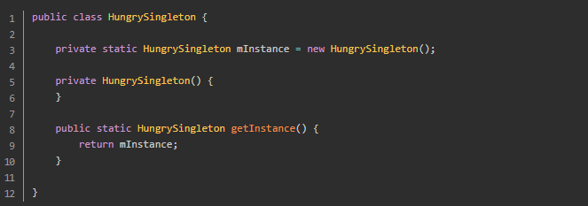

1、在类初始化时就立即加载了对象，不管之后是不是需要使用到它，没有懒加载的优势。

2、由于在类加载时，是一个天然的线程安全的模式，所以避免了多线程并发创建对象的问题

3、由于没有使用同步锁，所以并发调用效率较高

为什么是线程安全的?

首先，singleton 作为类成员变量的实例化发生在类Singleton 类加载的初始化阶段，初始化阶段是执行类构造器<clinit>() 方法的过程。

<clinit>() 方法是由编译器自动收集类中的所有类变量（static）的赋值动作和静态语句块（static{}）块中的语句合并产生的。因此，private static Singleton singleton = new Singleton();也会被放入到这个方法中。

虚拟机会保证一个类的<clinit>()方法在多线程环境中被正确的加锁、同步，如果多个线程同时去初始化一个类，那么只会有一个线程去执行这个类的<clinit>()方法，其他线程都需要阻塞等待，直到活动线程执行<clinit>()方法完毕。需要注意的是，其他线程虽然会被阻塞，但如果执行<clinit>()方法的那条线程退出<clinit>()方法后，其他线程唤醒后不会再次进入<clinit>()方法。同一个类加载器下，一个类型只会初始化一次。

### 懒汉式

|  |
| --- |
| **public class** LazySingleton {  **private static** LazySingleton *mInstance*;  **private** LazySingleton() {  }  **public** LazySingleton getInstance() {  **if** (*mInstance* == **null**) {  *mInstance* = **new** LazySingleton();  }  **return** *mInstance*;  } } |

1、在类初始化时不初始化对象，在真正需要使用的时候再创建(懒加载)

2如果在单线程时 synchronized 关键字可以不加，但是在多线程并发的情况下就必须通过 synchronized 关键字来保证生成有且一个实例

3、由于使用synchronized 关键字导致并发的时候效率不高

解决方法1、：添加synchronized关键字

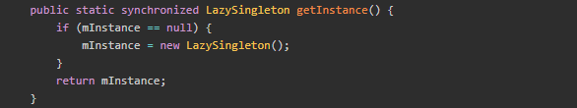

添加synchronized关键字，但是效率比较低，解决懒加载问题

解决方法二 double check

解决问题2：使用double check，解决效率问题，实现单例。但是可能会造成空指针问题。对象在初始化工程中，可能值还没有初始化完成，就切换得到另一个线程，判断部位null，但是会造成空

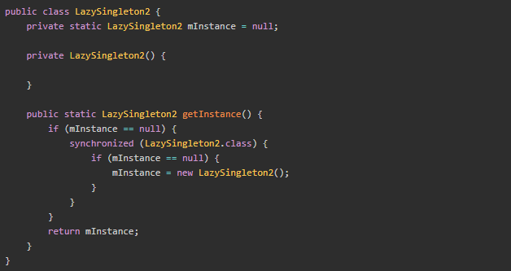

首先我们分析一下为什么需要两次判空

第一层判空主要是为了避免不必要的同步

第二层判空主要是为了确保在mInstance = null 情况下进行实例化。举例: 假设A、B线程同时走到 synchronized 进行同步，将B线程挂起后，A线程通过 if (mInstance == null) 判断，进行对象的实例化操作。A线程完成后，B线程就开始进判断 if (mInstance == null) 这时 mInstance 已经被实例化了，所以跳出了同步代码块。

线程安全问题：

由于 mInstance = new LazySingleton2() 这句代码看起来虽然只有一句，但是它并不是原子操作

1.为mInstance分配内存

2.使用LazySingleton2()的构造方法初始化成员变量

3.将mInstance对象指向分配的内存空间（执行完mInstance就为不等于null）

编译器和处理器会对指令进行重排序。正常的顺应该为1->2->3，但是重排序之后，可能会将顺序变为1->3->2。我们将注意力移到第一层判空 if (mInstance == null) ，在判空的时候如果指令顺序以1->3->2的顺序执行，并且执行了3还未执行2时，就出现了 mInstance 不等于 null 的情况，就直接将mInstance返回并拿去使用，但这时mInstance并未完成初始化的操作，使用的一定会存在问题。总得来说就是避免其它线程可能会看到一个未完全初始化的对象实例。

### 使用volatile解决

volatile关键字

1.可以提供线程共享变量的可见性（体现为并发编程的可见性）

2.禁止指令重排序（体现为并发编程的有序性）

|  |
| --- |
| **public class** SingletonObject5 {  **private static volatile** SingletonObject5 *instance*;  **private** SingletonObject5(){  }   **public static** SingletonObject5 getInstance(){  **if**(**null**==*instance*){  **synchronized** (SingletonObject5.**class**){  **if**(**null**==*instance*){  *instance* = **new** SingletonObject5();  }  }  }  **return** *instance*;  } } |

### .静态内部类实现单例

|  |
| --- |
| **public class** SingletonObject6 {  **private** SingletonObject6(){  }  **private static class** InstacenHolder{  **private final static** SingletonObject6 ***instance*** = **new** SingletonObject6();  }  **public static** SingletonObject6 getInstance(){  **return** InstacenHolder.***instance***;  } } |

1、只有调用了getInstance()才会加载静态内部类（懒加载）

2、类在加载的时候是天然线程安全的，保证内存只有一个对象实例

3、不存在同步锁，并发调用效率高

### 使用枚举方式

|  |
| --- |
| **public class** SingletonObject7 {   **private** SingletonObject7(){  }   **private enum** Singleton{  ***INSTACE***;   **private final** SingletonObject7 **instace**;   Singleton(){  **instace** = **new** SingletonObject7();  }  **public** SingletonObject7 getInstance(){  **return instace**;  }   }  **private static class** InstacenHolder{  **private final static** SingletonObject7 ***instance*** = **new** SingletonObject7();  }   **public static** SingletonObject7 getInstance(){  **return** InstacenHolder.***instance***;  } } |

为什么该方式是线程安全的？

枚举反编译之后，都是static类型的，因为static类型的属性会在类被加载之后被初始，当一个Java类第一次被真正使用到的时候静态资源被初始化、Java类的加载和初始化过程都是线程安全的。所以，创建一个enum类型是线程安全的。

## 代理模式

### 什么是代理模式

抽象点说是一个类代表另一个类的功能，或者说一个对象为另一个对象提供一个代理或者占位符以控制对这个对象的访问。同样我也会举例子来说明，这里我举一个买车票的例子。通常我们我们买车票需要去车站买，但是这样会很麻烦，可能要坐很久的车去车站，然后在排队买票。但是如果我们去一个卖车票的代理点买车票可能就会省去这么多的事情。这样车票售卖处就代理你购买车票。

### 代理模式结构

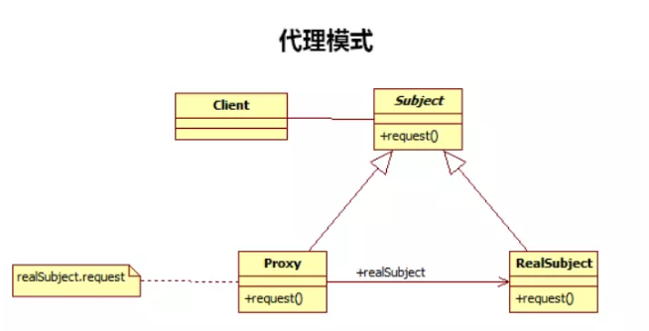

### 应用

下面我们就用具体的代码来实现上面这个买车票的静态代理。

首先创建一个售票服务的接口，它有售票咨询和退票的业务可以供客户选择。

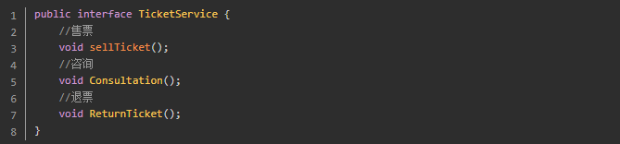

然后创建一个售票服务接口实现类，就好比是车站。

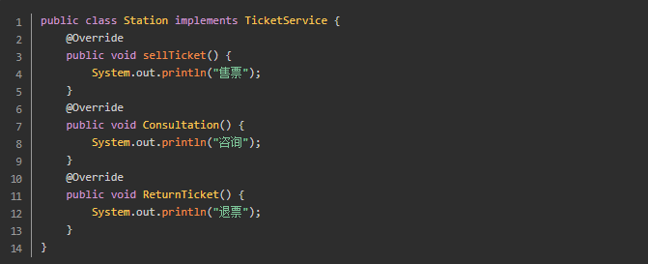

然后创建一个代理售票点

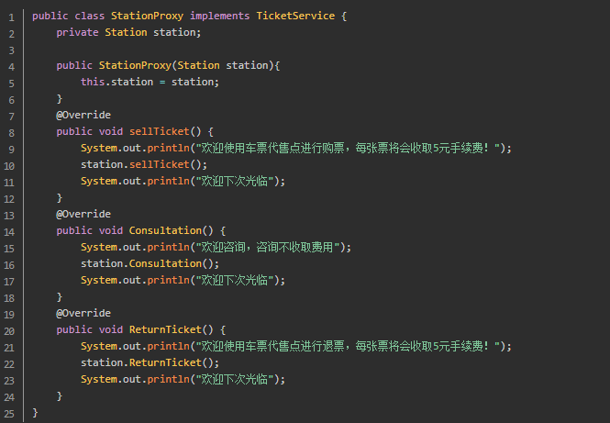

创建购买车票的角色,去代理点完成购买车票的需求

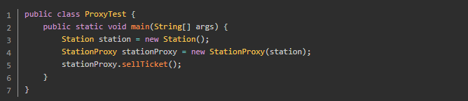

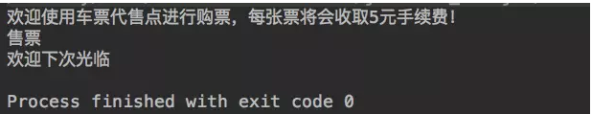

从结果看到售票代理点成功帮助客户购买到车票，节省了客户去车站排队等待的时间和精力。代理模式有点像是委派模式中的中介，前面的文章也提到过静态代理和策略模式是委派模式的一种组合。那当然除了静态代理还有动态代理和CGLIB代理，感兴趣的伙伴可以自己去研究研究。

## 模板方法模式(Template Method)

### 定义

模板方法模式是类的行为模式。准备一个抽象类，将部分逻辑以具体方法以及具体构造函数的形式实现，然后声明一些抽象方法来迫使子类实现剩余的逻辑。不同的子类可以以不同的方式实现这些抽象方法，从而对剩余的逻辑有不同的实现。这就是模板方法模式的用意。

### 模板方法模式的结构

模板方法模式是所有模式中最为常见的几个模式之一，是基于继承的代码服用的基本技术。

模板方法模式需要开发抽象类和具体子类的设计师之间的协作。一个设计师负责给出一个算法的轮廓和骨架，另一些设计师则负责给出这个算法的各个逻辑步骤。代表这些具体逻辑步骤的方法称作基本方法(primitive method)； 而将这些基本方法汇总起来的方法叫做模板方法(template method)，这个设计模式的名字就是由此而来。

模板方法所代表的行为称为顶级行为，其逻辑称为顶级逻辑。模板方法模式的静态结构图如下所示：

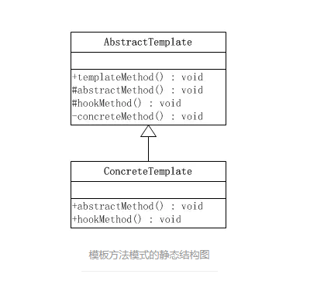

这里涉及到两个角色：

抽象模板(Abstract Template)角色，具有如下责任：

1、定义了一个或多个抽象操作以便让子类实现。这些抽象操作叫做基本操作。他们是一个顶级逻辑的组成结构。

2、定义并实现了一个模板方法。这个模板方法一般是一个具体方法，它给出了一个顶级逻辑的骨架，而逻辑的组成步骤在相应的抽象操作中，推迟到子类实现。顶级逻辑也有可能调用一些具体方法。

具体模板(Concrete Template)角色，具有如下责任：

1、实现父类所定义的一个或多个抽象方法，他们是一个顶级逻辑的组成步骤。

2、每一个抽象模板角色都可以有任意多个具体模板角色与之对应，而每一个具体模板角色都可以给出这些抽象方法(也就是顶级逻辑的组成步骤)的不同实现，从而使得顶级逻辑的实现各不相同。

示例代码:

抽象模板角色类，abstractMethod()、hookMethod()等基本方法是顶级逻辑的组成步骤，这个顶级逻辑是由templateMethod()方法代表。

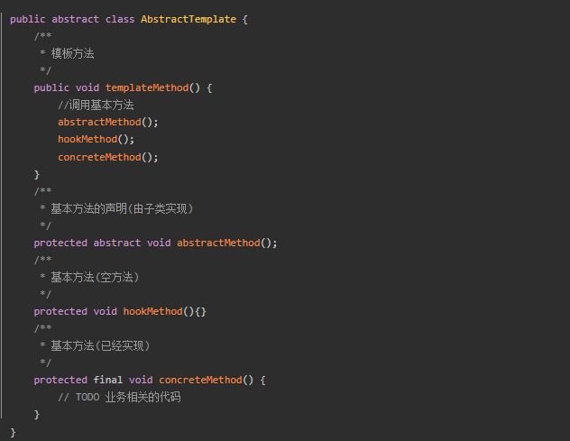

具体模板角色类，实现了父类所声明的基本方法，abstractMethod()方法代表的就是强制子类实现的剩余逻辑，而hookMethod()方法是可以选择实现的逻辑，不是必须实现的。

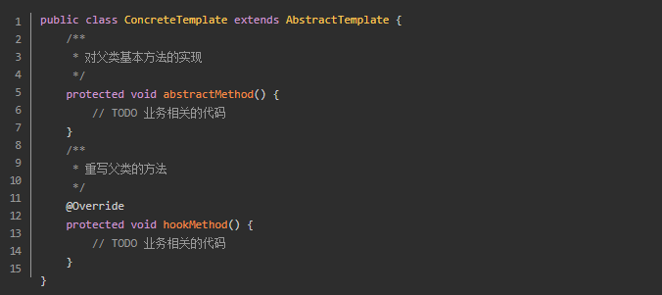

模板方法模式的关键是：**子类可以置换掉父类的可变部分，但是子类却不可以改变模板方法所代表的顶级逻辑。**

每当定义一个新的子类时，不要按照控制流程的思路去想，而应当按照“责任”的思路去想。换而言之，应当考虑哪些操作是必需置换掉的，哪些操作是可以置换掉的，以及哪些操作时不可以置换掉的。使用模板模式可以使这些责任变得清晰。

### 模板方法模式中的方法

模板方法模式中的方法可以分为两大类：**模板方法**和**基本方法**

### **模板方法** 一个模板方法是定义在抽象类中的，把基本操作方法组合在一起形成一个总算法或者一个总行为的方法。

一个抽象类可以有任意多个模板方法，而不限于一个。每一个模板方法都可以调用任意多个具体方法。

### 基本方法

基本方法又可以分为三类：抽象方法(Abstract Method)、具体方法(Concrete Method)和钩子方法(Hook Method)。

抽象方法：一个抽象方法由抽象类声明，由具体子类实现。在Java语言里抽象方法以Abstract关键字标示。

具体方法：一个具体方法由抽象类声明并实现，而子类并不实现或置换。

钩子方法：一个钩子方法由抽象类声明并实现，而子类会加以拓展。通常抽象类给出的实现是一个空实现，作为方法的默认实现。

在上面的例子中，AbstractTemplate是一个抽象类，她有三个方法，其中abstractMethod()是一个抽象方法，它由抽象类声明为抽象方法，并由子类实现；hookMethod()是一个钩子方法，它由抽象类声明并提供默认实现，并且由子类置换掉；concreteMethod()是一个具体方法，它由抽象类声明并实现。

### 默认钩子方法

一个钩子方法常常由抽象类给出一个空实现作为此方法的默认实现。这种空的钩子方法叫做“Do Nothing Hook”。显然，这种默认钩子方法在缺省适配模式里面已经见过了，一个缺省适配模式讲的是一个类为一个接口提供一个默认的空实现，从而使得缺省适配类的子类不必像实现接口那样必须给出所有方法的实现，因为通常一个具体类并不需要所有的方法。

### 命名规则

命名规则是设计师之间可以沟通的管道之一，使用恰当的命名规则可以帮助不同设计师之间的沟通。

钩子方法的命名应当以do开始，这是熟悉设计模式的Java开发人员的标准做法。在上面的例子中，钩子方法hookMethod()应当以do开头；在HttpServlet类中，也遵从这一命名规则，例如doGet()、doPost()等方法。

### 使用场景

考虑一个计算存款利息的例子。假设系统需要支持两种存款账号，即货币市场(Money Market)账号和定期存款(Certificate of Deposite)账号。这两种账号的存款利息是不同的，因此，在计算 一个存户的存款利息额时，必须区分两种不同的账号类型。

这个系统的总行为应当是计算出利息，这就决定了作为一个模板方法模式的顶级逻辑应当是利息计算。由于利息计算涉及到两个步骤： 一个基本方法给出账号种类，另一个基本方法给出利息百分比。这两个基本方法构成具体逻辑，因为账号的类型不同，所以具体逻辑会有所不同。

显然，系统需要一个抽象角色给出顶级行为的实现，而将两个作为细节步骤的基本方法留给具体子类实现。由于需要考虑的账号有两种：一种是货币市场账号，另一种是定期存款账号。系统的类结构如下图所示：

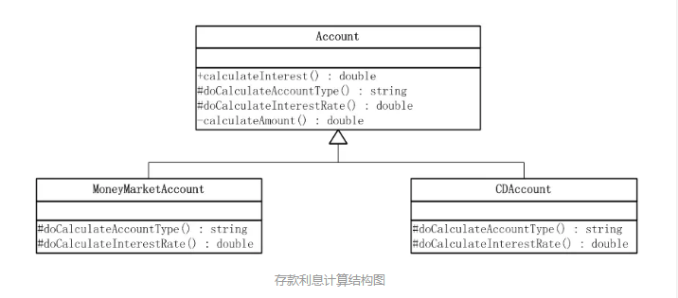

### 示例代码

抽象模板角色类

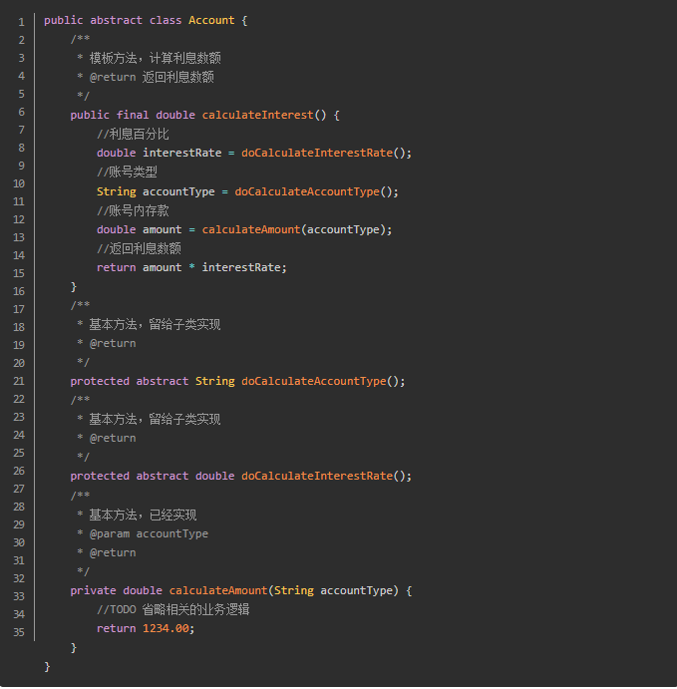

### 具体模板角色类

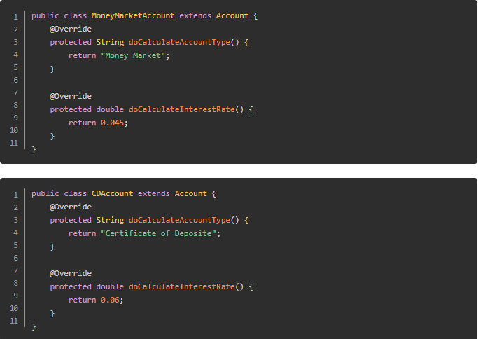

客户端类

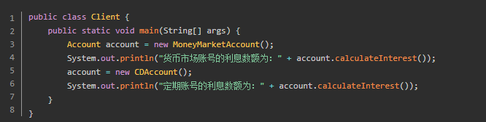

### 模板方法模式在Servlet中的应用

使用过Servlet的人都清楚，除了要在web.xml做相应的配置之外，还需要继承一个叫做HttpServlet的抽象类。HttpServlet类中，提供了一个service()方法，这个方法调用七个do方法中的一个或几个，完成对于客户端调用的响应。这些do方法需要由HttpServlet的具体子类提供，因此这是典型的模板方法模式。下面是service()方法的源代码：

## 策略模式(分离算法，选择实现)

### 简介

### 策略模式

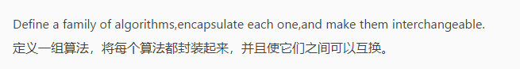

策略模式（Strategy Pattern） 也叫 政策模式（Policy Pattern）。指的是对象具备某个行为，但是在不同的场景中，该行为有不同的实现算法。比如一个人的交税比率与他的工资有关，不同的工资水平对应不同的税率。

策略模式 使用的就是面向对象的继承和多态机制，从而实现同一行为在不同场景下具备不同实现。

策略模式本质：分离算法，选择实现

### 模式讲解

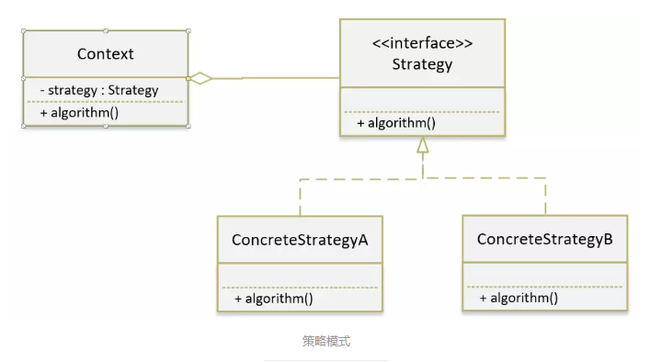

从 UML 类图中，我们可以看到，策略模式 主要包含三种角色：

上下文角色（Context）：用来操作策略的上下文环境，屏蔽高层模块（客户端）对策略，算法的直接访问，封装可能存在的变化；

抽象策略角色（Strategy）：规定策略或算法的行为；

具体策略角色（ConcreteStrategy）：具体的策略或算法实现；

### [策略模式](https://baike.baidu.com/item/%E7%AD%96%E7%95%A5%E6%A8%A1%E5%BC%8F/646307?fr=aladdin) 的通用代码

|  |
| --- |
| **class** Client {  **public static void** main(String[] args) {  *//选择一个具体策略* IStrategy strategy = **new** ConcreteStrategyA();  *//来一个上下文环境* Context context = **new** Context(strategy);  *//客户端直接让上下文环境执行算法* context.algorithm();  }   *//抽象策略类 Strategy* **interface** IStrategy {  **void** algorithm();  }   *//具体策略类 ConcreteStrategy* **static class** ConcreteStrategyA **implements** IStrategy {   @Override  **public void** algorithm() {  System.***out***.println(**"Strategy A"**);  }  }   *//具体策略类 ConcreteStrategy* **static class** ConcreteStrategyB **implements** IStrategy {   @Override  **public void** algorithm() {  System.***out***.println(**"Strategy B"**);  }  }   *//上下文环境* **static class** Context {  **private** IStrategy **mStrategy**;   **public** Context(IStrategy strategy) {  **this**.**mStrategy** = strategy;  }   **public void** algorithm() {  **this**.**mStrategy**.algorithm();  }  } } |

### 例子

例子：假设现在有两个数与一个运算符，要求使用该运算符操作这两个数。  
分析：直接思路：通过判断运算符符号，对这两个数进行运算。代码如下所示：

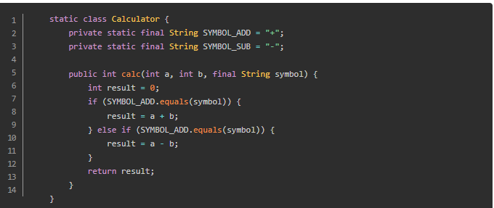

但是这样写的话，如果我们现在要扩展乘法\*或除法/运算，那么就要在calc方法内增加对应的if...else判断，代码臃肿并且扩展性太低。  
而如果采用[策略模式](https://baike.baidu.com/item/%E7%AD%96%E7%95%A5%E6%A8%A1%E5%BC%8F/646307?fr=aladdin" \t "_blank)，将各种运算符的计算都归并到对应具体策略，这样，就能简化代码并且带来很好的扩展性，具体代码如下：

|  |
| --- |
| **class** Client {  **public static void** main(String[] args) {  ICalculator calculator = **new** Add();  Context context = **new** Context(calculator);  **int** result = context.calc(1,2);  System.***out***.println(result);  }   **interface** ICalculator {  **int** calc(**int** a, **int** b);  }   **static class** Add **implements** ICalculator {  @Override  **public int** calc(**int** a, **int** b) {  **return** a + b;  }  }   **static class** Sub **implements** ICalculator {  @Override  **public int** calc(**int** a, **int** b) {  **return** a - b;  }  }   **static class** Multi **implements** ICalculator {  @Override  **public int** calc(**int** a, **int** b) {  **return** a \* b;  }  }   **static class** Divide **implements** ICalculator {  @Override  **public int** calc(**int** a, **int** b) {  **return** a / b;  }  }   **static class** Context {  **private** ICalculator **mCalculator**;   **public** Context(ICalculator calculator) {  **this**.**mCalculator** = calculator;  }   **public int** calc(**int** a, **int** b) {  **return this**.**mCalculator**.calc(a, b);  }  } } |

从上面代码中，我们可以看到，我们完全消除了对运算符号进行判断的哪些if...else的冗余代码，取而代之的是客户端直接决定使用哪种算法，然后交由上下文获取结果。并且上面代码中我们还扩展了乘法Multi和除法Divide运算，所需要做的就只是扩展相应的策略类而已。

**注意**：[策略模式](https://baike.baidu.com/item/%E7%AD%96%E7%95%A5%E6%A8%A1%E5%BC%8F/646307?fr=aladdin) 中的上下文环境（Context），其职责本来是隔离客户端与策略类的耦合，让客户端完全与上下文环境沟通，无需关系具体策略。但是从上面的代码中我们可以看到，客户端内部直接自己指定要哪种策略（ICalculator calculator = new Add())，客户端与具体策略类耦合了，而上下文环境在这里其的作用只是负责调度执行，获取结果，并没有完全起到隔离客户端与策略类的作用。一般可以通过简单工厂模式将具体策略的创建与客户端进行隔离，或者是通过 策略枚举 将上下文环境与具体策略类融合在一起，简化代码。当具体策略相对稳定时，推荐使用 策略枚举 简化代码，具体代码如下：

|  |
| --- |
| **class** EnumClient {  **public static void** main(String[] args) {  **int** result = Calculator.***ADD***.calc(1, 2);  System.***out***.println(result);  *// System.out.println(Calculator.ADD.getSymbol());* }   **static enum** Calculator {  *// 加法运算* ***ADD***(**"+"**) {  @Override  **public int** calc(**int** a, **int** b) {  **return** a + b;  }  },  ***SUB***(**"-"**) {  @Override  **public int** calc(**int** a, **int** b) {  **return** a - b;  }  };  **private** String **symbol**;   **private** Calculator(String symbol) {  **this**.**symbol** = symbol;  }   **public** String getSymbol() {  **return this**.**symbol**;  }   **public abstract int** calc(**int** a, **int** b);  } } |

### 策略模式的实战(spring中)

### 模式组成

抽象的策略接口:不同的实现类继承的接口，定义具体实现公有的方法。(StrategyService)

策略的具体实现:实现接口，并在接口方法中做具体的实现。(TStrategyService)

策略类: 持有一个抽象策略的引用，并提供统一调用的入口(StrategyController)。

常量定义:获取对应策略类的实现(TypeEnum)。

### 获取实现的引用

策略类中获取具体实现的引用

### StrategyController。

|  |
| --- |
| @RestController @RequestMapping(**"/strategy"**) **public class** StrategyController {  *//所有的实现该类的对象* **private static final** Map<String, StrategyService> ***StrategyServicesMap*** = **new** HashMap<>();  **private static final** String ***type*** = **"type"**;  **public** StrategyController(List<StrategyService> strategyServices) {  **for** (StrategyService eventService : strategyServices) {  ***StrategyServicesMap***.put(eventService.getType(), eventService);  }  }  @PostMapping  **public** Result create(@RequestBody Object element) {  JSONObject json = JSON.*parseObject*(element.toString());  String objectType = json.getString(***type***);  StrategyService strategyService = ***StrategyServicesMap***.get(objectType);  Class strategyClass = strategyService.getStrategyClass();  Object o = json.toJavaObject(strategyClass);  **return** Result.*create*(strategyService.create(o));  }  @PutMapping  **public int** delete(@RequestBody Object element) {  **return** 0;  }   @PutMapping  **public int** update(@RequestBody Object element) {  **return** 0;  }   @GetMapping  **public int** find(@RequestBody Object element) {  **return** 0;  } } |

### StrategyService

|  |
| --- |
| *//策略接口* **public interface** StrategyService<T> {  **int** create(T t);  **int** delete(Integer id);  **int** update(T t);  T find(Integer id);  String getType();  Class getStrategyClass(); } |

### TStrategyService

BBServiceImpl

|  |
| --- |
| *//策略B实现* @Service **public class** BServiceImpl **implements** StrategyService<B> {  @Override  **public int** create(B b) {  **return** 0;  }  @Override  **public int** delete(Integer id) {  **return** 0;  }  @Override  **public int** update(B b) {  **return** 0;  }  @Override  **public** B find(Integer id) {  **return null**;  }  @Override  **public** String getType() {  **return** TypeEnum.***B***.getType();  }  @Override  **public** Class getStrategyClass() {  **return** B.**class**;  } } |

AServiceImpl

|  |
| --- |
| *//策略A实现* @Service **public class** AServiceImpl **implements** StrategyService<A> {  @Override  **public int** create(A a) {  **return** 0;  }  @Override  **public int** delete(Integer id) {  **return** 0;  }  @Override  **public int** update(A a) {  **return** 0;  }   @Override  **public** A find(Integer id) {  **return null**;  }  @Override  **public** String getType() {  **return** TypeEnum.***A***.getType();  }  @Override  **public** Class getStrategyClass() {  Type[] genericInterfaces = **this**.getClass().getGenericInterfaces();  Class clazz = (Class) ((ParameterizedType) genericInterfaces[0]).getActualTypeArguments()[0];  **return** clazz;  } } |

### 枚举

|  |
| --- |
| *//类型枚举* **public enum** TypeEnum {  A(**"A"**),  B(**"B"**);  **private** String type;  TypeEnum(String type) {  **this**.type = type;  }  **public** String getType() {  **return** type;  } } |

## Futrue设计模式

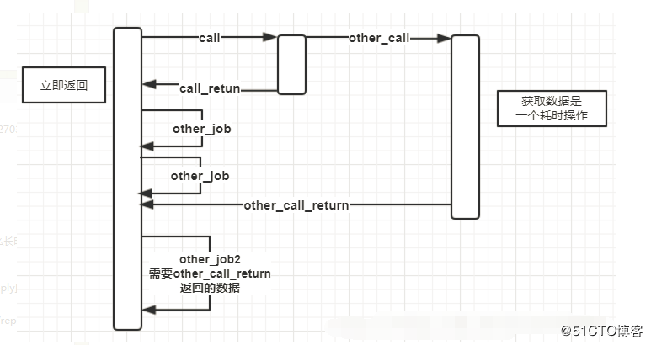

实现:

Client:创建futrueTask,异步(开辟)执行RealTask去获取真正的数据，然后将对象注入到futrueTask中。

FurueTask：(两个方法都会被上锁)

getResult:client通过该方法获取真正的数据，调用此方法如果异步想成没有执行完毕，会被阻塞，知道realTask被执行完毕，注入到FurueTask。

setRealData：将realdata注入到furetask中,唤醒所有其他等待的线程。

|  |
| --- |
| **public class** FutureData **implements** Data{   **public** RealData **realData** = **null**;  **public boolean isReady** = **false**;   **public synchronized void** setRealData(RealData realData){  **if** (**isReady**){  **return**;  }  **this**.**realData** = realData;  **isReady** = **true**;  **this**.notifyAll(); *//realData已经被注入 通知getResult启动* }   @Override  **public synchronized** String getResult() {  **while** (!**isReady**){  **try** {  System.***out***.println(**"wait start "** + System.*currentTimeMillis*());  **this**.wait(); *//等待realData被注入* } **catch** (InterruptedException e) {  e.printStackTrace();  }  }  System.***out***.println(**"wait end "** + System.*currentTimeMillis*());  **return realData**.**result**;  } |

# JVM

## 虚拟机

## 类加载

### 类加载

类型的加载、链接、与初始化,在运行期间完成。

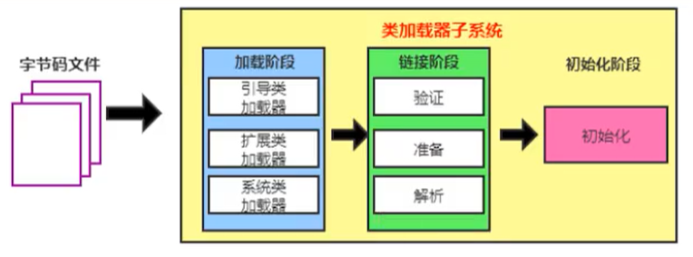

类的加载:类的加载最终产品是位于内存中的class对象,class对象封装了列在方法去内的数据结构,并向java程序员提供了访问方法去内的数据结构接口。

字节码文件:.class文件

加载:

链接阶段

初始化阶段

最终目的地:

### 字节码文件

### 类加载的时机

类加载器并不需要首次使用的时候再加载,jvm允许加载器在预料某个类将要被使用的时候预先加载他,如果在预先加载的过程中遇到.class不存在或者错误,类加载不许再程序首次主动使用该类的时候报告错误。

### 加载阶段

加载过程

1、通过一个类的全限定名获取定义此类的二进制字节流信息。

2、将这个字节流所代表的静态存储结构转化为方法区的运行时数据结构。

3、在内存中生成一个代表这个类的java.lang.Class对象，作为方法区这个类的各种数据的访问入口。

加载class文件的方式:

1、从本地系统中直接加载,

2、通过网络获取..class文件，典型场景：Web Applet

3、从zip压缩包中读取，成为日后jar、war格式的基础

4、运行时计算生成，使用最多的是：动态代理技术

5、由其他文件生成，典型场景：JSP应用从专有数据库中提取.class文件，比较少见

6从加密文件中获取，典型的防Class文件被反编译的保护措施

### 链接阶段

**验证Verify:** 目的在于确保Class文件的字节流中包含信息符合当前虚拟机要求，保证被加载类的正确性.。

主要包括四种验证:

文件格式验证

元数据验证

字节码验证

符号引用验证

**准备(Prepare):** **为类静态变量(非final)分配内存并且设置该类变量的默认初始化值。**

整型:0 布尔型:false 浮点型:0.0 引用:null

注:

1、这里不包含用final修饰的static，因为final在编译的时候就会分配了，准备阶段会显式初始化；

2、这里不会为实例变量分配初始化，类变量会分配在方法区中，而实例变量是会随着对象一起分配到Java堆中。

**解析阶段:** 将常量池内的符号引用转换为直接引用的过程。

符号引用:字节码中会将共用的部分提取出来,用一个字面量替换,字面量等于一个引用,例如全限定类名,全限定方法名,。

注解引用:全限定类名和全限定方法名 加载到系统之后,会加载到方法区,形成具体的地址应引用。

解析:当类加载到方法、属性、代码块,会加载对应的类,到方法区作为对象存在,将字面量替换为具体的真实的引用地址。

解析动作主要针对类或接口、字段、类方法、接口方法、方法类型等。对应常量池中的CONSTANT Class info、CONSTANT Fieldref info、CONSTANT Methodref info等

### 初始化阶段

**初始化方法生成:** 初始化阶段就是执行类构造器法clinit()的过程

1、 clinit():javac编译器自动收集类中的所有类变量的赋值动作和静态代码块中的语句合并而来。

2、如果不存在静态变量或静态代码块,则不会产生clinit的方法。

**初始化方法调用时机**:Java虚拟机实现必须在每个类或接口被java程序首次主动使用才开始初始化(不是类加载)他们。

**主动使用**

1、创建类的实例,

2、访问某个类或接口的静态变量，或者对该静态变量赋值。

注:类的静态变量必须是直接定义该变量的类,例如通过子类区引用父类的静态变量,是不会被初始化的。

3、调用类的静态方法,

4、反射（比如：Class.forName（"com.atguigu.Test"））

5、初始化一个类的子类,父类会被初始化。

6、Java虚拟机启动时被标明为启动类的类,包含main()方法的类。

7、java.lang.invoke.MethodHandle实例的解析结果REF getStatic、REF putStatic、REF invokeStatic句柄对应的类没有初始化，则初始化

**被动使用**: 其他使用Java类的方式都被看作是对类的被动使用，都不会导致类的初始化。

-XX:+TraceClassLoading查看被加载的类。

1、初始化方法只有在首次执行时才会调用。

1、父类加载优先于子类,静态变量和代码块按顺序。

2、虚拟机保证一个类的clint()方法在多线程下是同步加锁的。 Classloadar加载类是被synchronized?

3、对于编译期间能确定的常量,调用所在类的常量,这个类不会被加载,常量会加载到调用类的常量池

例如:对于final修饰的静态常量字符串、int、float,调用时,该类不会被加载,并且不会执行clint方法。常量在编译阶段会存入调用这个常量的方法所在类的常量池中。

例如:对于final修饰的Object,调用时Object的值不确定,即使为null,也会执行。

|  |
| --- |
| **class** InitConstant {  **public static final** String ***INIT*** =**"12312"**;  **static**{  System.***out***.println(**"InitConstant"**);  } } **class** InitObject {  *//编译器无法确定值* **public static final** String ***INIT*** = UUID.*randomUUID*().toString();  **static**{  System.***out***.println(**"InitObject"**);  } } |

4、ArrayTest[] arrayTests = **new** ArrayTest[10] 引用类型的数组,并不会对类的主动使用。

5、对接口来说,并不要求父接口都完成了初始化,只有在真正使用父接口的时候,才会初始化。首次使用特定接口的静态变量时,才会导致改接口的初始化。

接口中的变量默认是public static final,如果在编译器能够确定该值为常量,该类就不会被加载，不会被调用初始化方法。

6、调用ClassLoder类的localclass方法加载一个类,并不是对类的主动使用,不会导致类的初始化。

7、引用的申明,并不是对类的主动使用,不会初始化。但是会通过类加载器加载该类。

8、如果通过子类访问父类的静态变量和静态方式,实际上是对父类的主动使用，而不是子类。

理解初始化:

|  |
| --- |
| **public class** SingleTest {    **public static void** main(String[] args) {  *//1、类不存在,加载Singleton* Singleton singleton = Singleton.*getInstance*();  *//1* System.***out***.println(Singleton.*counter1*);  *//0* System.***out***.println(Singleton.*counter2*);  }   }  **class** Singleton {    *//2、链接-阶段赋初值=0  //4、初始化阶段 赋值* **public static int** *counter1*;    *//3、链接-阶段赋初值 null  //4、初始化阶段,创建对象,发现已加载,已初始化.* **private static** Singleton *singleton* = **new** Singleton();    **private** Singleton() {  *//5、赋值  //赋值=1  counter1*++;  *//赋值=1  counter2*++;  }    *//2、链接-阶段赋初值 0  //6、初始化counter=0* **public static int** *counter2* = 0;    **public static** Singleton getInstance() {  **return** *singleton*;  } }; |

### 类的实例化

### 垃圾回收对象和对象终结

### 类的卸载

类的卸载Unloading: 类存在于方法区中，jdk8中方法区的落地实现是元空间，元空间使用的是系统内存，所以当类没有被及时卸载时，可能会出现方法区的OOM。

(1)启动类加载器加载的类型在整个运行期间是不可能被卸载的(jvm和jls规范)

(2)被系统类加载器和扩展类加载器加载的类型在运行期间不太可能被卸载,因为系统类加载器实例或者扩展类的实例基本上在整个运行期间总能直接或者间接的访问的到,其达到 unreachable的可能性极小。

(3)自定义类加载器: 类加载器实例加载的类型只有在很简单的上下文环境中才能被卸载,而且一般还要借助于强制调用虚拟机的垃圾收集功能才可以做到。

-XX:+TraceClassUnloading:查看类的卸载。

### 总的流程

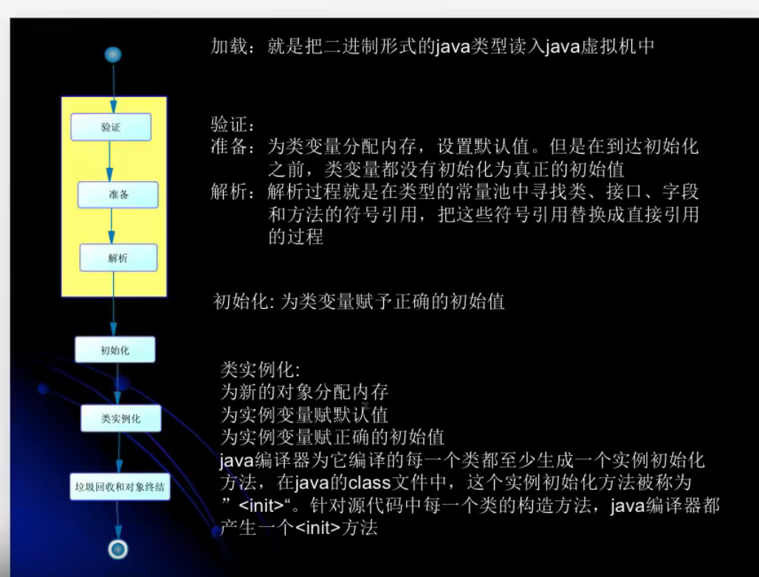

### 类、加载器、实例关系

在类加载器的内部实现中，用一个Java集合来存放所加载类的引用。另一方面，一个Class对象总是会引用它的类加载器，调用Class对象的getClassLoader（）方法，就能获得它的类加载器。由此可见，代表某个类的Class实例与其类的加载器之间为双向关联关系。

一个类的实例总是引用代表这个类的Class对象。在0bject类中定义了getClass（）方法，这个方法返回代表对象所属类的Class对象的引用。此外，所有的Java类都有一个静态属性class，它引用代表这个类的Class对象。

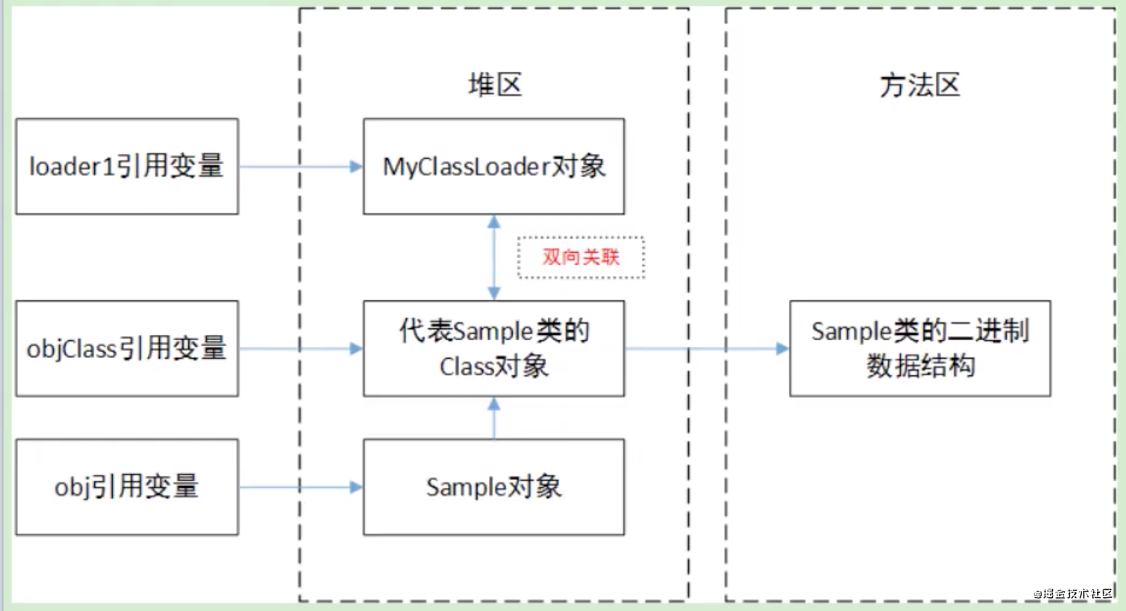

## 类加载器

### 类的命名空间

**类的唯一性**:类加载器和类 在JVM的唯一性。同一个类,只要他们的类加载器不同,那么这两个类在jvm中的类对象是不同的。

**命名空间:** 每个类加载器都有自己的命名空间，命名空间由该加载器及所有的父加载器所加载的类组成。不同的命名空间,不会出现两个包名相同的类。

**命名空间的可见性:**

1、父加载器看不到子加载器加载的类。

2、同一个父加载器下的两个子加载器,加载同一个类,他们的类对象是不同的。 即: class1!=class2。两个类的命名空间不同。

### 类加载器分类

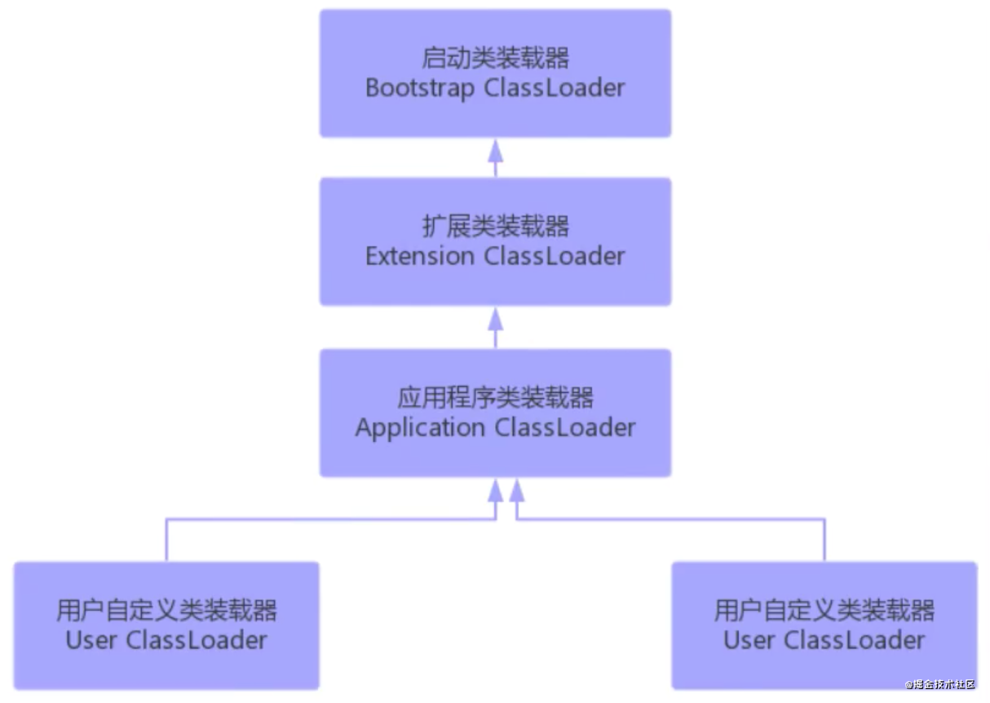

JVM支持两种类型的类加载器 。分别为引导类加载器（Bootstrap ClassLoader）和自定义类加载器（User-Defined ClassLoader）。

不同的类加载器关系：树形结构,包含关系,子的加载器中包含父加载器。

**引导类加载器(**Bootstrap**):**C实现,加载java的核心库,包名为java、javax、sun等开头的类。

1. 例如Object类。
2. sun.boot.class.path从系统属性中获取路径,修改当前的属性值,会找不到核心类库。
3. JVM启动会加载启动类加载器(C++,依托于不同平台),启动类加载器会加载拓展类加载器与系统类加载器。
4. 加载JRE正常运行锁需要的基本组件,包括java.uitil与java.lang包中的类。

**拓展类加载器(**Extension**):** 继承于ClassLoader类，父类加载器为启动类加载器,加载位置为:

1. java.ext.dirs系统属性所指定的目录中加载类库。
2. 从JDK的安装目录的jre/lib/ext子目录下加载类库。
3. 系统类加载器加载路径包含{jdk}\jre\classes目录,可以将.class放到该文件夹中加载。

**系统类加载器(AppClassLoader):** 继承于ClassLoader类, 父类加载器为扩展类加载器,记载位置为:

1. 加载环境变量classpath或系统属性 java.class.path 指定路径下的类库。?工程下的class文件。
2. 它用户自定义类加载器的默认父加载器
3. 修改java.ext.dirs的系统变量,并修改,并将类打个jar包进去,也可以通过拓展类加载器加载。

**用户自定义类加载器:** 继承于ClassLoader类,父类加载器默认为系统类加载器。

1、加载位置为用户指定的目录去加载,如果指定.class文件的是classpath下的路径,将有应用类加载器加载。所以如果用户自定义,必须排除上述的类加载器的加载位置。

2、双亲委托机制并不是树形结构,而是一种包含关系。同一类的加载器,不同的加载器对象,也可以成为包含关系,作为父子关系。

注：

1、同一个类加载同一个类,知乎加载一次class对象。

2、相同类加载器加载相同列是一个class对象,不同类加载器加载相同的类并不是同一个class对象。

3、子加载器可以访问父加载器加载的类,父加载器不能访问子加载器的加载的内容。

4、同一个父加载器下的两个子加载器,加载同一个类,他们的类对象是不同的。 即: class1!=class2。两个类的命名空间不同。

### 双亲委派模型

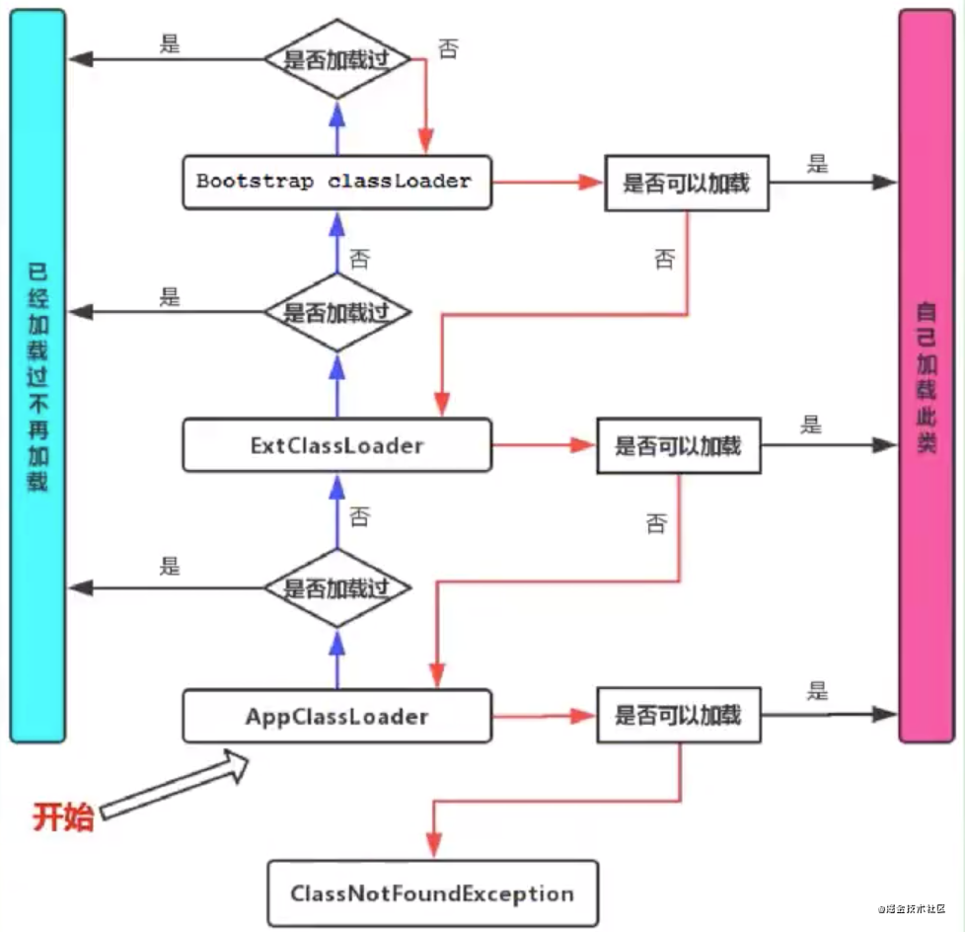

双亲委派机制：如果一个类加载器在接到加载类的请求时，它首先不会自己尝试去加载这个类，而是把这个请求任务委托给父类加载器去完成，依次递归，如果父类加载器可以完成类加载任务，就成功返回。只有父类加载器无法完成此加载任务时，才自己去加载。

本质: 向上委托,规定了类加载的顺序是:引导类加载器先加载，若加载不到，由扩展类加载器加载，若还加载不到，才会由系统类加载器或自定义的类加载器进行加载。

检查类是否加载的委托过程是单向的，这个方式虽然从结构上说比较清晰，使各个ClassLoader的职责非常明确。

向上委托:形成线上的一条链,如果加载的链上任意一个类加载器已经加载,类都不会再去加载。

不同类加载器关系:

1. 双亲委托机制并不是树形结构,而是一种包含关系。同一类的加载器,不同的加载器对象,也可以成为包含关系,作为父子关系。
2. 加载器加载类一定是向上委托,不会左右委托。

### 双亲委派机制优点和缺点

**优点**:

1、避免类的重复加载，确保一个类的全局唯一性,java核心类库中的类不会被替代。

Java类随着它的类加载器一起具备了一种带有优先级的层次关系，通过这种层级关可以避免类的重复加载，当父亲已经加载了该类时，就没有必要子ClassLoader再加载一次。

2、保护程序安全，防止核心API被随意篡改。所有的java应用都会引用java.lang.Object类，在运行期间,java.lang.Object这个类会被加载到java虚拟机中;如果这个加载过程是由java应用自己的类加载完成的。可能在jvm中存在多个版本的java,lang,object,并且这几个Object是不兼容.相互不可见。

借助双亲委派,java核心类库中的类的加载工作都是有启动类统一完成,确保了java应用所使用的版本是同一个java核心类库的,类之间是互相兼容的。

3、不同的类加载器可以为相同名称的类创建额外的命名空间,相同名称的类可以并存在java虚拟机中,只需要用不同的类加载器加载,不同的类加载器加载的类是不兼容的。在使用的时候会出现问题。

**缺点**:类加载的委托过程是单向的,使得上层加载器无法加载底层的Classloadr所加载的类。

### 热替换

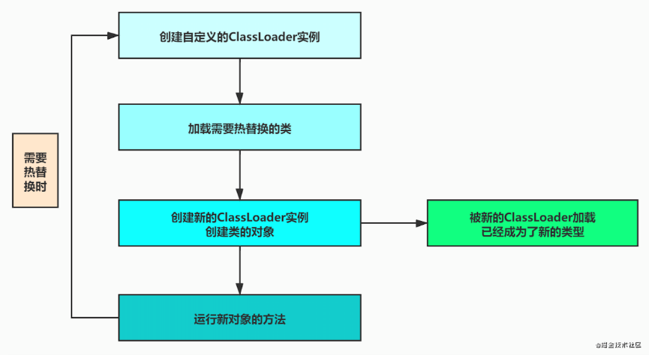

### 加载方式

**加载方式**: JVM加载class文件到内存的方式。

**分类:** 显式加载与隐式加载

**显示加载:** 在代码中通过调用ClassLoader加载class对象。

**隐式加载:** 不虚拟机自动加载到内存中，如在加载某个类的class文件时，该类的class文件中引用了另外一个类的对象，此时额外引用的类将通过JVM自动加载到内存中。

## 栈

### 栈的异常

栈溢出: StackOverflowError

通过 -Xss设置栈的大小

### 调整栈大小，就能保证不出现溢出？

不能保证,具体要看入栈的方法的大小，如果方法比较大，对应的局部变量表和操作数栈的大小也会很大。所以入栈的方法数量也会比较少。可能出现栈溢出。

### 分配的栈内存越大越好么？

栈的是线程所私有的，对于单个线程来说，变大会可能避免栈溢出。但是相对的单个栈变大，在内存一定的情况下，线程数量也会变少。也可能挤占其他的内存空间。

### 方法中的局部变量是安全的吗。、

基本类型变量:值传递，不会有线程安全问题。

引用类型变量:

1、如果局部变量的生命周器在本方法中开始开始和和结束，时线程安全的。

2、局部变量的引用的数据的作为参数传递到当前方法，

3、局部变量的引用作为方法的结果返回。 String不会,还有stringbuilde和Stringbuffer的toString.

## 堆

### 对象的创建过程

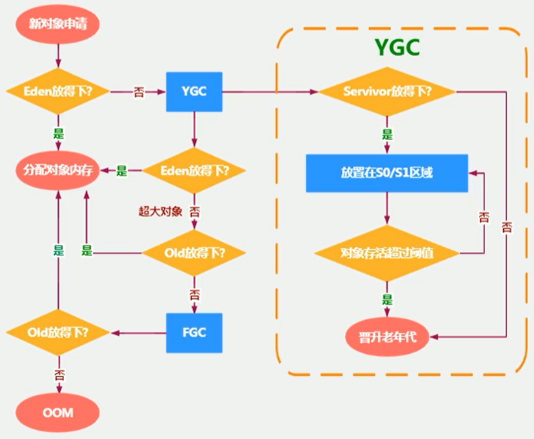

### 不同区域的内存的Graph

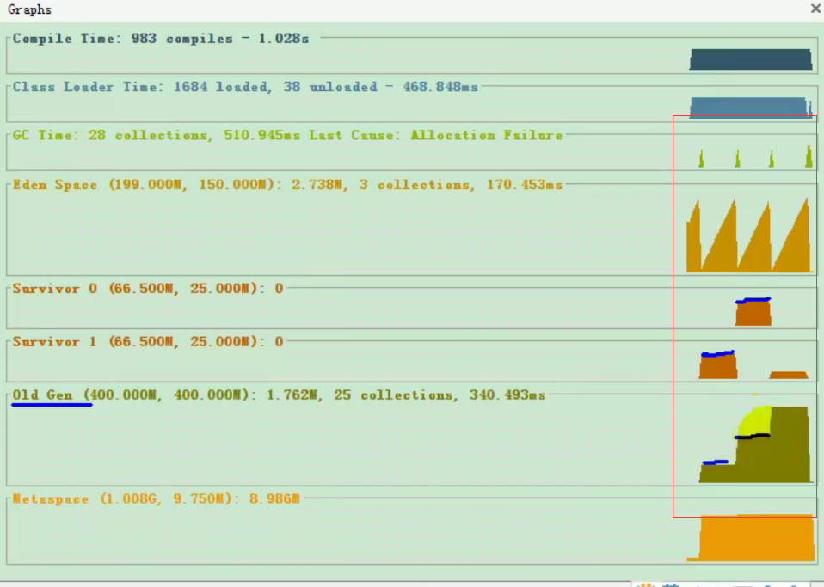

### 初始堆内存和最大堆内存为什么相同

## 面试题

# RPC

## 什么是rpc

首先了解什么叫RPC,为什么要RPC, RPC是指远程过程调用,也就是说两台服务器A, B,一个应用部署在A服务器上,想要调用B服务器上应用提供的函数/方法,由于不在一个内存空间,不能直接调用,需要通过网络来表达调用的语义和传达调用的数据。

RPC两个核心模块：通讯方式，序列化。

1、程提供者需要以某种形式提供服务调用相关的信息，服务接口定义、数据结构

例如java的接口的名称,接口参数

2、序列化:对象需要转成二进制流进行传输,需要知道已何种方式进行编码。

3、通信方式:已何种方式进行通信。

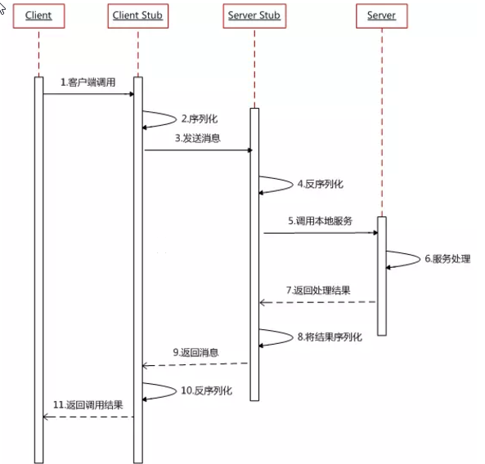

# 缓存架构

## 缓存架构

### 多级缓存(普通)

Cache Aside Pattern(懒加载模式)

1)读的时候,先读缓存,缓存没有的话,那么就读数据库,然后取出效据后放入缓存,同时返回响应

2)更新的时候,先删除缓存,然后再更新数据库。

原因:对于在redis中大多数数据,可能访问量比较小，如果每次放入缓存都要去计算，耗性能，所以如果用缓存才去计算，然后放入到redis。

### 多级缓存架构(大型网站)

**三级缓存:** nginx本地缓存+redis分布式缓存+tomcat堆缓存的多级缓存架构

**数据分类**:

时效性要求非常高的数据:商品价格、库存

时效性要求不高的数据:商品的基本信息(名称、颜色、版本、规格参数,等等)

当然,我们就希望当南存变化的时候,尽可能更快格库存显示到页面上去,而不是说等了很长时间,库存才反应到页面上去, 时效性要求不高的效据,就还好,比如说你现在改变了商品的名称,稍微晚个几分钟反应到商品页面上,也还能接受.。

商品价格/库存等时效性要求高的效据,而且种类较少,采取相关的服务系统每次发生了变更的时候,直接采取效据库和redis缓存双写的方案,这样缓存的时效性最高。

商品基本信息等时效性不高的数据,而且种类繁多,来自多种不同的系统,采取 0异步通知的方式,写一个数据生产服务,监听 消息,然后异步拉取服务的数据,更新tomcat jvm 缓存或redis缓存。

Nginx缓存: nginx本地缓存,抗的是热数据的高并发访间,一般来说,商品的购买总是有热点的,比如每天购买iphone, nike、海尔等知名品牌的东西的人,总是比较多的,这些热数据,利用nginx本地缓存,由于经常被访问,所以可以被锁定在nginx的本地缓存内,那么大量的访问,直接就可以走到nginx就行了,不需要走后续的各种网络开销了。

缺点:缓存量有限。

Redis分布式缓存: redis分布式大规模缓存,抗的是很高的高散访问, nginx本地内存有限,也就能cache住部分热效据,除了各种iphone, nike等热数据,其他相对不那么热的数据,可能流量会经常走到redis那里，利用redis cluster的多master写入,横向扩容, 1T+以上海量效据支持,几十万的读写QPs, 99.99%高可用性,那么就可以抗住大量的离散访问请求。

Tomcat缓存: tomcat, jvm堆内存缓存,主要是抗redis大规模灾难的,如果redis出现了大规模的宕机,导致nginx大量流量直接清入数接生产服务,那么最后的tomcot堆内缓存抗一下。

请求流程:

1、请求先打到nginx,现在本地寻找，本地寻找不到，再从redis中找，redis找到缓存的到本地nginx。

2、如果redis中没有找到，从jvm堆缓存区寻找，更新redis和tomcat。

3、三级缓存都不存在，直接从数据库中查找。

## 缓存的雪崩

### 缓存的雪崩

## 数据库与缓存不一致

### 不更新缓存，而是删除缓存

场景一:线程安全角度

1、a、b线程先后同时去修改数据库。

2、因为网络原因，b、a 更新缓存。

3、导致数据脏读。

场景二: 业务场景角度

1、如果你写入数据库的值，并不是直接写入缓存的，而是要经过一系列复杂的计算再写入缓存。那么，每次写入数据库后，都再次计算写入缓存的值，无疑是浪费性能的。显然，删除缓存更为适合。

### 先删除缓存还是先更新数据库

对于一个不能保证事务性的操作，一定涉及“哪个任务先做，哪个任务后做”的问题，解决这个问题的方向是：如果出现不一致，谁先做对业务的影响较小，就谁先执行。

假设先淘汰缓存，再写数据库：第一步淘汰缓存成功，第二步写数据库失败，则只会引发一次Cache miss。

假设先写数据库，再淘汰缓存：第一步写数据库操作成功，第二步淘汰缓存失败，则会出现DB中是新数据，Cache中是旧数据，数据不一致

1、先修改数据库。

2、删除redis数据失败。

3、数据库和redis数据不一致。

**先删缓存，再更新数据库，**该方案会导致请求数据不一致

同时有一个请求A进行更新操作，另一个请求B进行查询操作。那么会出现如下情形:

（1）请求A进行写操作，删除缓存

（2）请求B查询发现缓存不存在

（3）请求B去数据库查询得到旧值

（4）请求B将旧值写入缓存

（5）请求A将新值写入数据库

上述情况就会导致不一致的情形出现。而且，如果不采用给缓存设置过期时间策略，该数据永远都是脏数据。

**先更新数据库，再删缓存:**

假设这会有两个请求，一个请求A做查询操作，一个请求B做更新操作，那么会有如下情形产生

（1）缓存刚好失效

（2）请求A查询数据库，得一个旧值

（3）请求B将新值写入数据库

（4）请求B删除缓存

（5）请求A将查到的旧值写入缓存

### 解决方案

没有办法做到绝对的一致性，这是由CAP理论决定的，缓存系统适用的场景就是非强一致性的场景，所以它属于CAP中的AP。

所以，我们得委曲求全，可以去做到BASE理论中说的最终一致性。

最终一致性强调的是系统中所有的数据副本，在经过一段时间的同步后，最终能够达到一个一致的状态。因此，最终一致性的本质是需要系统保证最终数据能够达到一致，而不需要实时保证系统数据的强一致性

### 串行化(更新与查询)

Redis+内存队列+数据库。

前台查询与后端更新并发执行,我们可以使用有序的队列形式，将他们的操作串行化。

1、后台调用某服务将删除缓存，更新数据库命令放到队列中。

2、前台查询到缓存为空,发送队列，服务收到之后将数据库的大数据放到redis。

如果有该服务多台机器，调用的时候都可以通过机器路由的方式路由到相同的机器上。只要保证同一个缓存的队列路由到同一个服务就行了。

## redis可能出现的问题

## 缓存穿透的问题

### 缓存穿透

缓存穿透:是指查询一个一定不存在的数据，由于缓存是不命中时被动写的，并且出于容错考虑，如果从存储层查不到数据则不写入缓存，这将导致这个不存在的数据每次请求都要到存储层去查询，失去了缓存的意义。在流量大时，可能DB就挂掉了，要是有人利用不存在的key频繁攻击我们的应用，这就是漏洞。

解决方法： 有很多种方法可以有效地解决缓存穿透问题，最常见的则是采用布隆过滤器，将所有可能存在的数据哈希到一个足够大的bitmap中，一个一定不存在的数据会被 这个bitmap拦截掉，从而避免了对底层存储系统的查询压力。另外也有一个更为简单粗暴的方法（我们采用的就是这种），如果一个查询返回的数据为空（不管是数 据不存在，还是系统故障），我们仍然把这个空结果进行缓存，但它的过期时间会很短，最长不超过五分钟。

### 并发情况

当我们大量访问都是查询一个缓存中没有的数据时，这样就会都去数据库中进行查询，可能会造成数据库的宕机；

解决方法：在查询的时候，我给他添加了一个同步锁，只有第一条数据去数据库中查并且返回到redis中后才能查询，这是数据库中已近存在了值，这样也可以避免；

## 缓存雪崩

### 造成的雪崩的原因

**Redis key失效造成的雪崩:**

缓存失效时的雪崩效应对底层系统的冲击非常可怕。大多数系统设计者考虑用加锁或者队列的方式保证缓存的单线 程（进程）写，从而避免失效时大量的并发请求落到底层存储系统上。这里分享一个简单方案就时讲缓存失效时间分散开，比如我们可以在原有的失效时间基础上增加一个随机值，比如1-5分钟随机，这样每一个缓存的过期时间的重复率就会降低，就很难引发集体失效的事件。

**Redis服务挂机:**

缓存雪崩的影响:

1、redis集群彻底崩溃

2、缓存服务大量对redis的请求hang住,占用资源

3、缓存服务大量的请求打到源头服务去查询mysql,直接打死mysql。

4、源头服务因为mysql被打死也奔溃,对源服务的请求也hang注,占用资源。

5、缓存服务大量的资源全部耗费在访问redis和浪服务无果,最后自己被拖死,无法提供服务。

6,、nginx无法访问缓存服务, redis和源服务,只能基于本地缓存提供服务,但是缓存过期后,没有效据提供。

7、网站崩溃。

大量数据的访问时间失效，这样用户就会访问到数据库，第一台数据库崩溃了，访问就会到第二台数据库进行查询，这样会导致第二台的也崩溃；

### 解决方案

事前: 高可用架构的redis结构

主从复制、哨兵、redis集群。

事中:无法访问到redis。

1、多一级缓存,本地缓存提供多一层的缓存。

2、对redis luster访问失败的部署对应熔断策略，什么时候判断redis死了，自动熔断，部署rediscliser的降级策略。

事后:

1、redis的数据恢复，做了备份，redis数据备份和恢复。

2、redus数据彻底恢复，或者数据过旧，快速缓存预热，redis重新启动取来。

缓存服务恢复之后，自动可以恢复，half-open，发现redis可以访问了，自动恢复了。

## 缓存击穿

对于一些设置了过期时间的key，如果这些key可能会在某些时间点被超高并发地访问，是一种非常“热点”的数据。这个时候，需要考虑一个问题：缓存被“击穿”的问题，这个和缓存雪崩的区别在于这里针对某一key缓存，前者则是很多key。

缓存在某个时间点过期的时候，恰好在这个时间点对这个Key有大量的并发请求过来，这些请求发现缓存过期一般都会从后端DB加载数据并回设到缓存，这个时候大并发的请求可能会瞬间把后端DB压垮。

解决方案:互斥锁,获取后只有一个线程去获取数据库中的值,获取之后放到redis中。

ReentrantLock公平锁

根据key值加锁，这样线程之间会不影响，不会因为某一个线程获取了锁，其它线程就处于等待时间，也就是线程A从数据库取key1的数据并不妨碍线程B取key2的数据

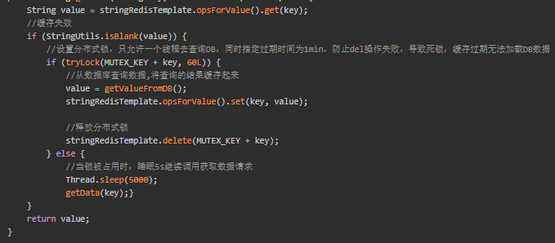

# 网络

## http

### http

http 无状态、基于请求响应.

无状态:?

基于请求响应:服务端无法主动发送请求到客户端,只能客户端主动发送请求,.服务端返回响应值。

### 长链节和短连接

http1.1:：会有keep-alive时间3s,如果3s中没有请求过来,会把链接关闭掉。

Http1.0:短连接,请求到服务器,响应之后,会把链接关闭。

## Tcp

### Tcp七层模型

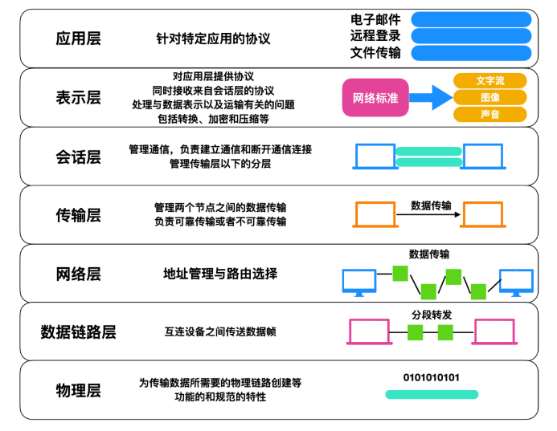

# 生产中遇到的问题

### 主从同步延时问题

### Sql模糊查询导致的cpu打满,mysql 挂掉。

### 服务器攻击

爬虫攻击内存报警。

通过查看接口发现某个接口调用次数过多。

Nginx封ip

### CPU飙高100%

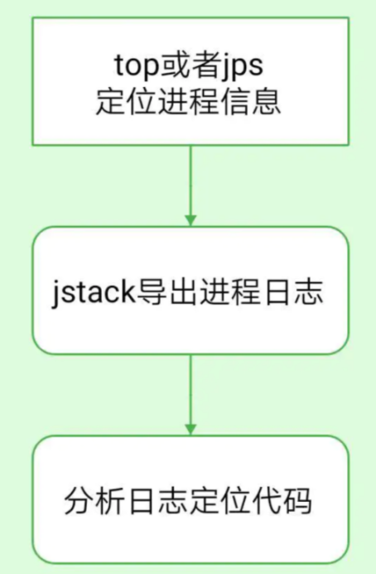

1、top命令查看cpu过高的进程。



2、ps -mp 93937-o THREAD,tid,time 打印对应java进程的线程信息,找到对应的占用较高cpu的线程

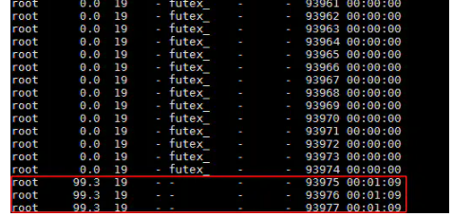

3、Java自带的jstack命令，执行一下jstack 93937，查看对应的堆栈信息。

定位到对应代码的位置。

将对应线程号转为十六进制。

4、jstack 线程+管道命令 定位到对应的线程,查看执行的代码行数。

## 优化

1、方案上面

1、方案不满足现在的需求

2、方案不容易实现拓展。

3、方案是否能够更快,非关键流程的的步骤是否可以做成异步,是否可以做缓存,本地缓存或者redis缓存。

4、产品的业务有更好实现的方案。

2、代码的优化

1、代码设计是否优化，是否简洁，设计模式,

2、方法查询次数和计算是能够更少，

3、io和请求的次数是否更少。

3、数据库优化

1、Sql优化

2、索引优化。

### 用户学习优化

以前使用mq ,后期采用异步